الجمهورية العربية السورية
الجامعة السورية الخاصة
كلية الهندسة
قسم هندسة البرمجيات ونظم المعلومات

مشروع نظام إدارة مدرسة إلكتروني

(مشروع تخرَج 2)

قدم استكمالا لمتطلبات الحصول على درجة البكالوريوس
في هندسة المعلوماتية -هندسة البرمجيات ونظم المعلومات

إعداد:

محمد أحمو

إشراف:

المهندس: شادي بليدي

October 2026

Syrian Arab Republic
Syrian Private University Faculty of Engineering
Department of Software Engineering and Information Systems

school management system

Main project-completed the requirements for obtaining a bachelor’s degree in informatics Engineering-software Engineering and information systems.

Prepared by:

Mohammed Ahmo

Supervised by:
Engineer Shady belaidy

October 2026

إقرار المشرف

أشهد بأن إعداد هذا المشروع
المرسوم .........................................................
. ...............................................................
والمعد من قبل
الطلاب................................................................
......................................................................
قد تم تحت إشرافي في قسم هندسة الاتصالات والشبكات/هندسة البرمجيات ونظم المعلومات-كلية هندسة الحاسوب والمعلوماتية. وهو جزء من متطلبات نيل شهادة الإجازة في هندسة الاتصالات والشبكات/هندسة البرمجيات ونظم المعلومات.
المرتبة العلمية ......................الاسم....................التوقيع التاريخ:

الملخص

نظام إدارة مدرسة متكامل مزود بمنصة تعليم ذكية حديثة، يهدف إلى تحسين جودة العملية التعليمية والإدارية من خلال ميزات متقدمة مثل: المساعد الذكي، تقارير سلوكية مبنية على التفاعل، مشاركة أولياء الأمور، ووضع مراجعة ذكي للطلاب. يرُكز النظام على خلق بيئة تعليمية تفاعلية ومحفزّة تدعم الطالب والمعلم، وتعزز من التواصل مع الأهل.

Contents :

فهرس…………………………………………………………………………………………………………………………….……..-4
فهرسة الجداول…………………………………………………………………………………………………………………….…....-6
فهرسة الصور………………….………………………………………………………………………………………………….…….-8
الفصل الأول……………………………………………………………………………………………………………………….….-12
المقدمة…………………………………………………………………………………………………………………………..…….-13
المشكلة…………………………………………………………………………………………………………………………..…….-13
الأهمية…………………………………………………………………………………………………………………………..……..-14
الهدف من النظام………………………………………………………………………………………………………………………..-14
منهجية التطوير…………………………………………………………………………………………………………………………-15
النظام المقترح……………………………………………………………………………………………………….…………………-16
تنظيم التقرير………………………………………………………………………………………………………….………………..-16
الفصل الثاني………………………………………………………………………………………………………………………..…..-17
موضوع البحث والدراسة المرجعية…………………………………………………………………………………………….………-17
مقدمة…………………………………………………………………………………………………………………………..……….-18
الدراسة المرجعية……………………………………………………………………………………………………………………….-18
شرح موجز لإجزاء النظام…………………………………………………………………………………………….………………..-21
الخلاصة……………………………………………………………………………………………………………….………………..-22
الفصل الثالث……………………………………………………………………………………………………………………….…….-23
الدراسة التحليلية والتصميمة للنظام المقترح…………………………………………………………………………………..………….-23
المقدمة…………………………………………………………………………………………………………………………………….-24
دراسة مبررات النظام……………………………………………………………………………………………………………………..-24
المخطط الزمني(المنهجية)………………………………………………………………………………………..……………………...-25
معمارية النظام…………………………………………………………………………………………………..…………………….....-26
وثيقة جمع المتطلبات………………………………………………………………………………………….………………………....-27
المتطلبات الإجمالية للنظام…………………………………………………………………………………………………………..……-28
المتطلبات الوظيفية تخرج 1………………………………………………..………………………….………………………….……..-29
المتطلبات الوظيفية تخرج 2…………………………………………………………………………………………………….………..-30
أولوية تنفيذ المتطلبات……………….……………………………………………………………….………………………….………..-31
المتطلبات غير الوظيفية…………………………………………………………………………….………………………….…………-32
تصميم النظام……………………………………………………………………………………………….…………………………….-33
مخططات حالات الاستخدام………………………………………………………………………..…….………………………….-33-37
المخططات وجداول التوصيف…………………………………………………………………..…….………………………….-38-165
حالات الاختبار…………………………………………………………………………….….………………….………….….-166-225
مخططات الصفوف…………………………………………………………………………….…………………………….……..….-226
مخطط الكيانات ……………………………………………………………………………….…………………………….…..…….-227
مخطط الصندوق ………….…………………………………………………………………..…………………………….……….-228
rtmمصفوفة ………………..……………………………………………………………….……………………….……….-229-231
الفصل الرابع…………………………………………………………………………..…….….………………………………………-232
التطبيق العملي…………………………………………………………………………..…….………………………………………..-232
واجهات النظام……………………………………………………………………….….……………………………………….-233-241
الادوات المستخدمة في المشروع…………………………………………………………..……………………………………………-242
الفصل الخامس…………………………………………………………………………….…………………………………………….-243
الخاتمة والآفاق المستقبلية……………………………………………………………………………………………………………….-243
الخاتمة…………………………………………………………………………………………………………………………………..-244
الآفاق المستقبلية…………………………………………………………………………………………………………………………-244

فهرسة الجداول

جدول1مقارنة بين الأنظمة…………………………………………………………………………………………………………………..-21
جدول المتطلبات العامة………………………………………………………………………………………………………………….….-28
جدول المتطلبات التي تم أنجازها1……………………………………………………………………………………………………….….-29
جدول المتطلبات التي تم أنجارها2…………………………………………………………………………………………………………..-30
جدول أولوية التنفيذ………………………………………………………………………………………………………………….……..-31
جدول 6 المتطلبات غير الوظيفية……………………………………………………………………………………………………….……-32
جدول 7 توصيف تسجيل الدخول……….…………………………………………………………………………………………….……..-38
جدول 8 توصيف تسجيل الخروج…………………………………………………………………………………….……………………..-41
جدول 9 توصيف اضافة طالب……………………………………………………………………………………………………………..-44
جدول 10 توصيف اضافة معلم………………………………………………………………………………………..…………..….……-47
جدول 11 توصيف اضافة مادة علمية………………………………………………………………………………………………..……..-50
جدول 12 توصيف إنشاء صفوف دراسية…………………………………………………………………………………..………….……-53
جدول 13 توصيف تعديل بيانات طالب موجود……………………………………………………………………………..……………..…-55
جدول 14 توصيف تعديل بيانات معلم موجود ……………………………………………………………………….……………………..-..57
جدول 15 توصيف عرض بيانات طالب…………………………………………………………………………………..…………………-59
جدول 16 توصيف عرض بيانات معلم……………………………………………………………………………………………………...-61
جدول 17 توصيف عرض بيانات المواد……………………………………………………………………………………………………..-63
جدول 18 توصيف عرض بيانات الصف الدراسي…………………………………………………………………………………………….-65
جدول 19 توصيف حذف ملف طالب………………………………………………………………………………………………………..-67
جدول 20 توصيف حذف ملف معلم……………………………………………………………………………………………..…………..-70
جدول 21 توصيف تعيين معلم…………………………………………………………………………………………………..………….-73
جدول 22 توصيف عرض التعيينات………………………………………………………………………………………………..……….-76
جدول 23 توصيف إنشاء محتوى……………………………………………………………………………………………………..…….-78
جدول 24 توصيف تعديل المحتوى………………………………………………………………………………………….…………..….-80
جدول 25 توصيف عرض المحتوى………………………………………………………………………………………………………...-83
جدول 26 توصيف حذف المحتوى…………………………………………………………………………………………….……………-85
جدول 27 توصيف إضافة الدرجات……………………………………………………………………...…………………………………-88
جدول 28 توصيف عرض البرنامج التدريسي…………………………………………………………….……………..……………….….-91
جدول 29 توصيف عرض البيانات الشخصية………………………………………………………………………………………………..-93
جدول 30 توصيف عرض البيانات الأكاديمية……………………………………………………………..…………………………………-94
جدول 31 توصيف عرض الجدول الدراسي………………………………………………………………..………………….……………-96
جدول 32 توصيف عرض جدول الامتحانات…………………………………………………………………………………….………….-98
جدول 33 توصيف عرض الدرجات……….……………………………………………………………………………………….……..-100
جدول 34 إضافة ولي أمر………………………………………….……………………………………………….…………………..-102
جدول 35 ربط ولي أمر………………………………………….……………………………………………………………………..-104
جدول 36 تعديل بيانات ولي أمر………………………………….……………………………………………………..………………-106
جدول 37 عرض بيانات ولي أمر………………………………………………………………………………………………………..-109
جدول 38 البحث عن ولي أمر…………………………………………………………………………………………..………………-110
جدول 39 البحث عن معلم…………………………………………………………………….………………………..………………-112
جدول 40 البحث عن طالب…………………………………………………………………………………...….……………………-113
جدول 41 تسجيل حضور المعلمين………………………………………………………………………………………..…………….-115
جدول 42 الاطلاع على تقرير شهري…………………………………………………………………………………………………….-117
جدول 43 إرسال رسالة لمعلم معين……………………………………………….……………………………………………………..-119
جدول 44 إرسال رسالة لولي أمر معين…………………………………………………….…………………………………………….-122
جدول 45 إرسال رسائل عامة…………………………………………………………………….……………………………………..-124
جدول 46 عرض الرسائل المرسلة………………………………………………………………..……………………………………..-126
جدول 47 حذف إعلان تم إرساله……………………………………………………………..………………………………………….-128
جدول 48 تسجيل حضور الطلاب ……………………………………………………………………………………………………….-131
جدول 49 عرض تقارير الطلاب ………………………………………………………….…………………………………………….-133
جدول 50 تلقي الإشعارات من الإدارة…………………………………………………..………………………………….…………….-134
جدول 51 قراءة الرسائل الواردة………………………………………………………...……………………………………………….-136
جدول 52 إرسال رسالة لطالب معين………………………………………………………………..……………………….…………..-138
جدول 53 إرسال إعلانات للطلاب ………………………………………………………………..…..…………………………………-141
جدول 54 الاطلاع على الرسائل المرسلة……………………………………………………………………………..……………….….-143
جدول 55 حذف الإعلانات المرسلة………………………………………………………………………….…………………………..-145
جدول 56 عرض الحضور والغياب………………………………………………………………………………………………………-147
جدول 57 تلقي الرسائل ………………………………………………………………………………….………………….……….…-149
جدول 58 تلقي الإعلانات ………………………………………………………………………………………………..….………….-150
جدول 59 اختيار ابن معين للاطلاع على ملفه ………………………………………………………………………………..…………..-152
جدول 60 عرض درجات الأبناء ………………………………………………………………………………………………………..-153
جدول 61 عرض الرسائل الواردة …………………………………………..…………………………………………………………..-155
جدول 62 عرض الإعلانات الواردة ……………………………………………………………………………………………………..-156
جدول 63 عرض البرنامج التدريسي……………………………………………………………………………………………………..-158
جدول 64 عرض برنامج الامتحانات ………………………………………………………………………..…………………………..-159
جدول 65 عرض حضور وغياب الأبناء ………………………………………………………………………….……………………..-162
جدول 66 عرض المحتوى الخاص بالأبناء …………………………………………………………………………..…………………..-163
جداول الاختبار ……………………………………………………………………………………………………………………-166-225
rtmجدول 67 …………………………………………………………………………………………………………...……-229-231

فهرسة الصور والمخططات

منهجية التطوير1……………………………………………………………………………………………………………………………-15
CLASSERA2………………………………………………………………………………………………………………………….-19
EDMODO2……………………………………………………………………………………………………………………………-20
المخطط الزمني4…………………………………………………………………………………………………………………………….-25
معمارية النظام5……………………………………………………………………………………………………………………..………-26
USECASE HIGH LEVEL 6………………………………………………………………………………………………………..-33
USECASE LOW LEVEL 7…………………………………………………………………………………………………………-34
USECASE LOW LEVEL 8…………………………………………………………………………………………………………-35
USECASE LOW LEVEL 9…………………………………………………………………………………………………………-36
USECASE LOW LEVEL 10………………………………………………………………………………………………………-37
مخطط النشاط 11 تسجيل الدخول…………………………………………………………………………………………………………….-39
مخطط التسلسل 12 تسجيل الدخول…………………………………………………………………………………………………………….-40
مخطط النشاط 13 تسجيل الخروج……………………………………………………………………………………………………………..-42
مخطط التسلسل 14 تسجيل الخروج………………………………………………………………………………………………..………….-43
مخطط النشاط 15 اضافة طالب………………………………………………………………………………………………………………-45
مخطط التسلسل 16 اضافة طالب……………………………………………………………………………………………………………..-46
مخطط النشاط 17 اضافة معلم ……………………………………………………………………………………………………………….-48
مخطط التسلسل 18 اضافة معلم ………………………………………………………………………………………………………………-49
مخطط النشاط 19 اضافة مادة علمية ………………………………………………………………………………………………………..-51
مخطط التسلسل 20 اضافة مادة علمية …………………………………………………………………………………………………………-52
مخطط النشاط 21 إنشاء صفوف دراسية……………………………………………………………………………………………………….-54
مخطط التسلسل 22 إنشاء صفوف دراسية………………………………………………………………………………………………………-54
مخطط النشاط 23 تعديل بيانات طالب موجود………………………………………………………………….……………………………….-56
مخطط التسلسل 24 تعديل بيانات طالب موجود…………………………………………………………………………………………………-56
مخطط النشاط 25 تعديل بيانات معلم موجود……………………………………………………………………………………………………-58
مخطط التسلسل 26 تعديل بيانات معلم موجود………………………………………………………………………………………………….-58
مخطط النشاط 27 عرض بيانات طالب………………………………………………………………………………………………………..-60
مخطط التسلسل 28 عرض بيانات طالب …….……………………………………………………………………………………………….-60
مخطط النشاط 29 عرض بيانات معلم ………………………………………………………………………………………………………..-62
مخطط التسلسل 30 عرض بيانات معلم ……………………………………………………………………………………………………….-62
مخطط النشاط 31 عرض بيانات المواد…………………………………………………………………………………………………….….-63
مخطط التسلسل 32 عرض بيانات المواد……………………………………………………………………………………………………..-64
مخطط النشاط 33 عرض بيانات الصف الدراسي……………………………………………………………………………………………..-65
مخطط التسلسل 34 عرض بيانات الصف الدراسي…………………………………………………………………………………………….-66
مخطط النشاط 35 حذف ملف طالب ………………………………………………………………………………………………………….-68
مخطط التسلسل 36 حذف ملف معلم………………………………………………………………………………………………………….-69
مخطط النشاط 37 حذف ملف معلم……………………………………………………………………………………………………………-71
مخطط التسلسل 38 حذف ملف معلم ………………………………………………………………………………………………………….-72
مخطط النشاط 39 تعيين معلم ………………………………………………………………………………………………………………..-74
مخطط التسلسل 40 تعيين معلم………………………………………………………………………………………………………………-75
مخطط النشاط 41 عرض التعيينات………………………………………………………………………………………………………….-77
مخطط التسلسل 42 عرض التعيينات…………………………………………………………………………………………………………-77
مخطط النشاط 43 إنشاء محتوى……………………………………………………………………………………………………………..-79
مخطط التسلسل 44 إنشاء محتوى ……………………………………………………………………………………………………………-79
مخطط النشاط 45 تعديل المحتوى……………………………………………………………………………………………………………..-81
مخطط التسلسل 46 تعديل المحتوى……………………………………………………………………………………………………………-82
مخطط النشاط 47 عرض المحتوى……………………………………………………………………………………………………………-84
مخطط التسلسل 48 عرض المحتوى…………………………………………………………………………………………………………..-84
مخطط النشاط 49 حذف المحتوى……………………………………………………………………………………………………………..-86
مخطط التسلسل 50حذف المحتوى…………………………………………………………………………………………………………….-87
مخطط النشاط 51اضافة الدرجات…………………………………………………………………………………………………………….-89
مخطط التسلسل 52 اضافة الدرجات …………………………………………………………………………………………………………..-90
مخطط النشاط 53 عرض البرنامج التدريسي…………………………………………………………………………………………………..-91
مخطط التسلسل54عرض البرنامج التدريسي………………………………………………………………………………………………….-92
مخطط النشاط 55 عرض البيانات الشخصية……………………………………………………………………………………………………-93
مخطط التسلسل56عرض البيانات الشخصية…………………………………………………………………………………………………..-94
مخطط النشاط 57عرض البيانات الأكاديمية………………………………………………………………………………………………….-95
مخطط التسلسل 58عرض البيانات الأكاديمية………………………………………………………………………………………………..-95
مخطط النشاط 59 عرض الجدول الدراسي………………………………………………………………………………………………….-96
مخطط التسلسل 60عرض الجدول الدراسي…………………………………………………………………………………………………-97
مخطط النشاط 61عرض جدول الامتحانات…………………………………………………………………………………………………-98
مخطط التسلسل 62عرض جدول الامتحانات……………………………………………………………………………………………….-99
مخطط النشاط 63عرض الدرجات………………………………………………………………………………………………………..-100
مخطط التسلسل 64عرض الدرجات………………………………………………………………………………………………………-101
مخطط النشاط 65 إضافة ولي أمر………………………………………………………………………………………………………….-103
مخطط التسلسل 66 إضافة ولي أمر ……………………………………………………………………………………………………….-103
مخطط النشاط 67 ربط ولي أمر…………………………………………………………………………………………………………..-104
مخطط التسلسل 68 ربط ولي أمر………………………………………………………………………………………………..………….-105
مخطط النشاط 69 تعديل بيانات ولي أمر……………………………………………………………………………………………………-107
مخطط التسلسل 70 تعديل بيانات ولي امر ………………………………………………………………………………………………….-108
مخطط النشاط 71 عرض بيانات ولي أمر ………………………………………………………………………………………………….-109
مخطط التسلسل 72 عرض بيانات ولي أمر …………………………………………………………………………………………………-110
مخطط النشاط 73 البحث عن ولي أمر …………………………….………………………………………………………………………..-111
مخطط التسلسل 74 البحث عن ولي أمر ……………………………………………………………………………………………………-111
مخطط النشاط 75 البحث عن معلم……………………………………………………………………………………………………….-112
مخطط التسلسل 76 البحث عن معلم………………………………………………………………………………………………………-113
مخطط النشاط 77 البحث عن طالب………………………………………………………………….……………………………….-114
مخطط التسلسل 78 البحث عن طالب …………………………………………………………………………………………………-114
مخطط النشاط 79 تسجيل حضور المعلمين…………………………………………………………………………………………………-115
مخطط التسلسل 80 تسجيل حضور المعلمين………………………………………………………………………………………………….-116
مخطط النشاط 81 الاطلاع على تقرير شهري………………………………………………………………………………………………..-118
مخطط التسلسل 82 الاطلاع على تقرير شهري….………………………………………………………………………………………….-118
مخطط النشاط 83 إرسال رسائل لمعلم معين ………………………………………………………………………………………………..-120
مخطط التسلسل 84 إرسال رسائل لمعلم معين ……………………………………………………………………………………………….-121
مخطط النشاط 85 إرسال رسائل لولي أمر معين………………………………………………………………………………………….….-123
مخطط التسلسل 86 إرسال رسائل لولي أمر معين …………………………………………………………………………………………..-124
مخطط النشاط 87 إرسال رسائل عامة……………………………………………………………………………………………..-125
مخطط التسلسل 88 إرسال رسائل عامة…………………………………………………………………………………………….-125
مخطط النشاط 89 عرض الرسائل المرسلة ………………………………………………………………………………………………….-127
مخطط التسلسل 90 عرض الرسائل المرسلة………………………………………………………………………………………………….-127
مخطط النشاط 91 حذف إعلان تم إرساله……………………………………………………………………………………………………-129
مخطط التسلسل 92 حذف إعلان تم إرساله ………………………………………………………………………………………………….-130
مخطط النشاط 93 تسجيل حضور الطلاب …………………………………………………………………………………………………..-131
مخطط التسلسل 94 تسجيل حضور الطلاب….………………………………………………………………………………………………-132
مخطط النشاط 95 عرض تقارير الطلاب…………………………………………………………………………………………………….-133
مخطط التسلسل 96 عرض تقارير الطلاب …………………………………………………………………………………………………-134
مخطط النشاط 97 تلقي الإشعارات من الإدارة………………………………………………………………………………………………..-135
مخطط التسلسل 98 تلقي الإشعارات من الإدارة ………………….…………………………………………………………………………-135
مخطط النشاط 99 قراءة الرسائل الواردة……………………………………………………………………………………………………..-136
مخطط التسلسل 100 قراءة الرسائل الواردة…………………………………………………………………………………………………-137
مخطط النشاط 101 إرسال رسالة إلى طالب معين………….…………………………………………………………………………………-139
مخطط التسلسل 102 إرسال رسالة إلى طالب معين …………………………………………………………………………………………..-140
مخطط النشاط 103 إرسال إعلانات للطلاب………………………………………………………………………………………………..-142
مخطط التسلسل 104 إرسال إعلانات للطلاب ……………………………………………………………………………………………….-143
مخطط النشاط 105 الاطلاع على الرسائل المرسلة………………………………………………………………………………………….-144
مخطط التسلسل 106 الاطلاع على الرسائل المرسلة ………………………………………………………………………………………..-144
مخطط النشاط 107 حذف الإعلانات المرسلة………………………………………………………………………………………………..-146
مخطط التسلسل108 حذف الإعلانات المرسلة……………………………………………………………………………………………….-147
مخطط النشاط 109 عرض الحضور والغياب………………………………………………………………………………………………-148
مخطط التسلسل110 عرض الحضور والغياب……………………………………………………………………………………………..-148
مخطط النشاط 111 تلقي الرسائل………………………………………………………………………………………………….-149
مخطط التسلسل 112 تلقي الرسائل………………………………………………………………………………………………..-150
مخطط النشاط 113 تلقي الإعلانات ………………………………………………………………………………………………….-151
مخطط التسلسل 114 تلقي الإعلانات…………………………………………………………………………………………………-151
مخطط النشاط 115 اختيار ابن للاطلاع على ملفه……………………………………………………………………………………………-152
مخطط التسلسل 116 اختيار ابن للاطلاع على ملفه ………………………………………………………………………………………….-153
مخطط النشاط 117 عرض درجات الابناء…………………………………………………………………………………………………..-154
مخطط التسلسل 118 عرض درجات الابناء………………………………………………………………………………………………-154
مخطط النشاط 119 عرض الرسائل الواردة………………………………………………………………………………………………..-155
مخطط التسلسل 120 عرض الرسائل الواردة ………………………………………………………………………………………………-156
مخطط النشاط 121 عرض الإعلانات الواردة………………………………………………………………………………………………..-157
مخطط التسلسل 122 عرض الإعلانات الواردة………………………………………………………………………………………………-157
مخطط النشاط 123 عرض البرنامج التدريسي ………………………………………………………………………………………………-158
مخطط التسلسل 124 عرض البرنامج التدريسي……………………………………………………………………………………………..-159
مخطط النشاط 125 عرض برنامج الامتحانات ……………………………………………………………………………………………..-160
مخطط التسلسل 126 عرض برنامج الامتحانات …………………………………………………………………………………………….-161
مخطط النشاط 127 عرض الحضور والغياب الخاص بالأبناء………………………………………………………………………………….-162
مخطط التسلسل 128 عرض الحضور والغياب الخلاص بالأبناء …………………………………..…………………………………-163
مخطط النشاط 129 عرض المحتوى الخاص بالأبناء………………………………………………………………………………….-164
مخطط التسلسل 130 عرض المحتوى الخاص بالأبناء……………………………..……………..…………………………………-165
مخطط الصف 131………………………………………………………………………………………………………………………-226
مخطط الصف 132………………………………………………………………………………………………………………………-226
مخطط الكيانات 133……………………………………………………………………………………………………………………….-227
مخطط الصندوق 134………………..…………………………………………………………………………………………………-228
صورة 135 واجهة المدير …………………………………………………………………………………………………………….-233
صورة 136 واجهة إضافة معلم جديد ……………………………………………………………………………………………………..-234
صورة 137 واجهة إرسال رسائل جديدة………………………………………………………………………………………………….-235
صورة 138 واجهة إعلان جديد …………………………………………………………………………………………………………….-236
صورة 139 واجهة الطالب …………………………………………………………………………………………………………………-237
صورة 140 واجهة بيانات الطالب الشخصية………………………………………………………………………………………………..-238
صورة 141 واجهة ولي الأمر……………………………..………………………………………………………………………..-239
صورة 142 واجهة إعلانات ولي الأمر…………………………..………………………………………………………………………..-240
صورة 143 واجهة إشعارات ولي الأمر…………………………..………………………………………………………………………..-241

الفصل الأول

مقدمة

1.المقدمة:

1. تعاني المدارس التقليدية من مشاكل تنظيمية وإدارية بسبب الاعتماد على الأنظمة الورقية.
2. التطور التكنولوجي فرض ضرورة التحول الرقمي في جميع القطاعات وخاصة التعليم.
3. ضعف التواصل بين المدرسة وأولياء الأمور يؤثر سلباً على متابعة الطلاب وتحصيلهم الدراسي.
4. الحاجة إلى قاعدة بيانات مركزية تضمن حفظ المعلومات واسترجاعها بسهولة وأمان.
5. ظهور أنظمة إدارة المدارس الإلكترونية كحل متكامل لأتمتة العمليات التعليمية والإدارية.
6. تبني هذا النظام يعد استثماراً استراتيجياً لتطوير جودة المؤسسة التعليمية.

المشكلة:

- ضعف التواصل بين المدرسة والمعلمين والطلاب.
- صعوبة إدارة العمليات المدرسية يدوياً.
- تأخير الإداء الأكاديمي والإداري بسبب المعاملات الورقية لذلك ظهرت المعاملات الرقمية التي تسهل جميع عمليات الإدارة والتواصل وغيرها.

3.الأهمية:

- توفير الوقت والجهد على الإدارة والمعلمين من خلال أتمتة المهام الروتينية.
- القضاء على الأخطاء البشرية في تسجيل الدرجات والبيانات وإعداد التقارير.
- تحسين التواصل مع أولياء الأمور ومتابعة مستوى الطلاب لحظة بلحظة.
- إنشاء قاعدة بيانات مركزية آمنة وسهلة الاسترجاع ومؤرشفة بشكل دائم.
- دعم إدارة المدرسة في اتخاذ القرارات الصائبة عبر تقارير إحصائية دقيقة.
- إتاحة الوصول للمعلومات من أي مكان وفي أي وقت عبر الإنترنت.

4.الهدف من النظام:

- أتمتة عمليات تسجيل الطلاب وحفظ بياناتهم الشخصية والأكاديمية.
- إدارة حضور وغياب الطلاب والمعلمين بشكل إلكتروني دقيق وفوري.
- تسجيل وتحليل درجات الطلاب وحساب المعدلات التلقائية.
- إنشاء جداول الحصص والامتحانات بشكل منظم وسهل التعديل.
- توفير نظام تواصل وإشعارات بين المعلمين وأولياء الأمور.
- إصدار تقارير إحصائية متنوعة لدعم التخطيط والتقييم المستمر.

5.منهجية التطوير:

- تم اعتماد منهجية " التطوير التزايدي التكراري " في هذا المشروع نظرًا لما توفره من مرونة وكفاءة في تطوير الأنظمة التعليمية، تعتمد هذه المنهجية على تقسيم النظام إلى مكونات أو إصدارات صغيرة increments) ) يتم تطويرها بشكل تدريجي ومتكرر. في كل دورة تطوير iteration) ) يتم تنفيذ مراحل التحليل، التصميم، البرمجة، والاختبار لجزء محدد من النظام، مع إمكانية مراجعة النتائج وتحسينها بناءً على التغذية الراجعة قبل الانتقال إلى الجزء التالي.

مخطط 1.

6.النظام المقترح:
يتكون النظام بشكل رئيسي من أربع واجهات أحدهما لشؤون الإدارة والأخرى للمعلم ومن ثم للطالب ومن ثم لولي الأمر.

7.تنظيم التقرير:
يتألف هذا البحث من خمس فصول على الترتيب:

1.مقدمة.

2.موضوع البحث والدراسات المرجعية.

3.الدراسة التحليلية والتصميمية للنظام المقترح.

4.التطبيق العملي.

5.الخاتمة والآفاق المستقبلية.

الفصل الثاني:

موضوع البحث والدراسة المرجعية

1.مقدمة:
يتناول هذا الفصل موضوع البحث والأساليب التي تم اتباعها في البحث مع ذكر المصادر التي تم اعتمادها.

2.الدراسة المرجعية:

1.الطرائق المتبعة في جمع المتطلبات:

تم إجراء دراسة متعمقة لمعلومات النظام لإنتاج المتطلبات الوظيفية للنظام المقترح , حيث تم جمع البيانات حول نظام الطلب الحالي من خلال العديد من العمليات تقضي الحقائق ونتيجة لذلك تم تحديد متطلبات المستخدم للنظام المقترح في نهاية هذه المرحلة. كما تم إجراء دراسة على النظام الحالي بناء على البيانات التي تم جمعها حيث أنها نقاط معينة قمنا بمناقشتها مع
المستخدمين النهائيين لتقرير حالتها أي إذا كانت سلبية تؤثر فعليا على خدمة المستخدم.

2. دراسة الأنظمة المشابهة:

Classera System

هو نظام تعليمي ذكي قائم على السحابة، يجمع بين نظام إدارة المدرسة الذكي ونظام التعلم الإلكتروني.

شكل 2 .
الوظائف المشابهة:
إدارة تعليمية متكاملة مشاركة أولياء الأمور واجهات سهلة الاستخدام
نقاط القوة:
دعم اللغة العربية واجهات تفاعلية لكنه مدفوع

Edmodo System

هو منصة تعليمية تشبه الشبكات الاجتماعية، تستخدم لتسهيل التواصل وتدعم التعليم المدمج.

شكل 3 .

الوظائف المشابهة:
تواصل بين الطالب والمعلم.
بعض أدوات التقييم الذاتي.
نقاط القوة:
تفاعل سهل
مجاني لكنه لا يحتوي على أدوات إدارة مدرسية كاملة.

-مقارنة بين الأنظمة المتشابهة والنظام المقترح:
المعيار | Classera | Edmodo | النظام المقتر ح
دعم أولياء الأمور | نعم | جزئي | نعم
أدوات تحفيز | لا | لا | نعم
تقارير ومتابعة | متقدم | بسيط | متقدم
قابلية  التخصيص | محدود | محدود | غير محدود
دعم اللغة العربية | مدعومة | ضعيف | مدعوم بشكل كامل
جدول 1.

من خلال الدراسة المرجعية، نلاحظ أن الأنظمة الحالية:
- تركّز على إدارة المهام والمقررات.
- لا تهتم كثيرا بالتحفيز أو مراجعة الطالب الذاتية.
- تفتقر لأدوات تفاعل موجهة للأهل.

3.شرح موجز لأجزاء النظام:

المعلم: يستطيع المعلم بإنشاء وحذف وتعديل المحتوى التعليمي ليتمكن الطالب من تحميل المحتوى.
المدير: يتمكن المدير بالتحكم بكل شيء في النظام بما في ذلك إدارة المستخدمين والصفوف.
الطالب: يستطيع الطالب عرض بياناته الشخصية والاكاديمية وعرض رجاته وجداوله الدراسية وغيره.
ولي الأمر: يستطيع الأطلاع على ملفات الأبناء ودرجاتهم والجدوال الدراسية وجميع بيانات الأبناء.

4.الخلاصة:
عرض في هذا الفصل الطرق التي تم الاعتماد عليها مع جمع المتطلبات وعرض الوظائف المشابهة ونقاط القوة للتطبيقات المشابهة.

الفصل الثالث:

الدراسة التحليلية والتصميمة للنظام المقترح

1.المقدمة:
يتناول هذا الفصل الدراسة التحليلية للنظام .
متضمنا مخططات مثل المخطط الزمني ومخطط النشاط والتسلسل وحالات الاستخدام بالإضافة الى وثيقة جمع المتطلبات.

2.دراسة مبررات النظام:
وثيقة طلب النظام ودراسة الجدوى.

1.2دراسة الجدوى التقنية:
تهدف إلى تحديد النتائج المحتملة للمشروع بحيث يمكن الموازنة بين نقاط القوة والضعف قبل استثمار الوقت.

2.2دراسة الجدوى الاقتصادية:
الزمن المحدد كافي لإنجاز هذا النظام وفق مخطط Gantt كما سيقوم هذا النظام المقترح بتوفير الوقت والجهد.

3.2الجدوى التشغيلية:
الكادر البشري المتوفر لإدارة واستعمال التطبيق المقترح سيتمكن من اكتساب الخبرات اللازمة للتعامل مع النظام خلال فترة زمنية قصيرة عن طريق الأدوات التي سيتم تقديمها للمساعدة على فهم التعامل مع النظام.

4.2فرصة النجاح:
يملك النظام فرصة عالية للنجاح والانتشار حيث إنه ازداد الطلب على هذه النوع من المواقع مؤخرا، كما أن النظام قائم على دراسة الأنظمة المشابهة وإيجاد نقاط ضعفها وتحويلها لميزات إضافية في نظامنا مما سيعجله متميز عن الأنظمة المشابهة الموجودة.

3.مخطط المشروع:
تم الاعتماد في بناء تطبيقنا على النموذج التزايدي التكراري.
شكل 4 .

4.معمارية النظام:

-MVC (Model-View-Controller).

شكل 5 .

5.وثيقة جمع المتطلبات:

سنذكر هنا المتطلبات الوظيفية وغير الوظيفية مع ذكر الممثلون في النظام وجدول للمتطلبات يتضمن اسم المتطلب ورقمه ومن ثم توصيف كل متطلب.

5.1 الممثلون في هذا النظام:

- المدير

- المعلم.

- الطالب.

-ولي الأمر.

جدول 2.

المتطلبات الوظيفية التي تم إنجازها في تخرج 1.

جدول 3.

المتطلبات الوظيفية التي تم إنجازها في تخرج 2.

جدول 4.

أولوية تنفيذ المتطلبات.

جدول 5.

5.5 المتطلبات الغير وظيفية.

جدول 6 .

5.6- تصميم النظام
مخططات حالات الأستخدام:
مخطط 6 .
مخطط 7 .
مخطط 8 .
مخطط 9 .
مخطط 10 .

وجداول التوصيف: المخططات

جدول 7.

مخطط 11 .

مخطط 12 .

جدول 8.
مخطط 13 .

مخطط 14 . جدول 9.
مخطط 15 . مخطط 16 . جدول 10.
مخطط 17 . مخطط 18 . جدول 11.
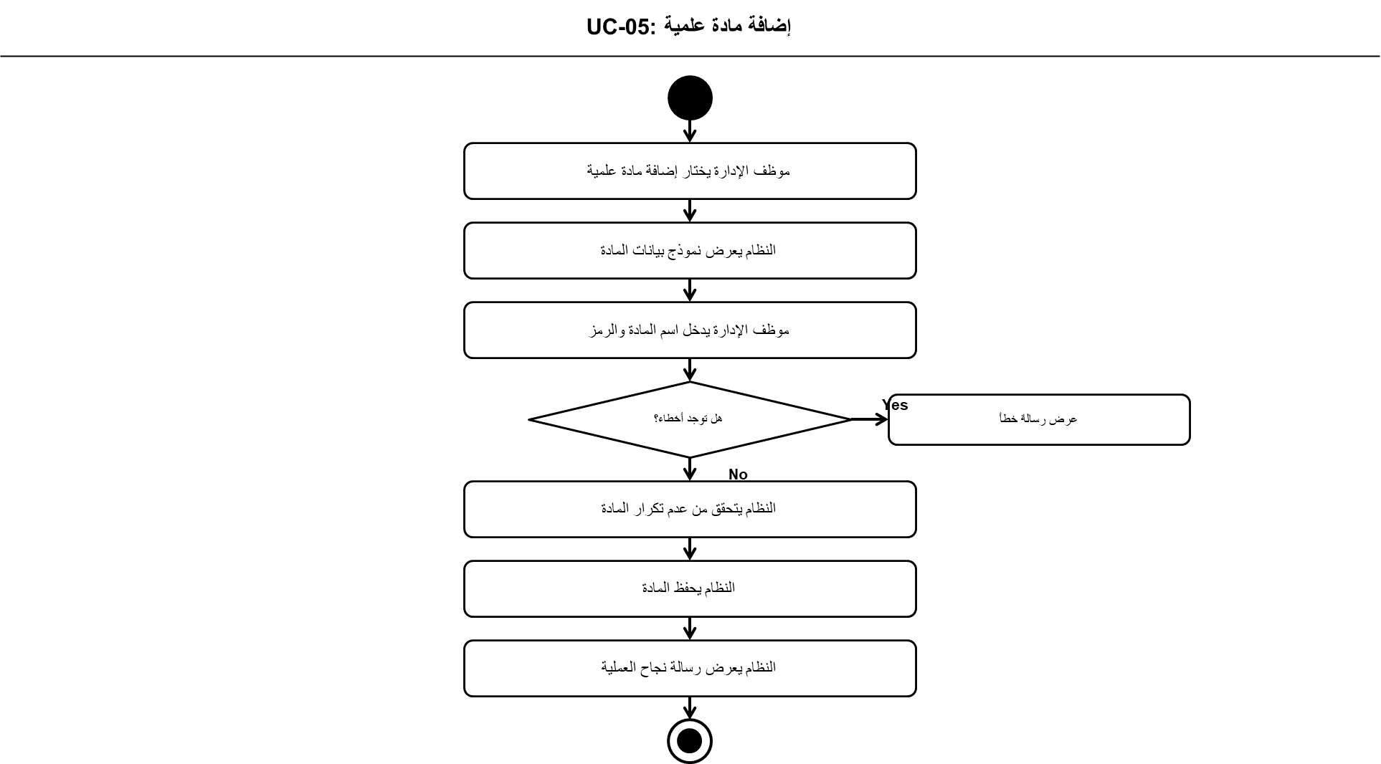مخطط 19 . 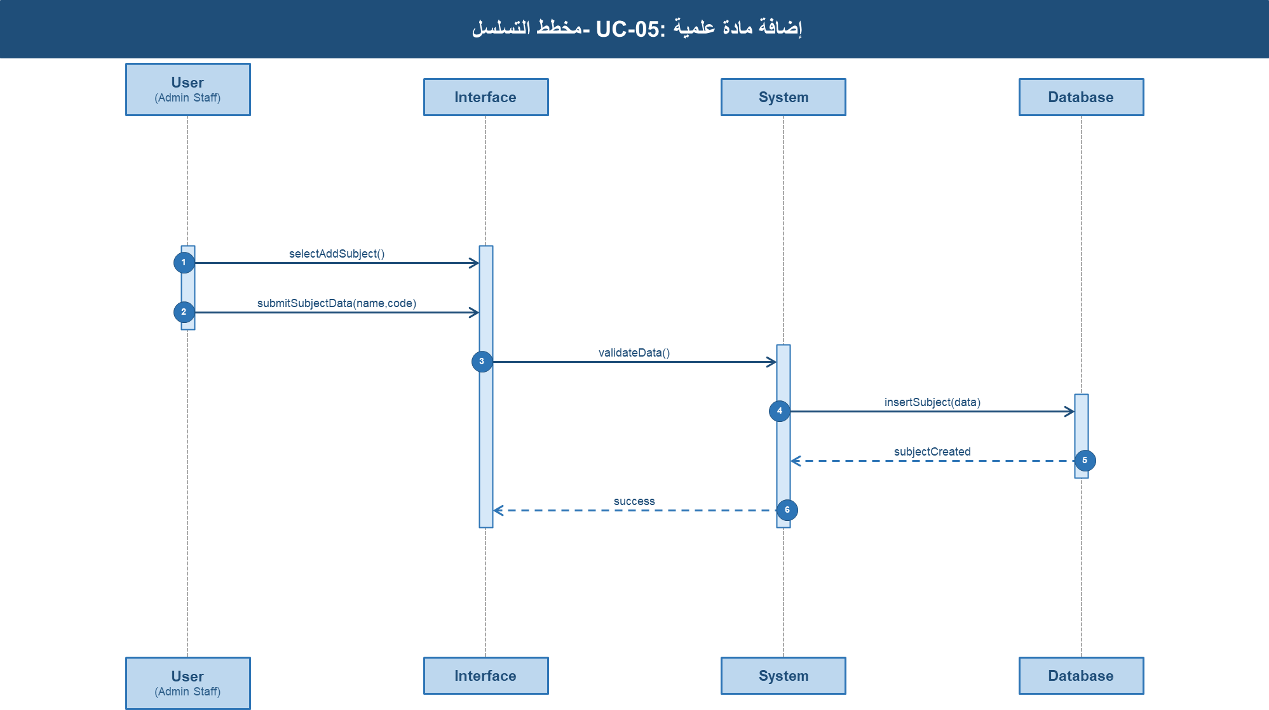مخطط 20 . 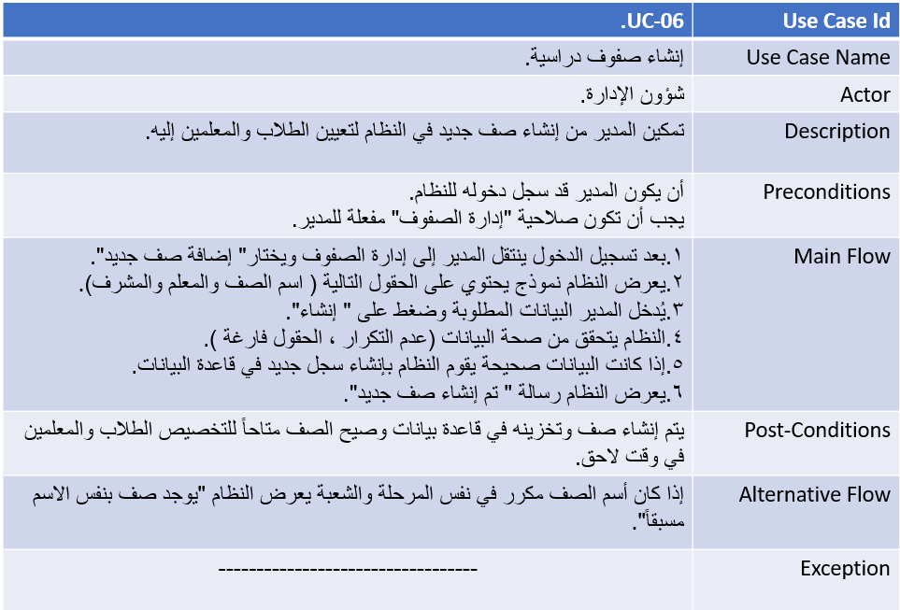 جدول 12.
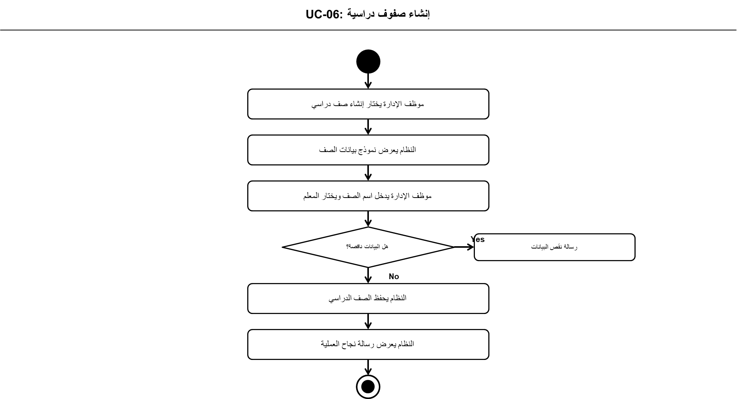مخطط 21 . 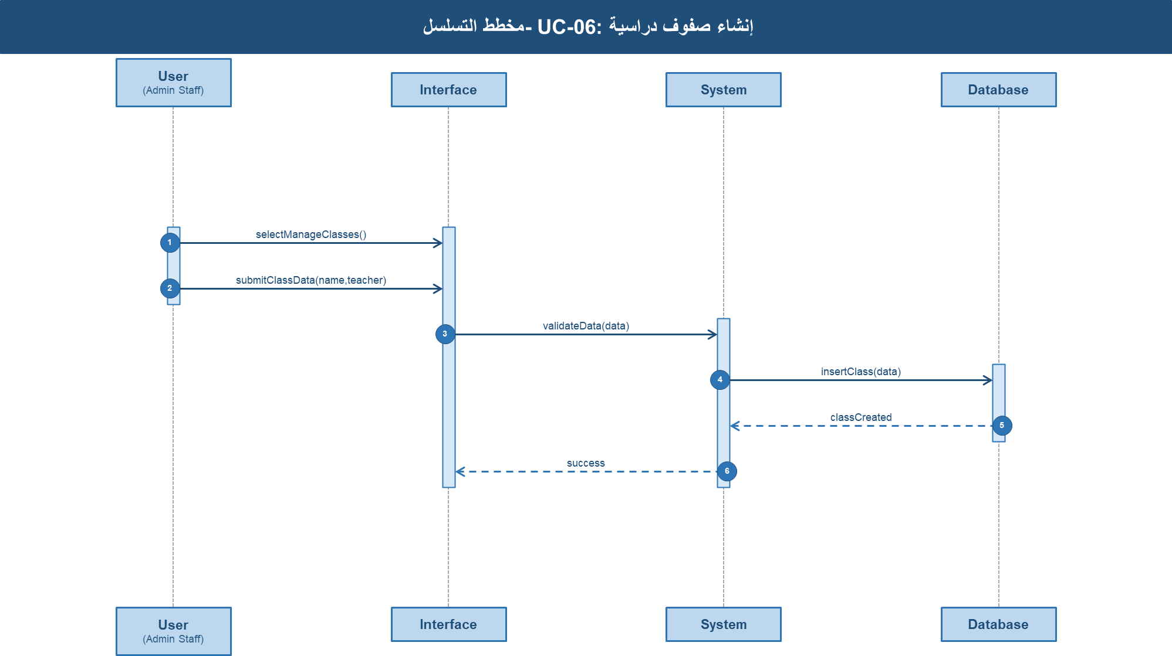مخطط 22 . 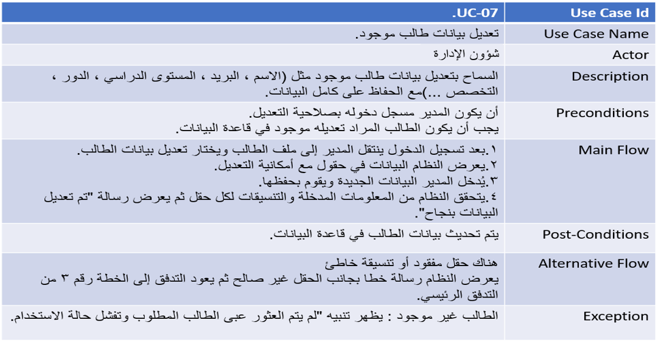 جدول 13.
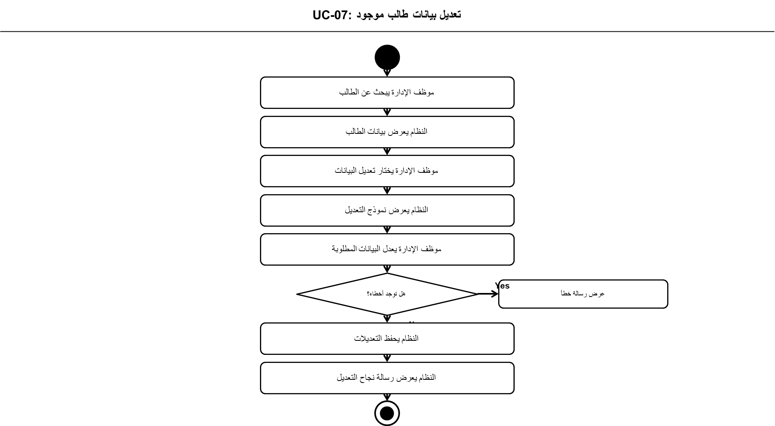مخطط 23 . 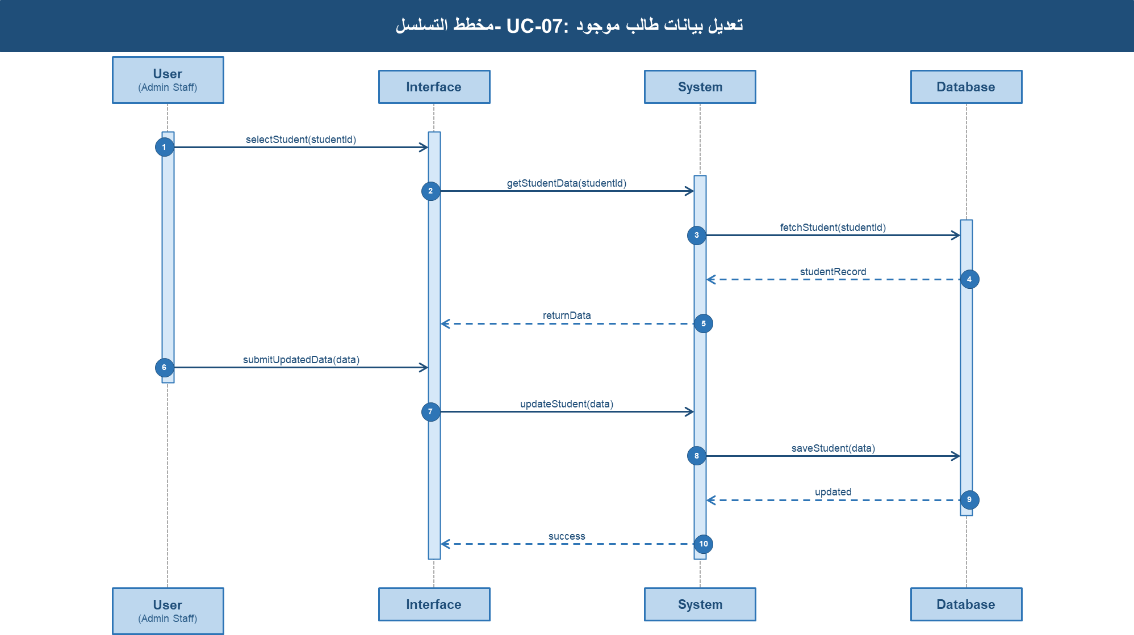مخطط 24 . 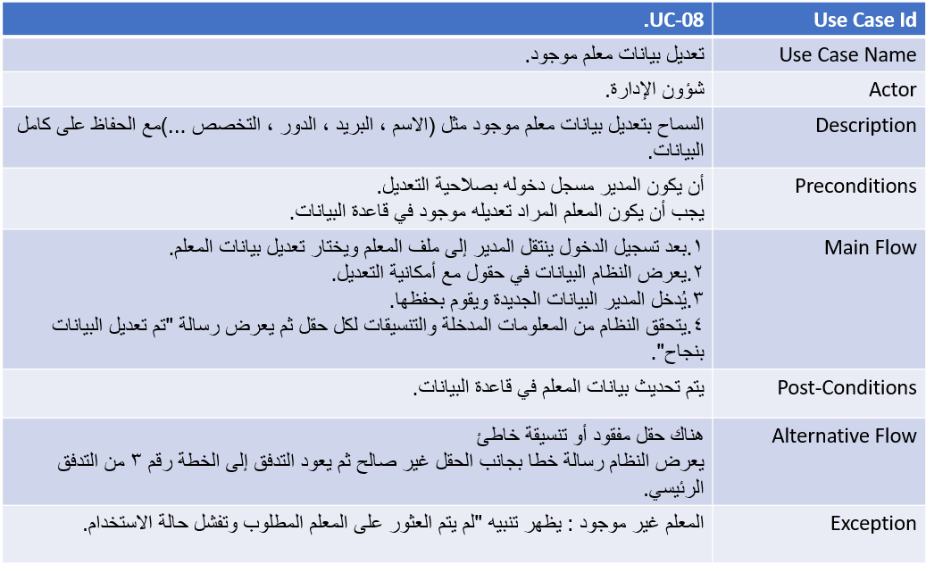 جدول 14.
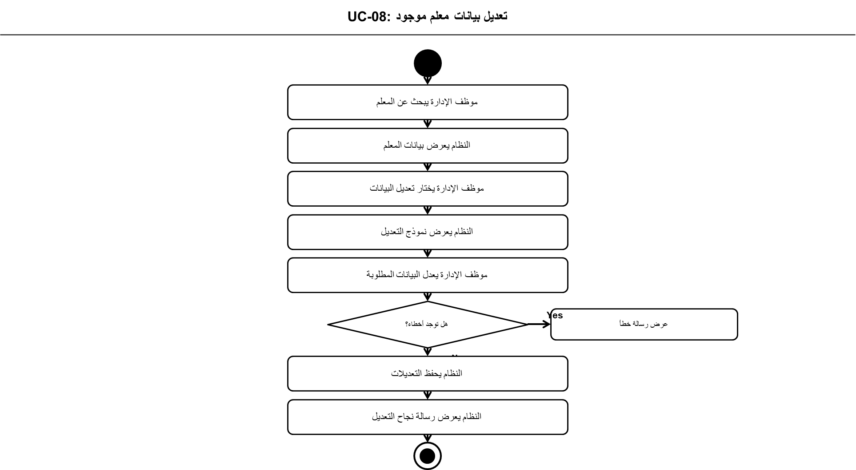مخطط 25 . 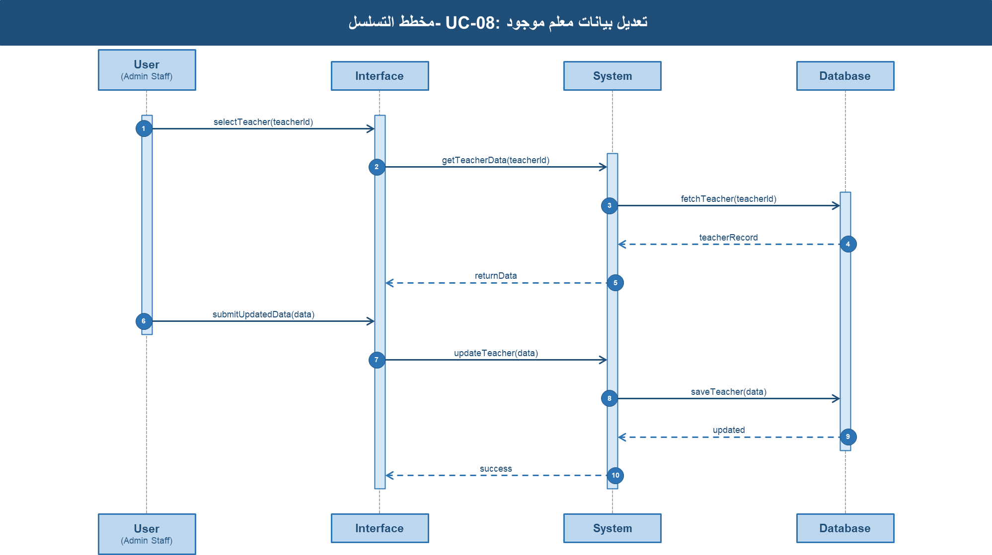مخطط 26 . 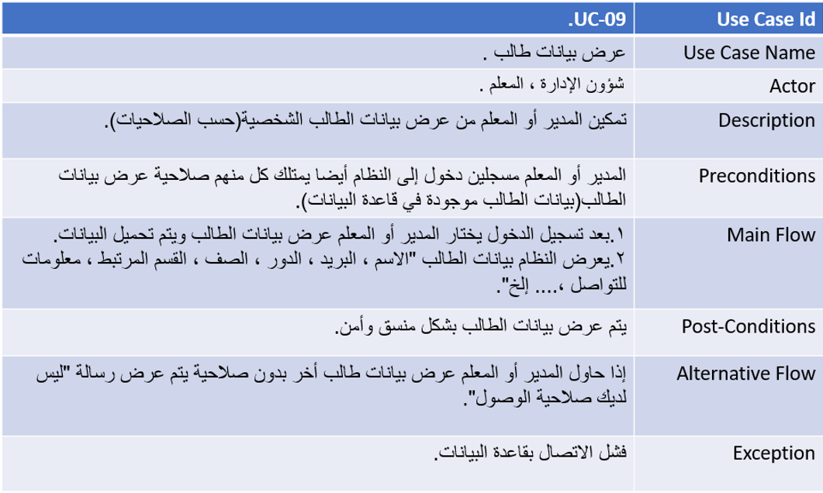 جدول 15.
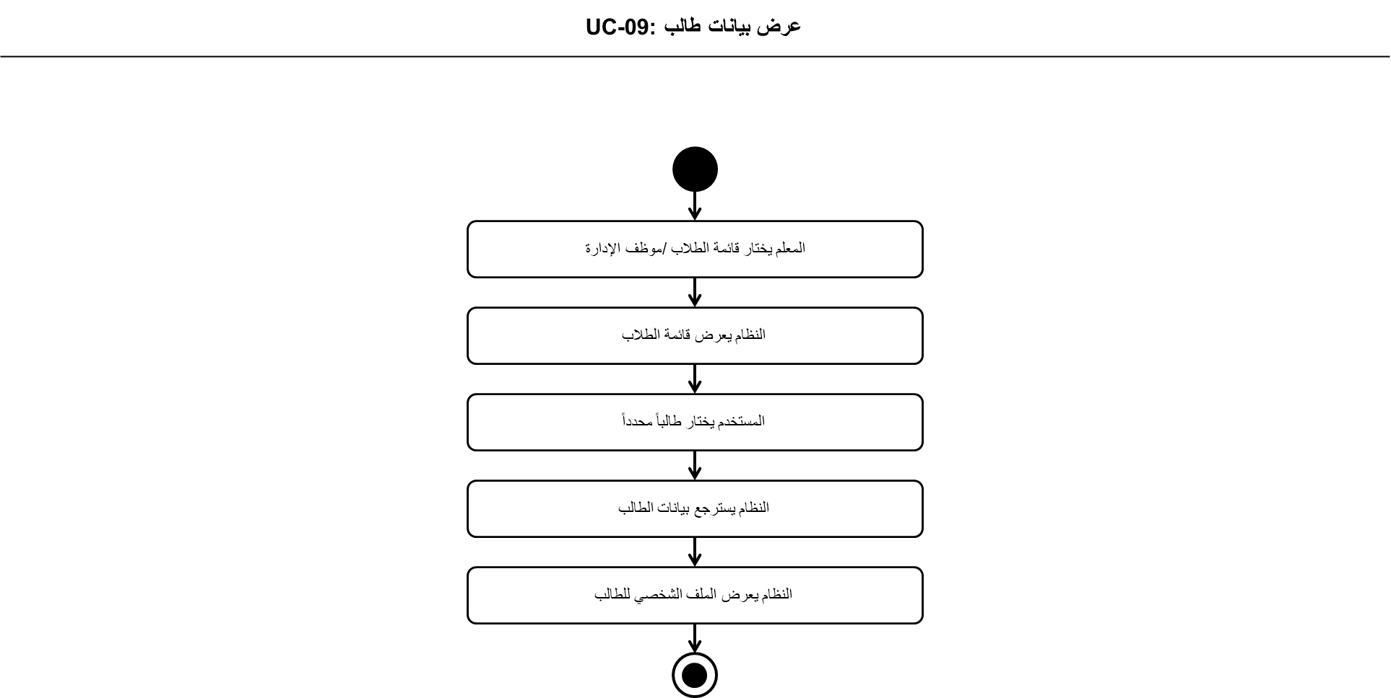مخطط 27 . 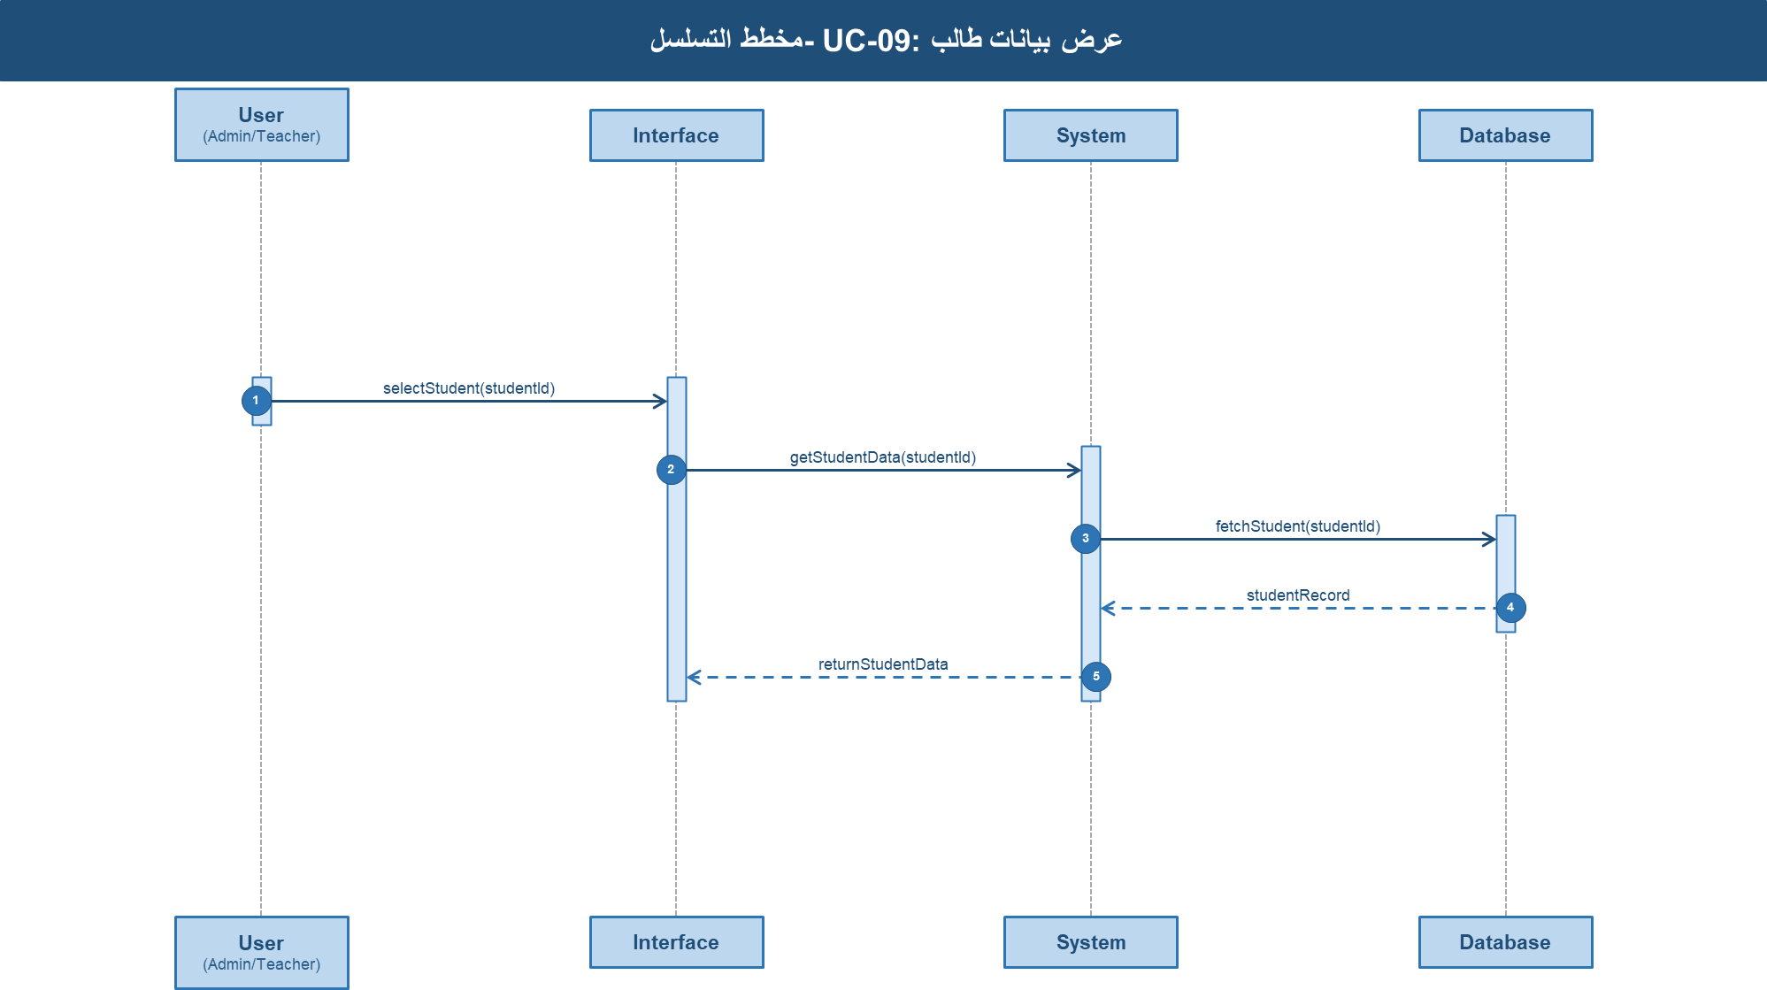مخطط 28 . 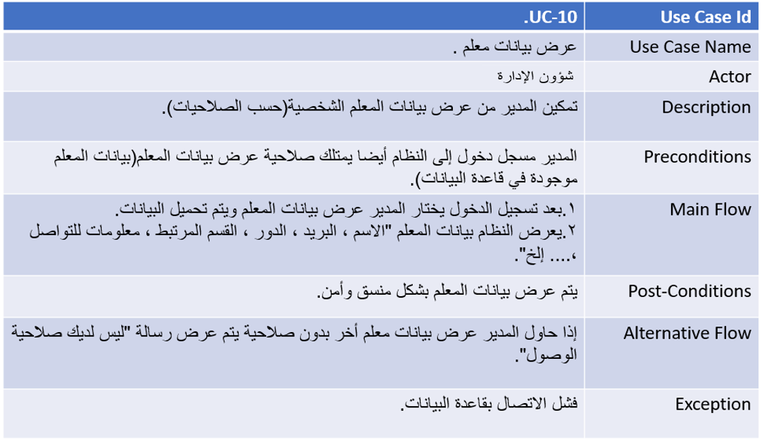جدول 16.
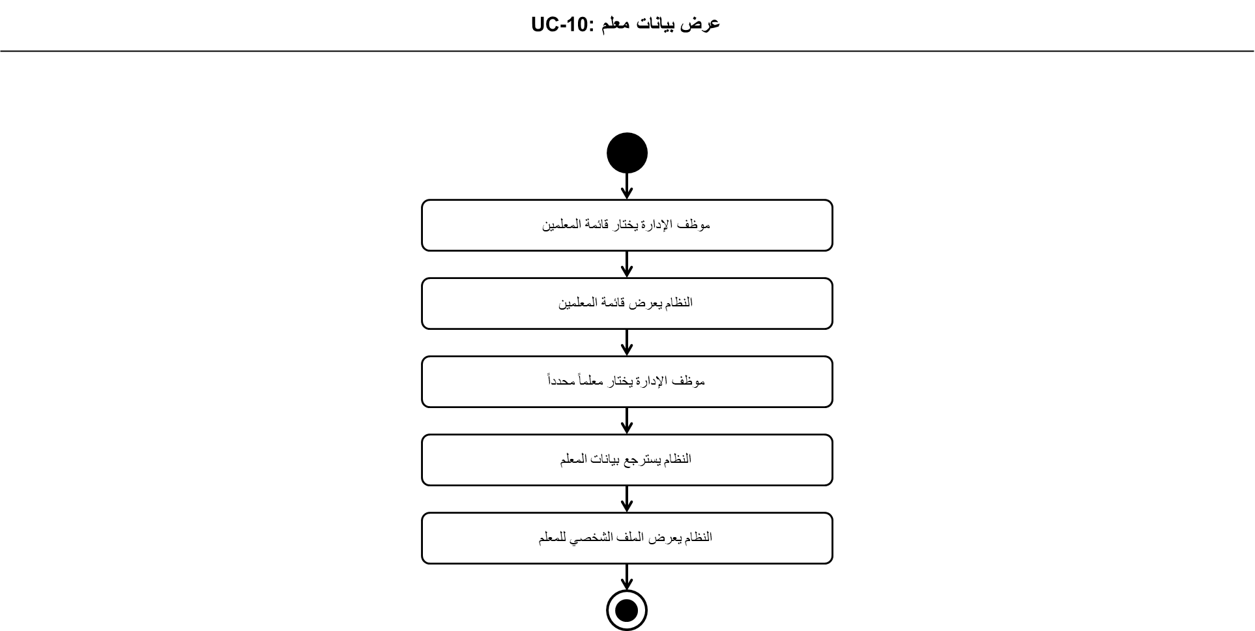مخطط 29 . مخطط 30 . 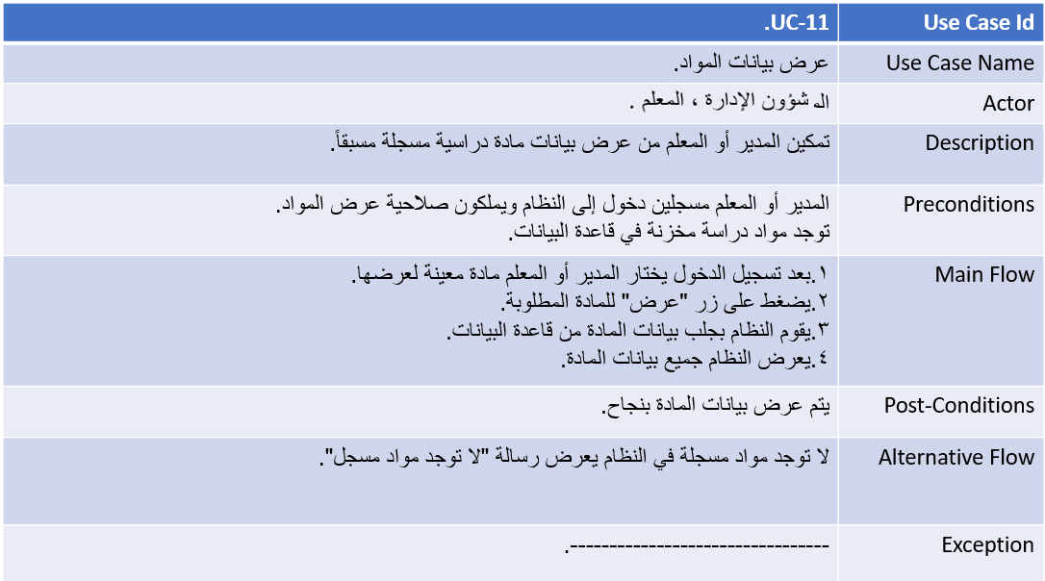 جدول 17.
مخطط 31.

مخطط 32 .
جدول 18.مخطط 33 . مخطط 34 .
جدول 19.مخطط 35 . مخطط 36 . 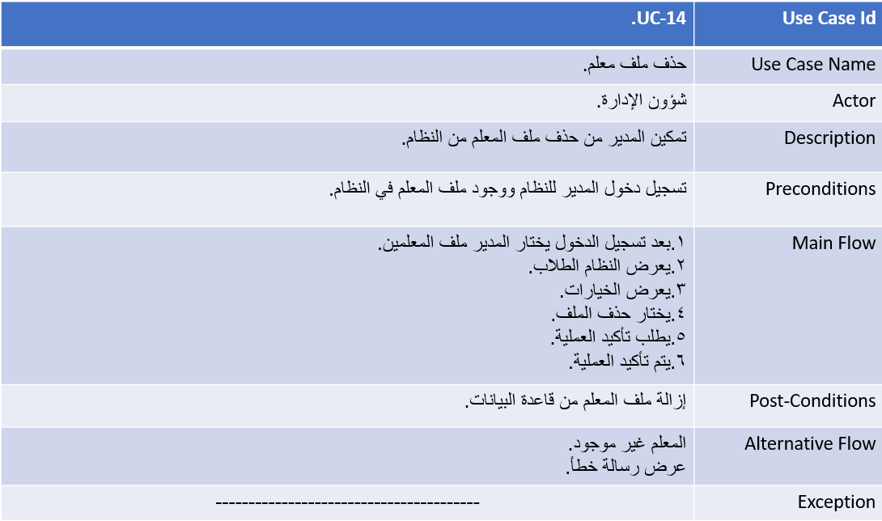 جدول 20.مخطط 37 . مخطط 38 . جدول 21.مخطط 39 . مخطط 40 . جدول 22.
مخطط 41 . مخطط 42 . جدول 23.مخطط 43 . مخطط 44 . جدول 24.مخطط 45 . مخطط 46 . جدول 25.مخطط 47 . مخطط 48 . جدول 26.مخطط 49 . مخطط 50 . جدول 27.مخطط 51 . مخطط 52 . جدول 28.مخطط 53 . مخطط 54 . جدول 29.مخطط 55 . مخطط 56 . جدول 30.مخطط 57 . مخطط 58 . جدول 31.مخطط 59 . مخطط 60 . جدول 32.مخطط 61 . مخطط 62 . جدول 33.مخطط 63 . مخطط 64 . جدول 34.
مخطط 65 . مخطط 66 . جدول 35.مخطط 67 . مخطط 68 . جدول 36.مخطط 69 . مخطط 70 . جدول 37.مخطط 71 . مخطط 72 . جدول 38.مخطط 73 . مخطط 74 . جدول 39.مخطط 75 . مخطط 76 . جدول 40.مخطط 77 . مخطط 78 . جدول 41.مخطط 79 . مخطط 80 .
جدول 42.

مخطط 81 . مخطط 82 . جدول 43.مخطط 83 . مخطط 84 . جدول 44.مخطط 85 . مخطط 86 . 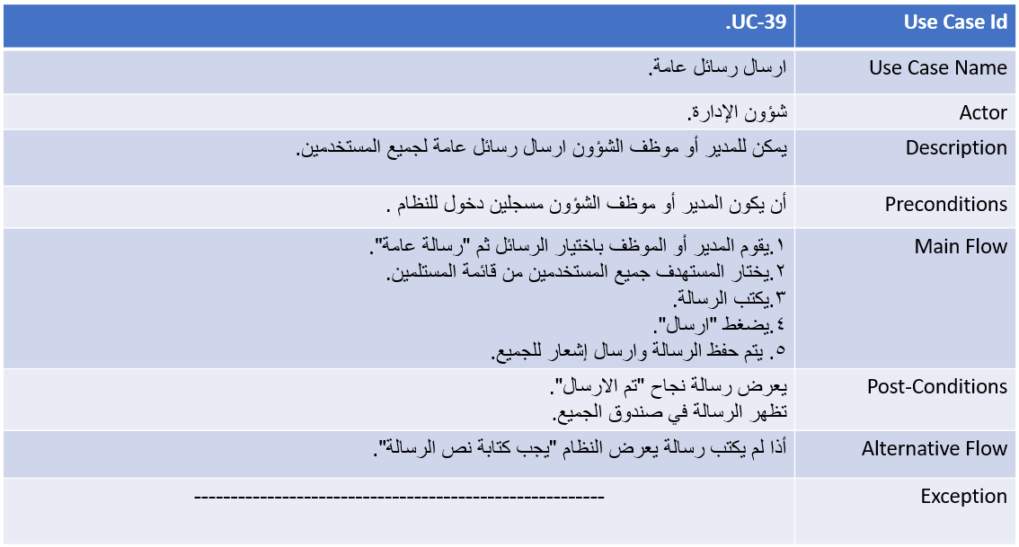 جدول 45.مخطط 87 . 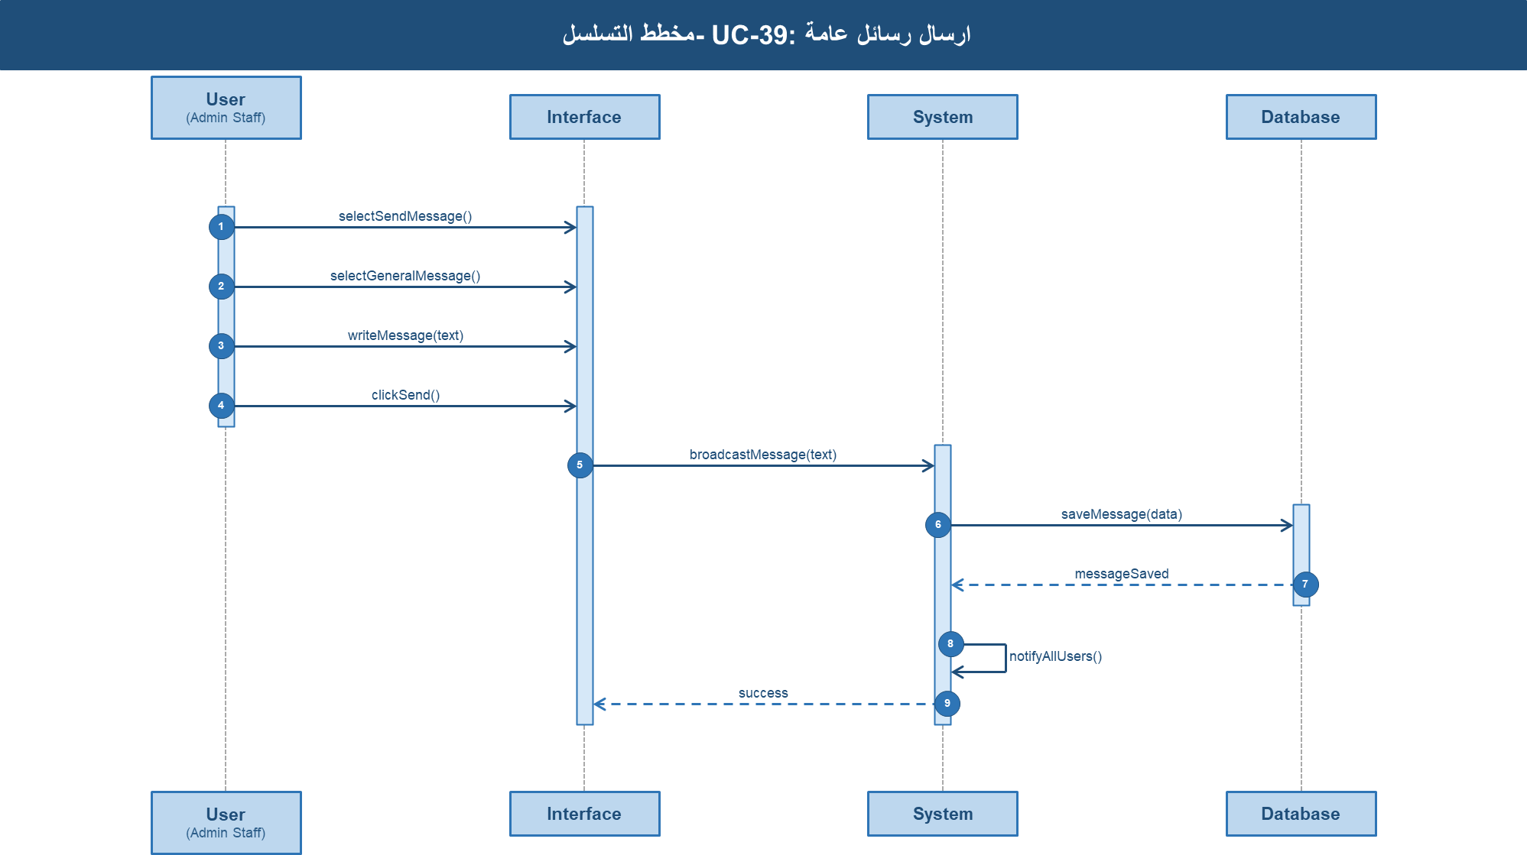مخطط 88 . 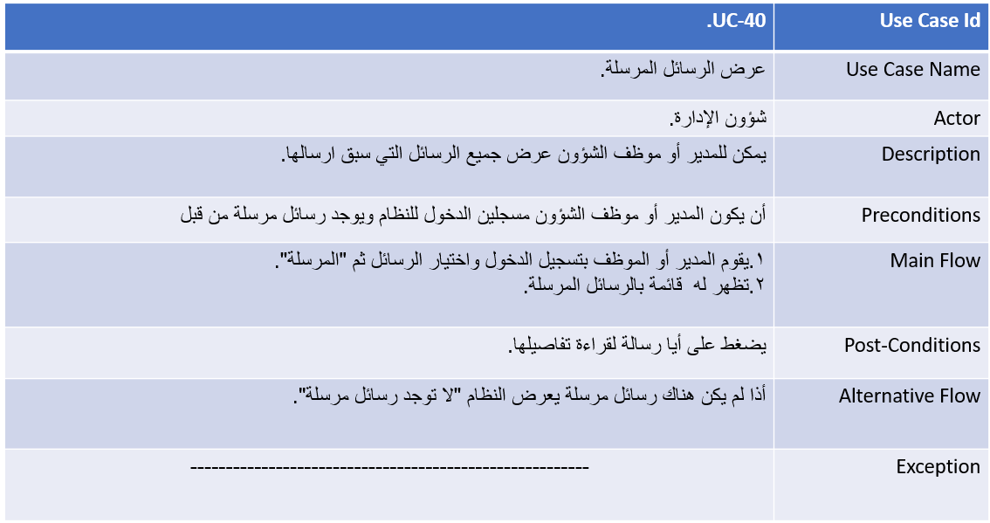 جدول 46.

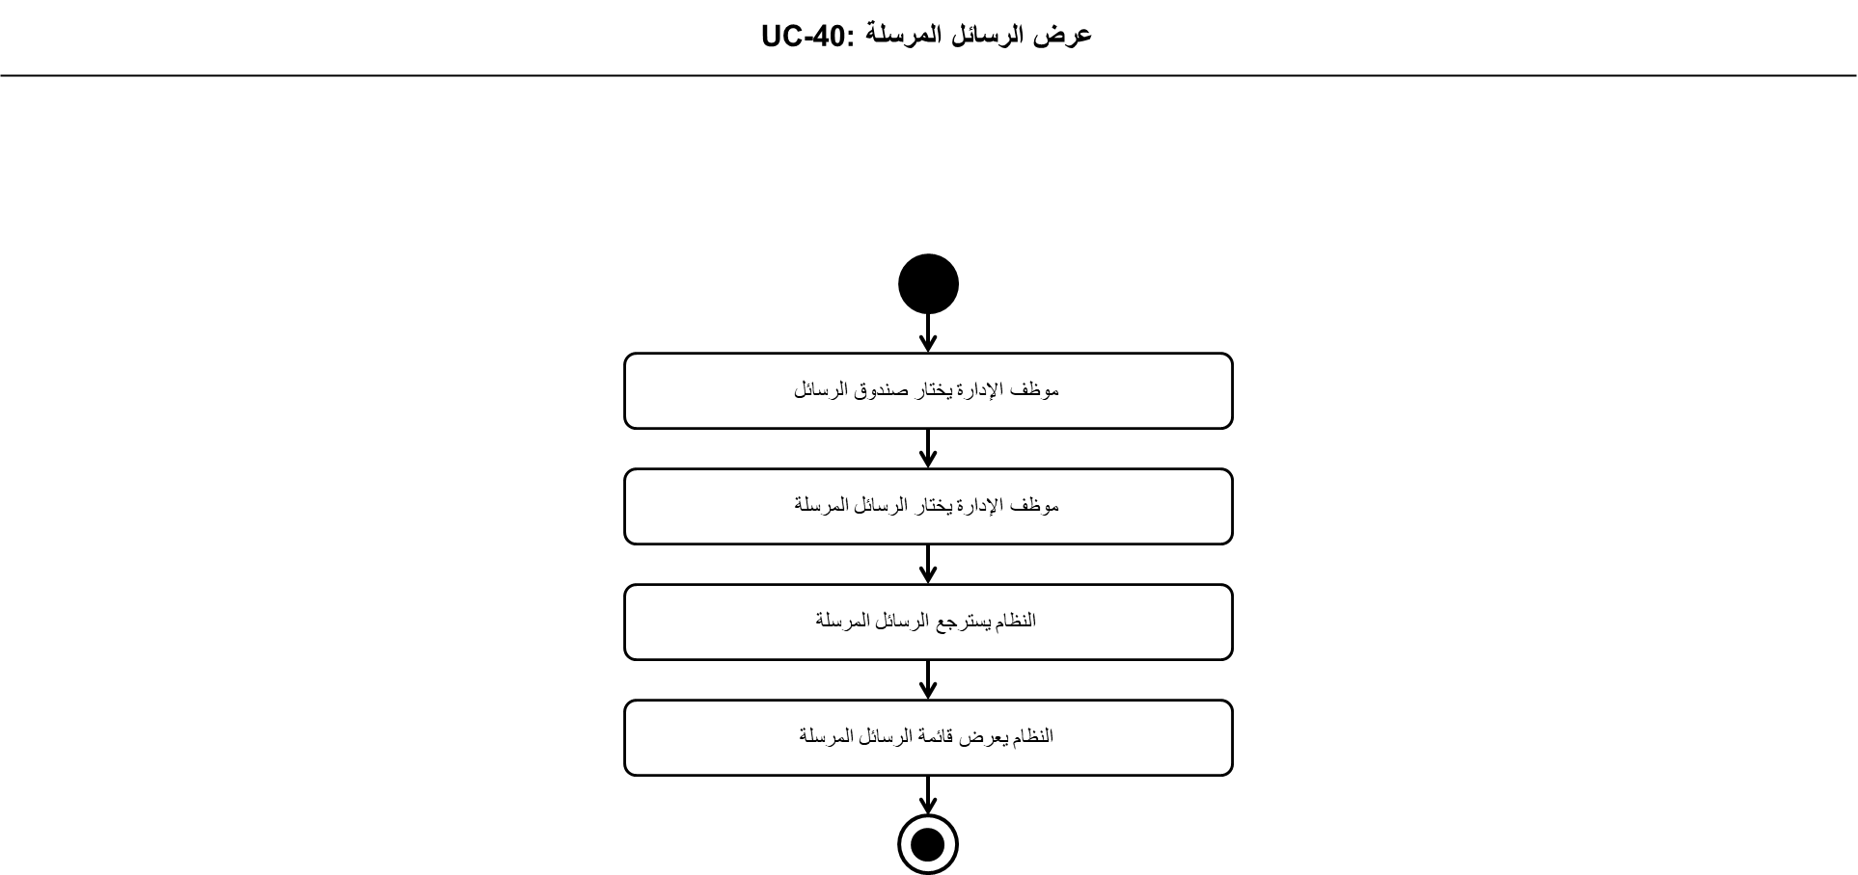مخطط 89 . 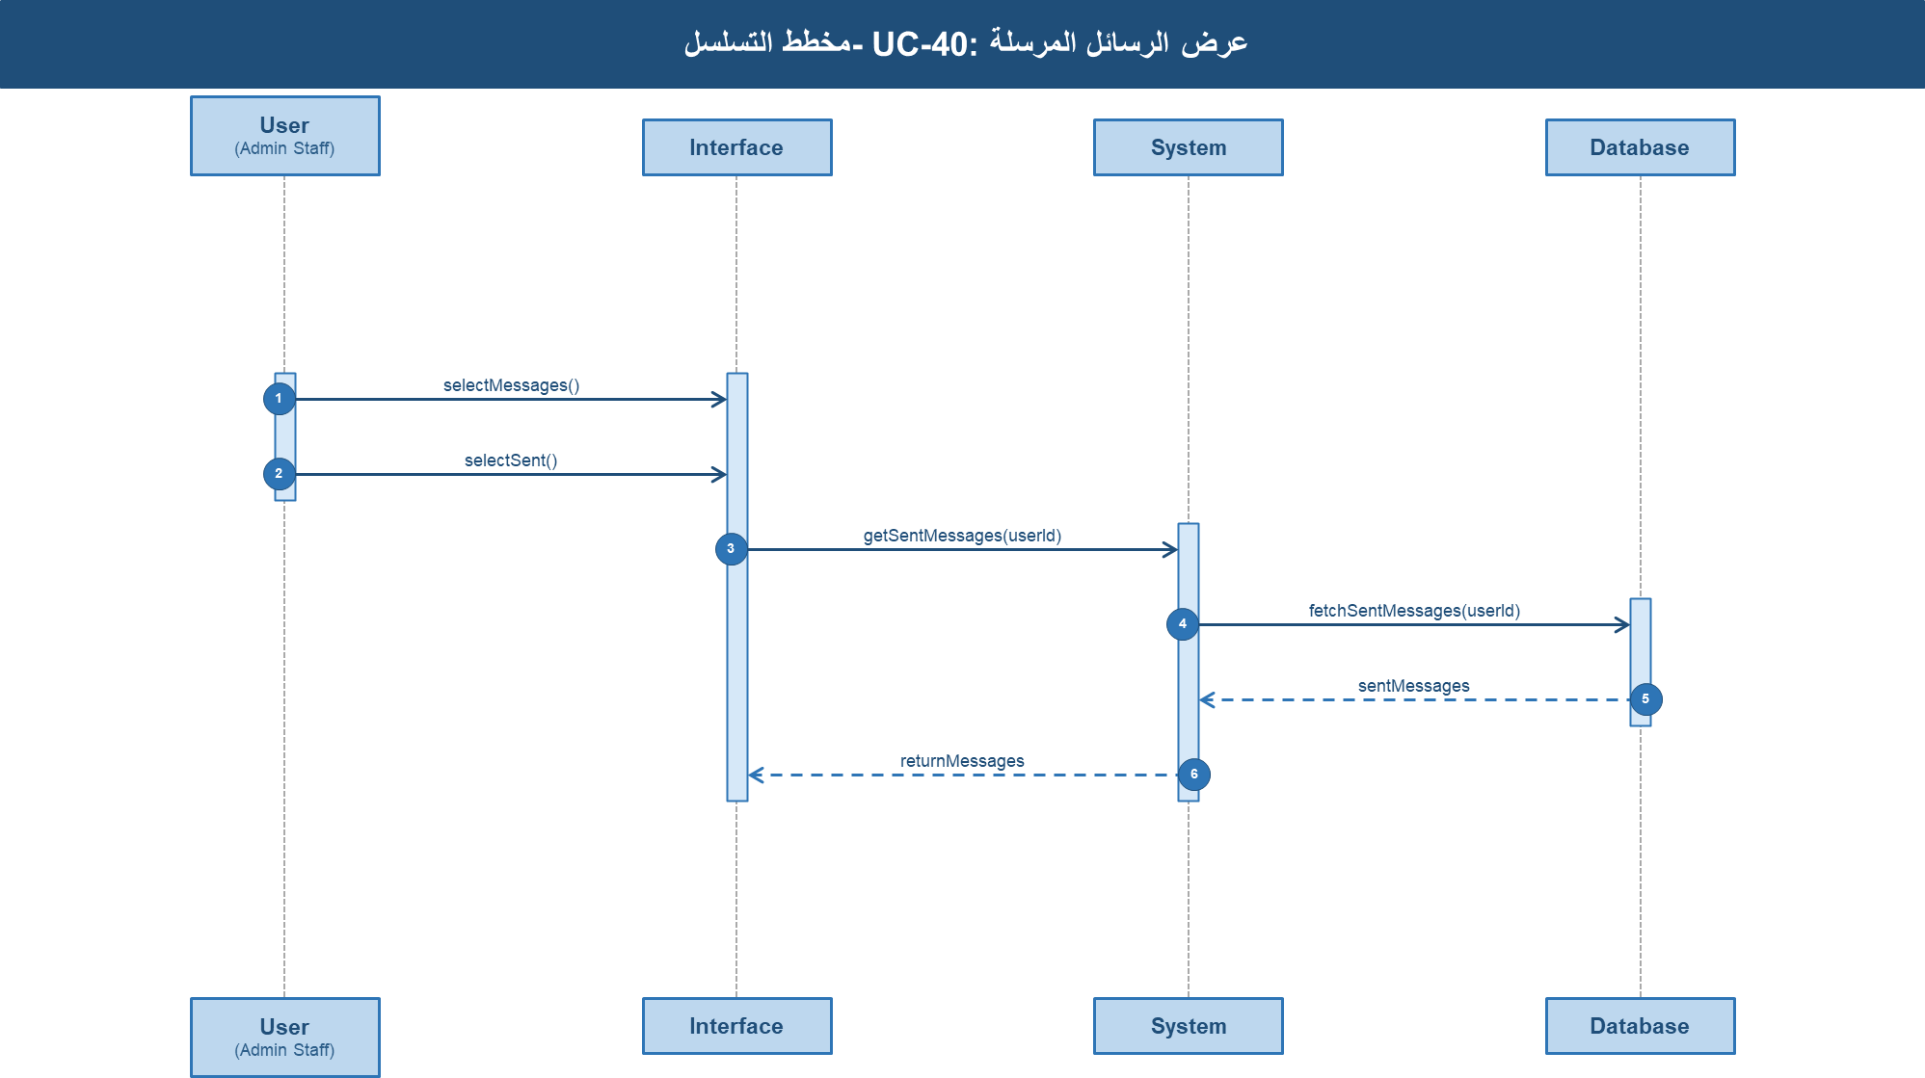مخطط 90 . 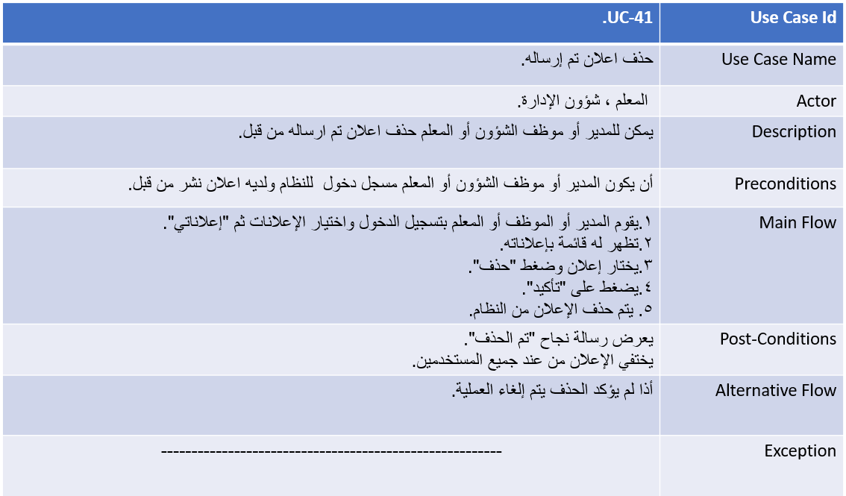 جدول 47.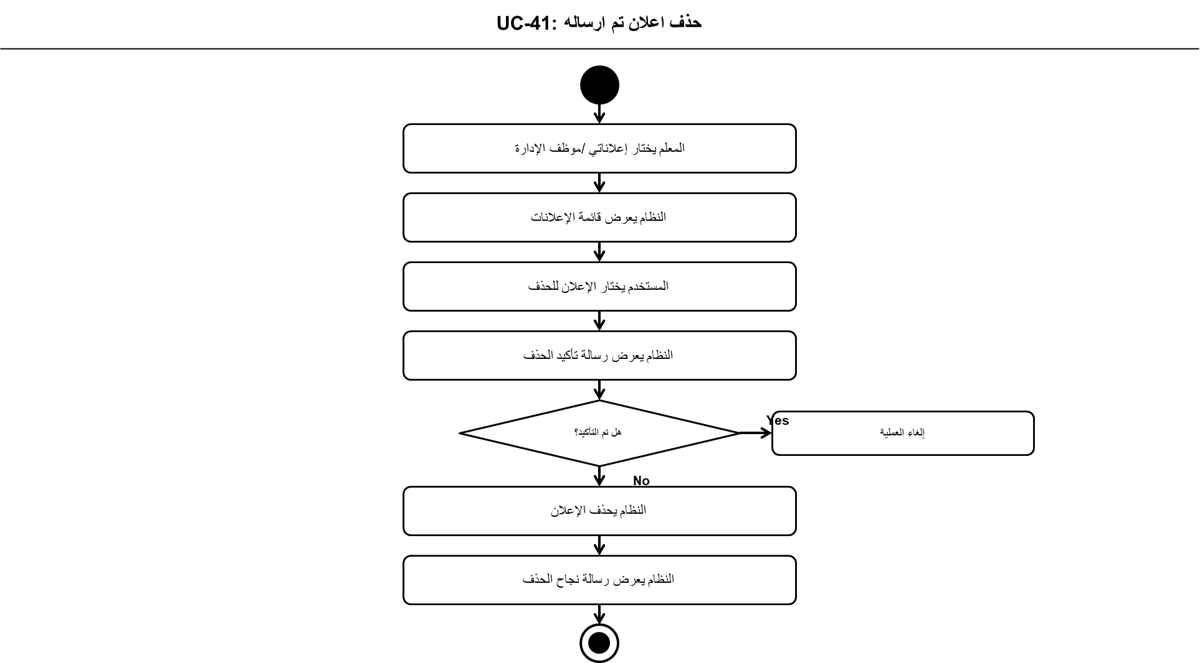مخطط 91 . 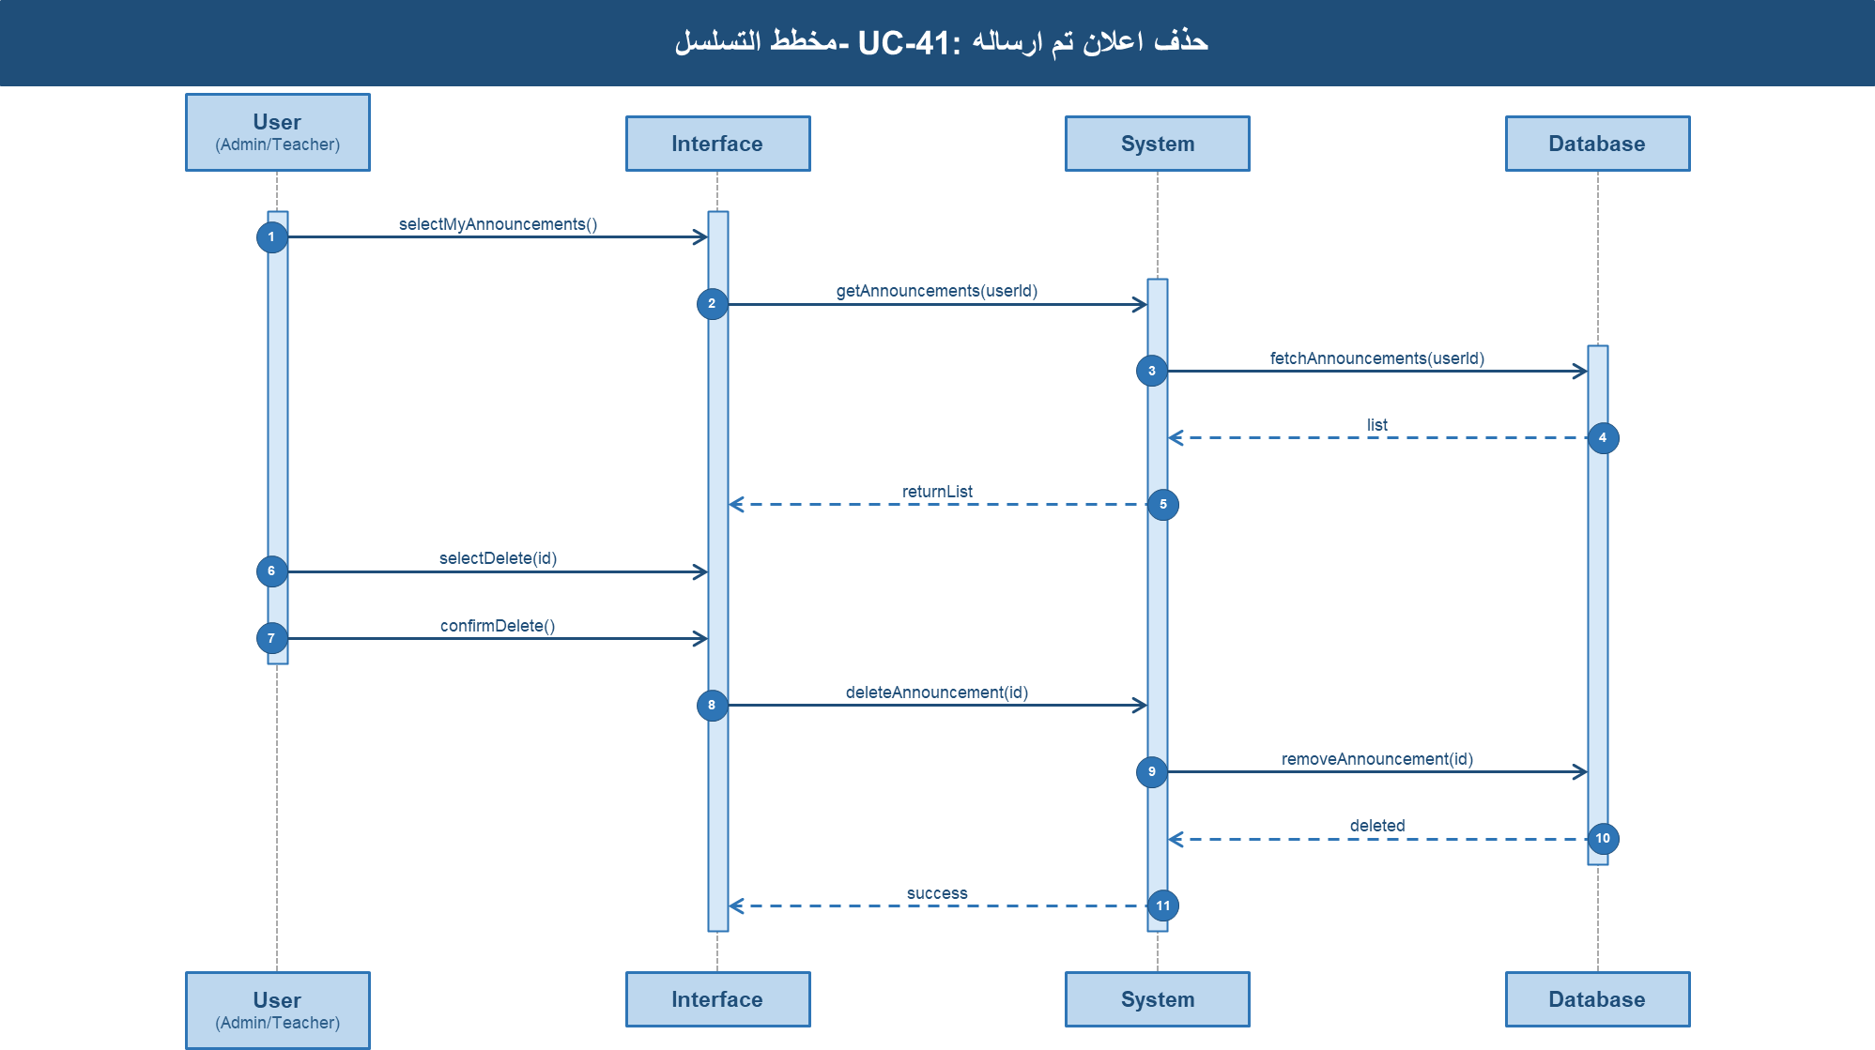مخطط 92 . 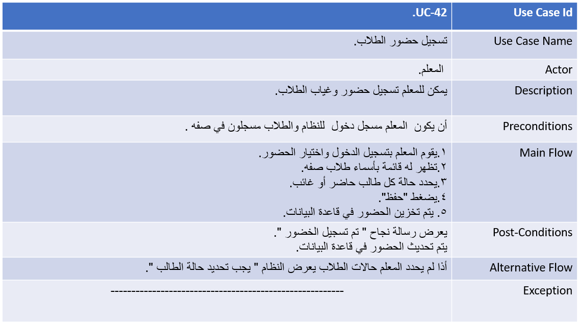 جدول 48.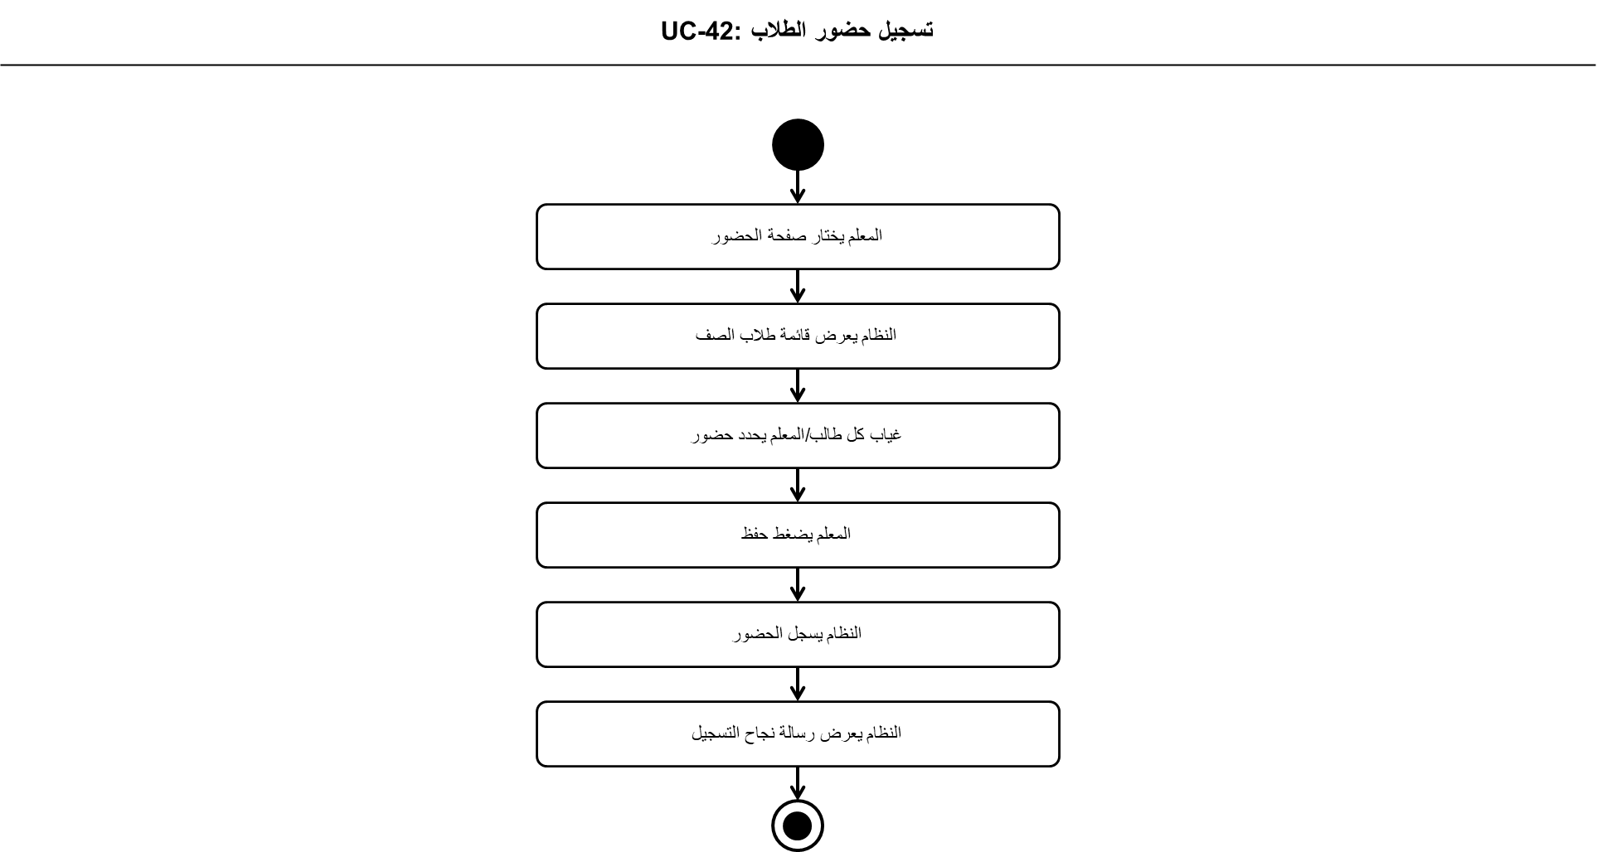 مخطط 93 . 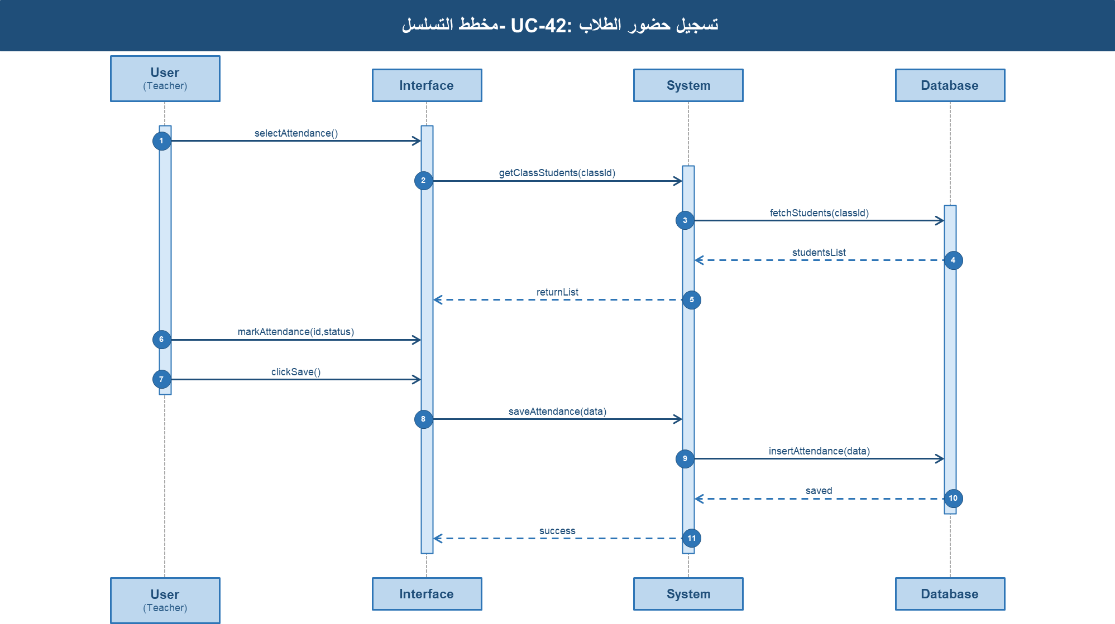 مخطط 94 . 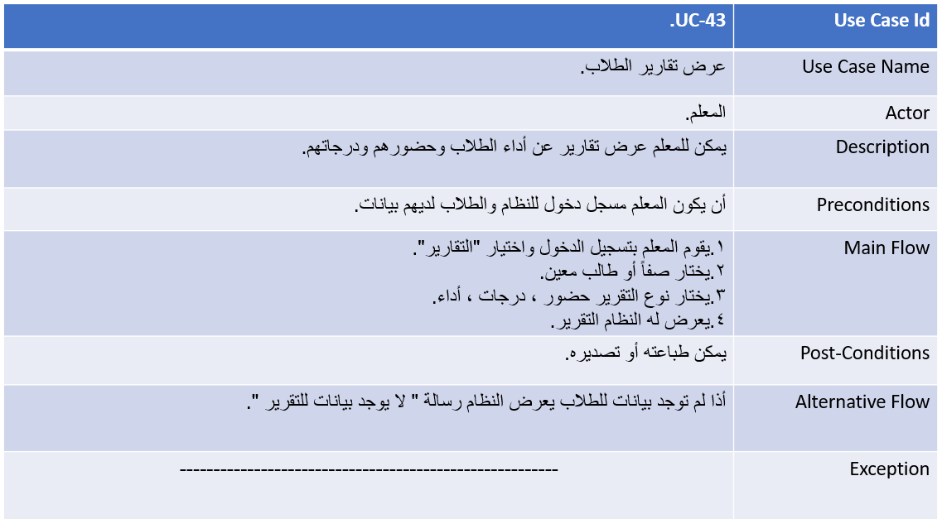 جدول 49.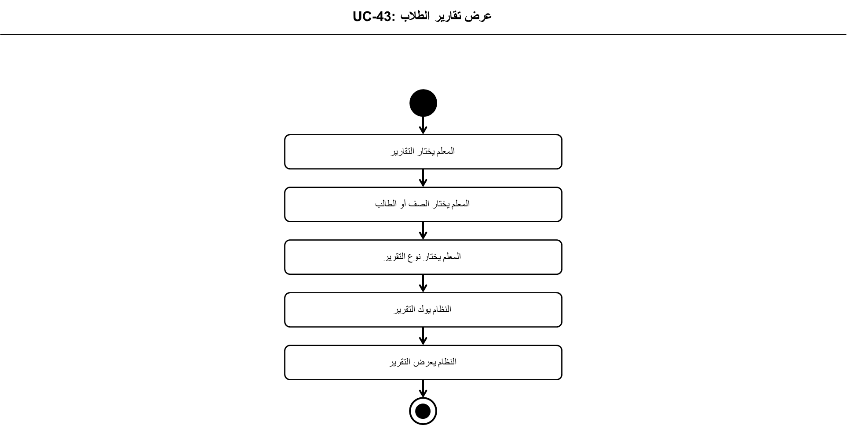مخطط 95 . 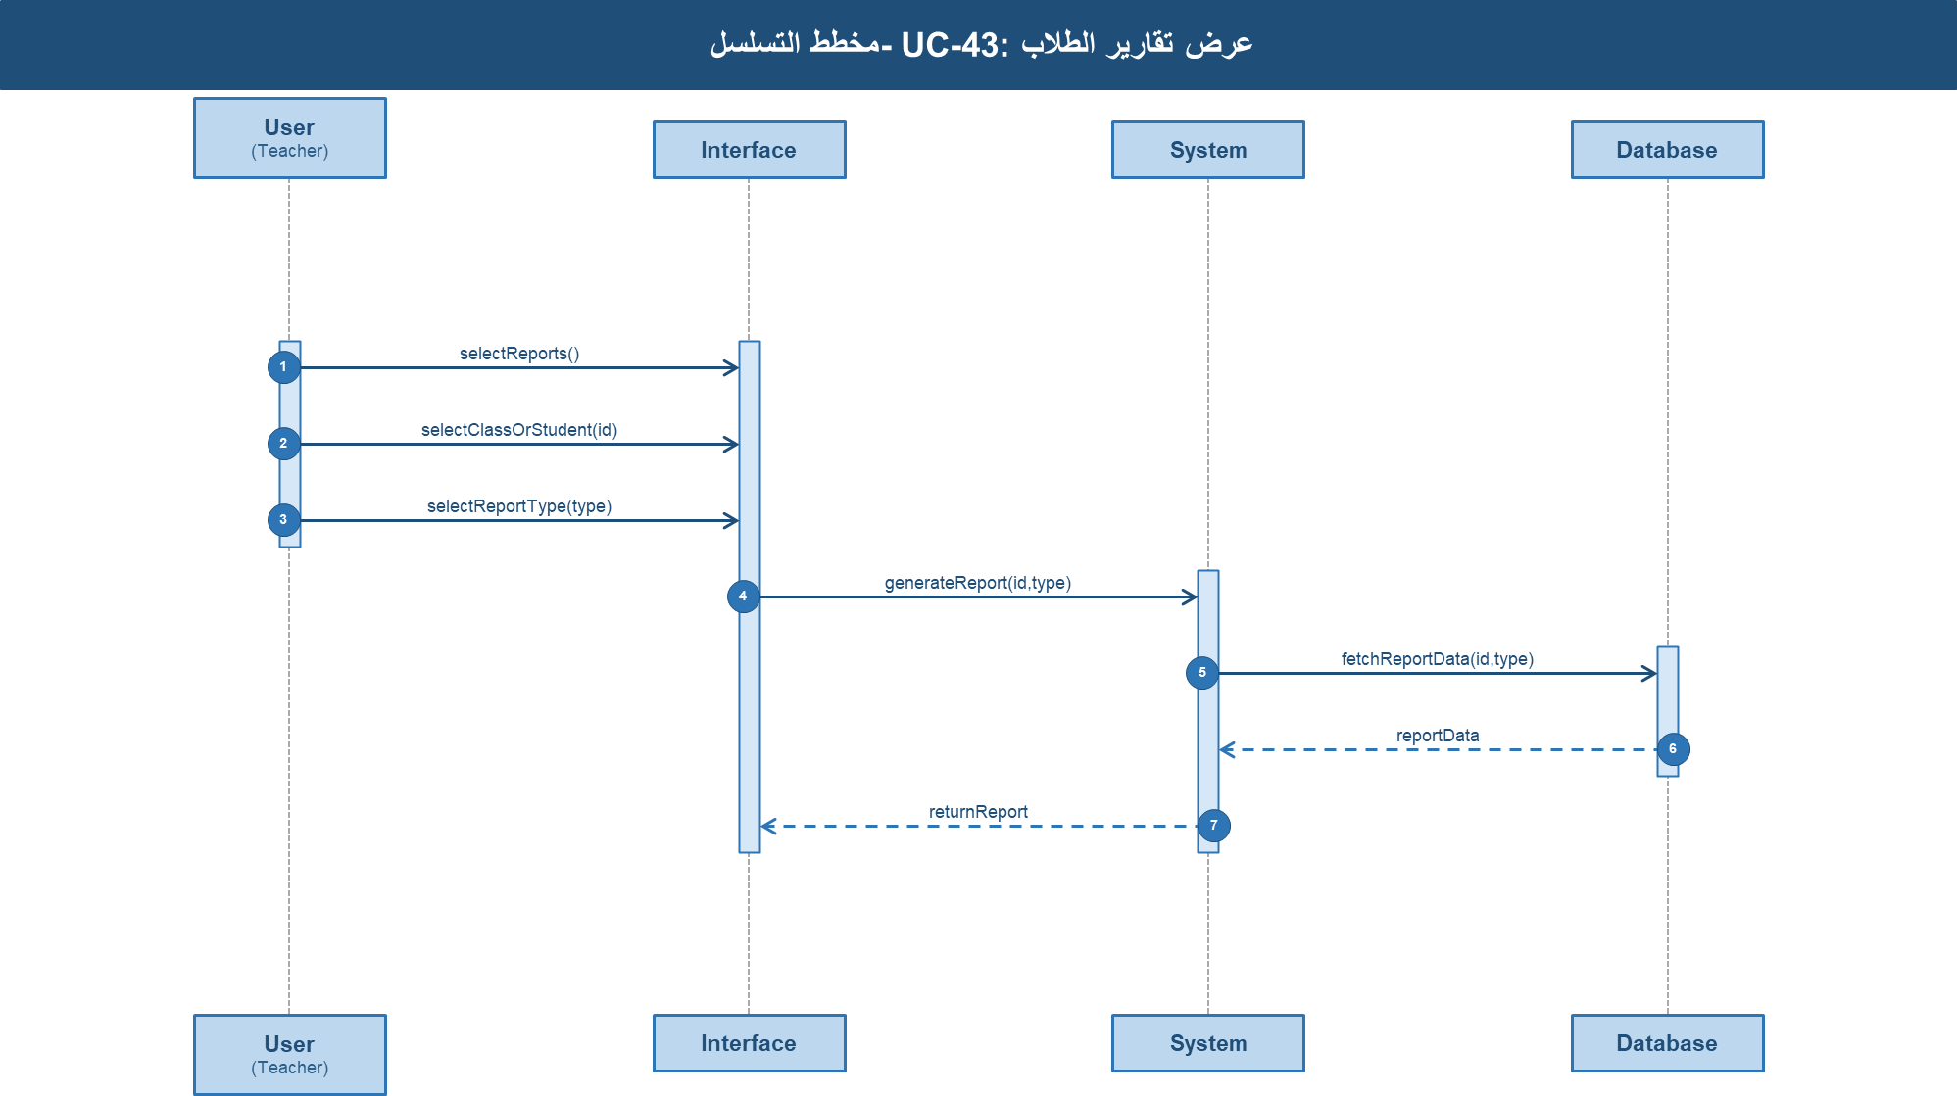مخطط 96 . 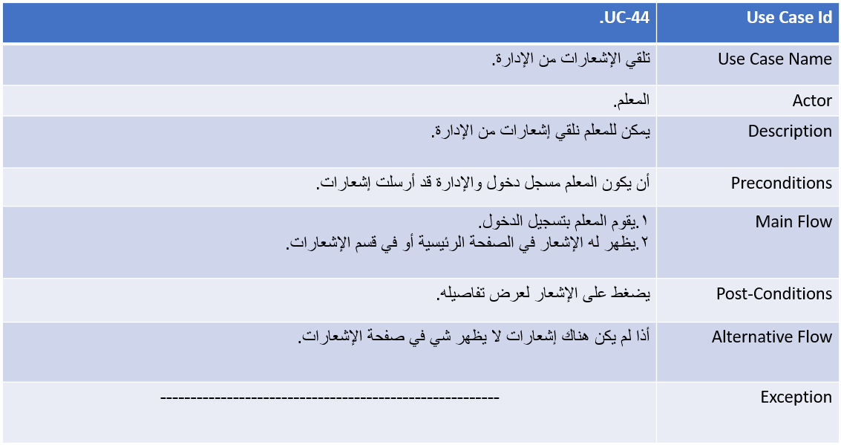 جدول 50.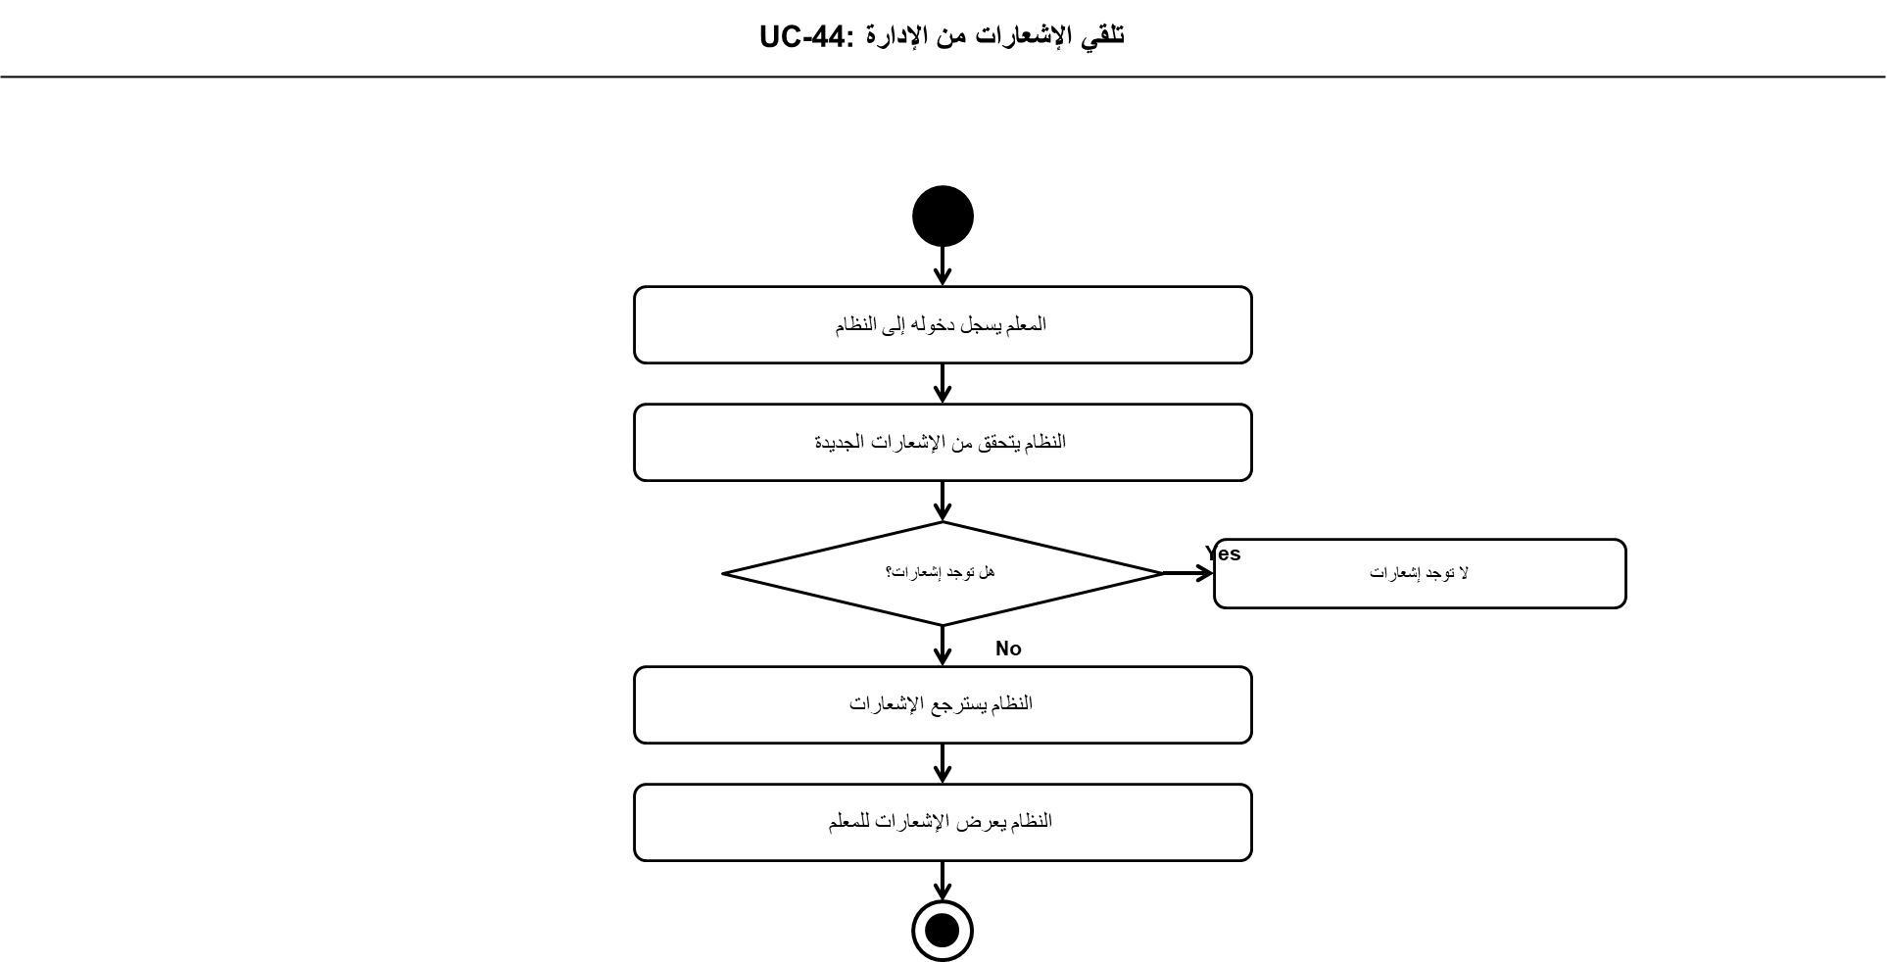مخطط97 . 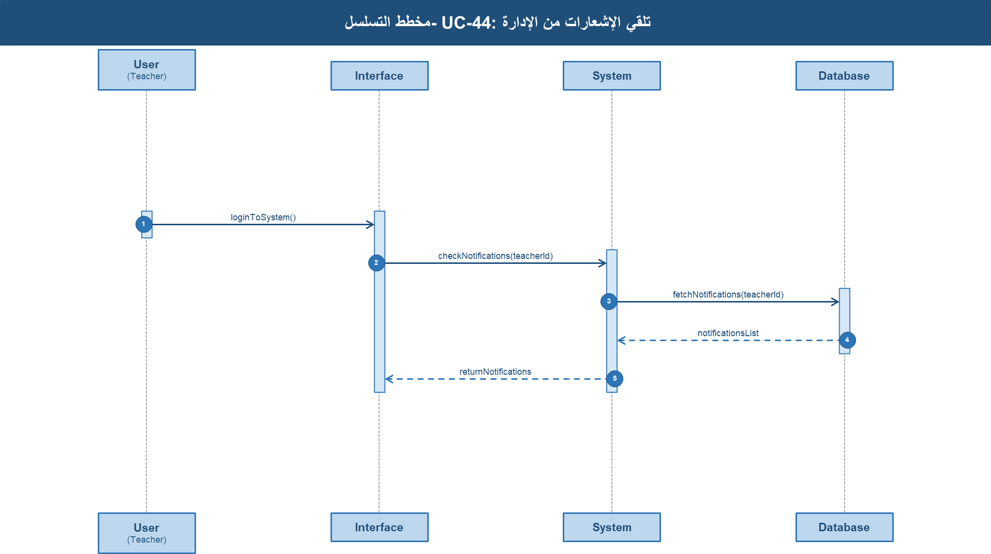مخطط 98 . 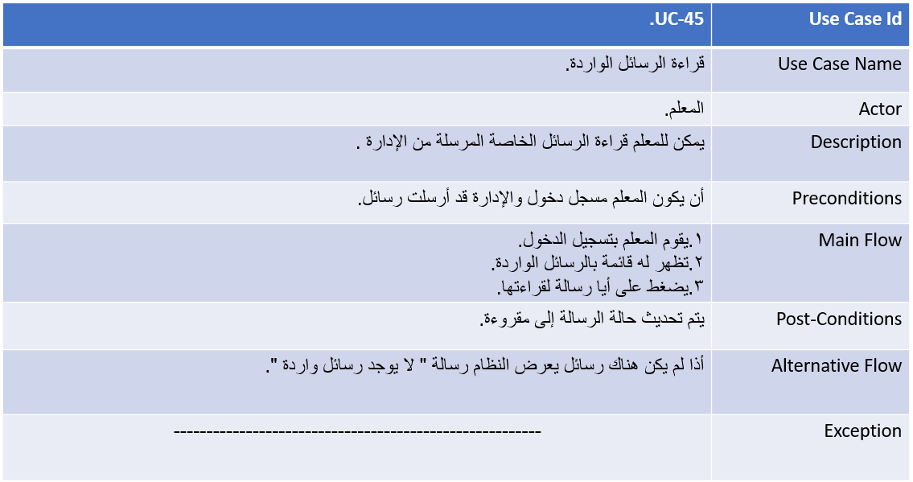 جدول 51.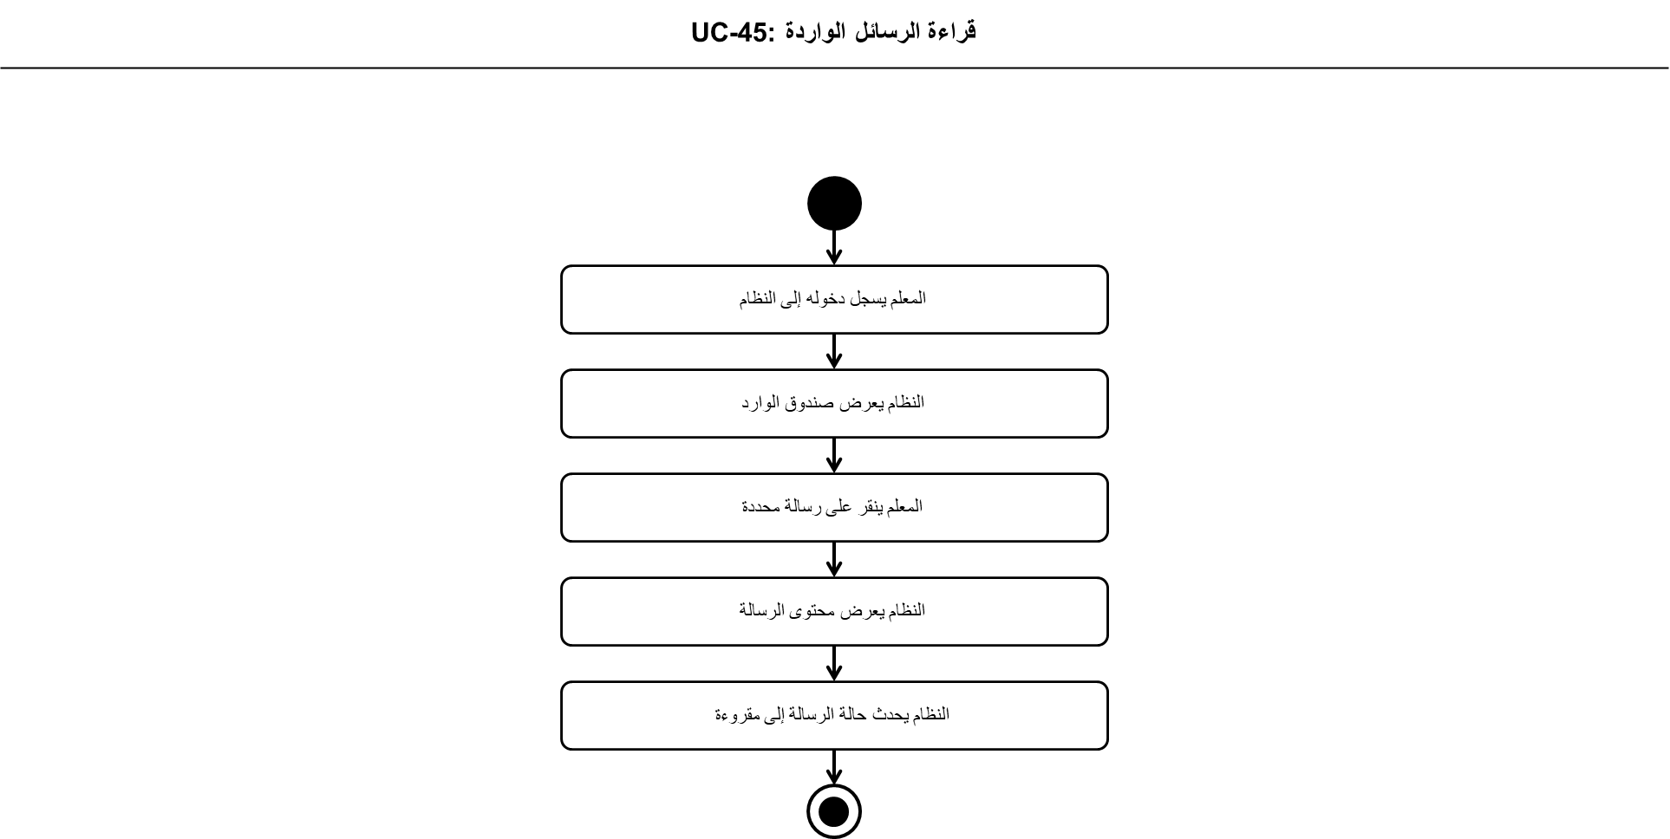مخطط 99 . 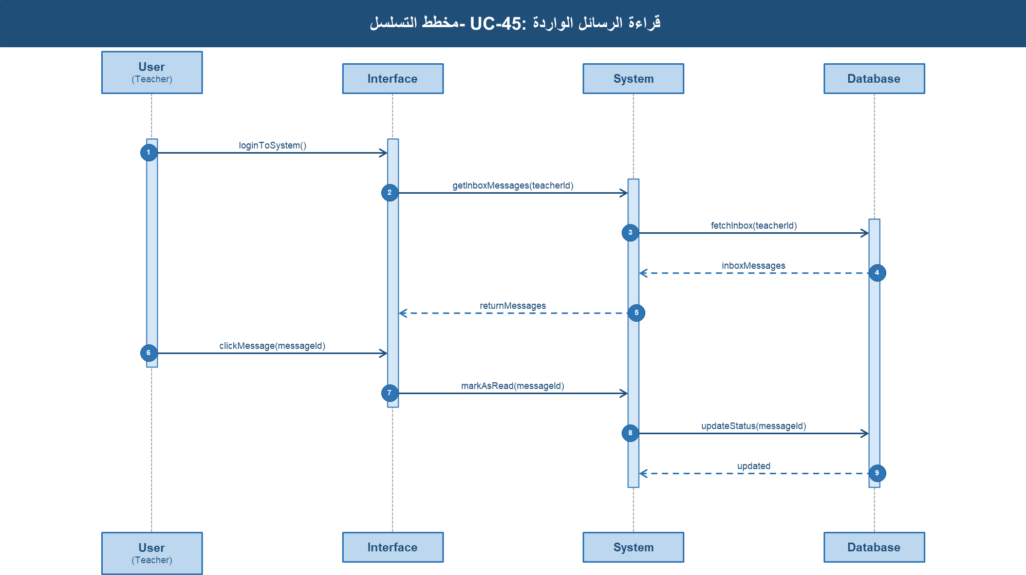مخطط 100 . 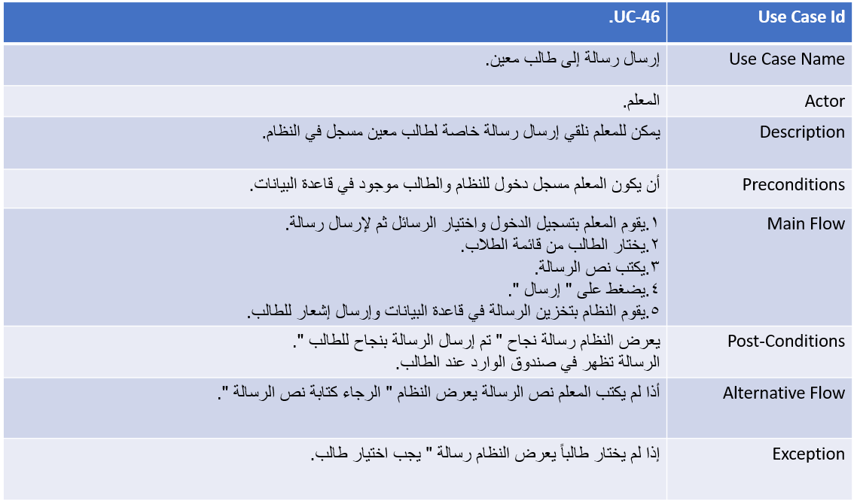 جدول 52.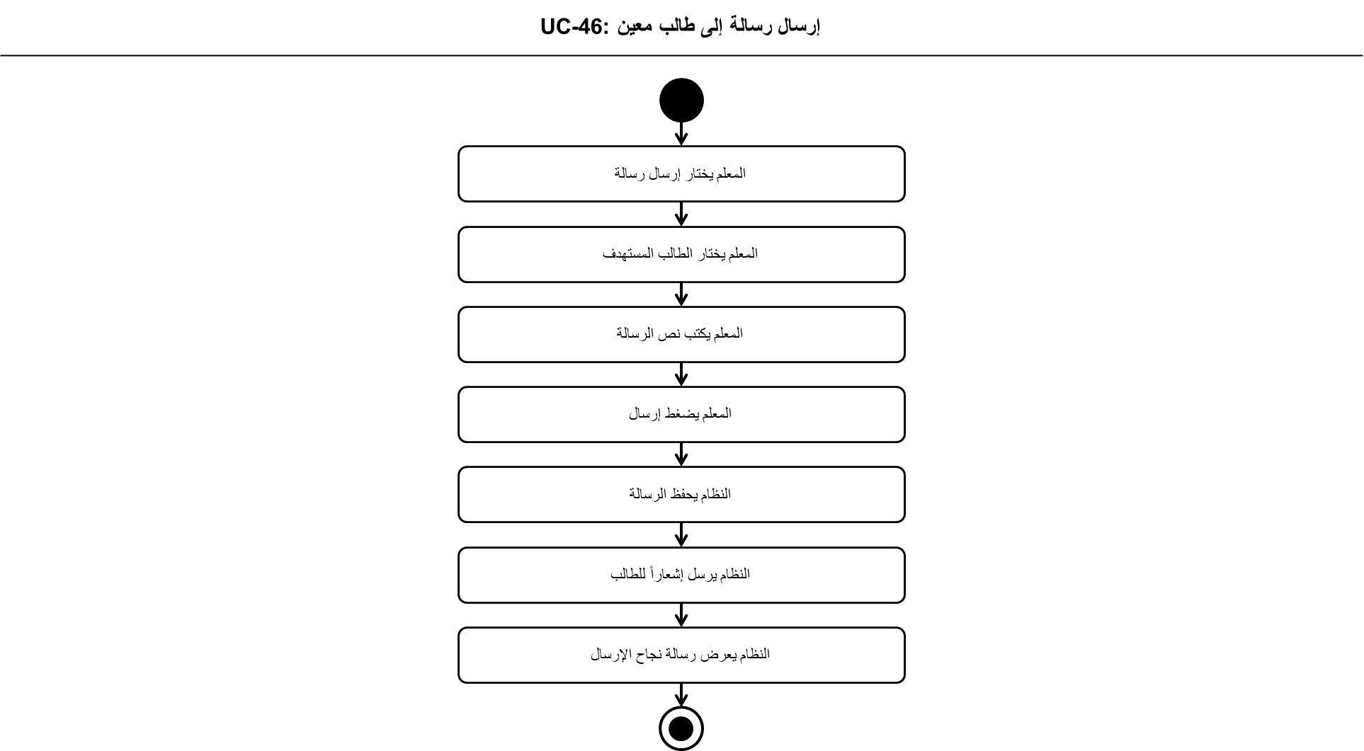مخطط 101 . 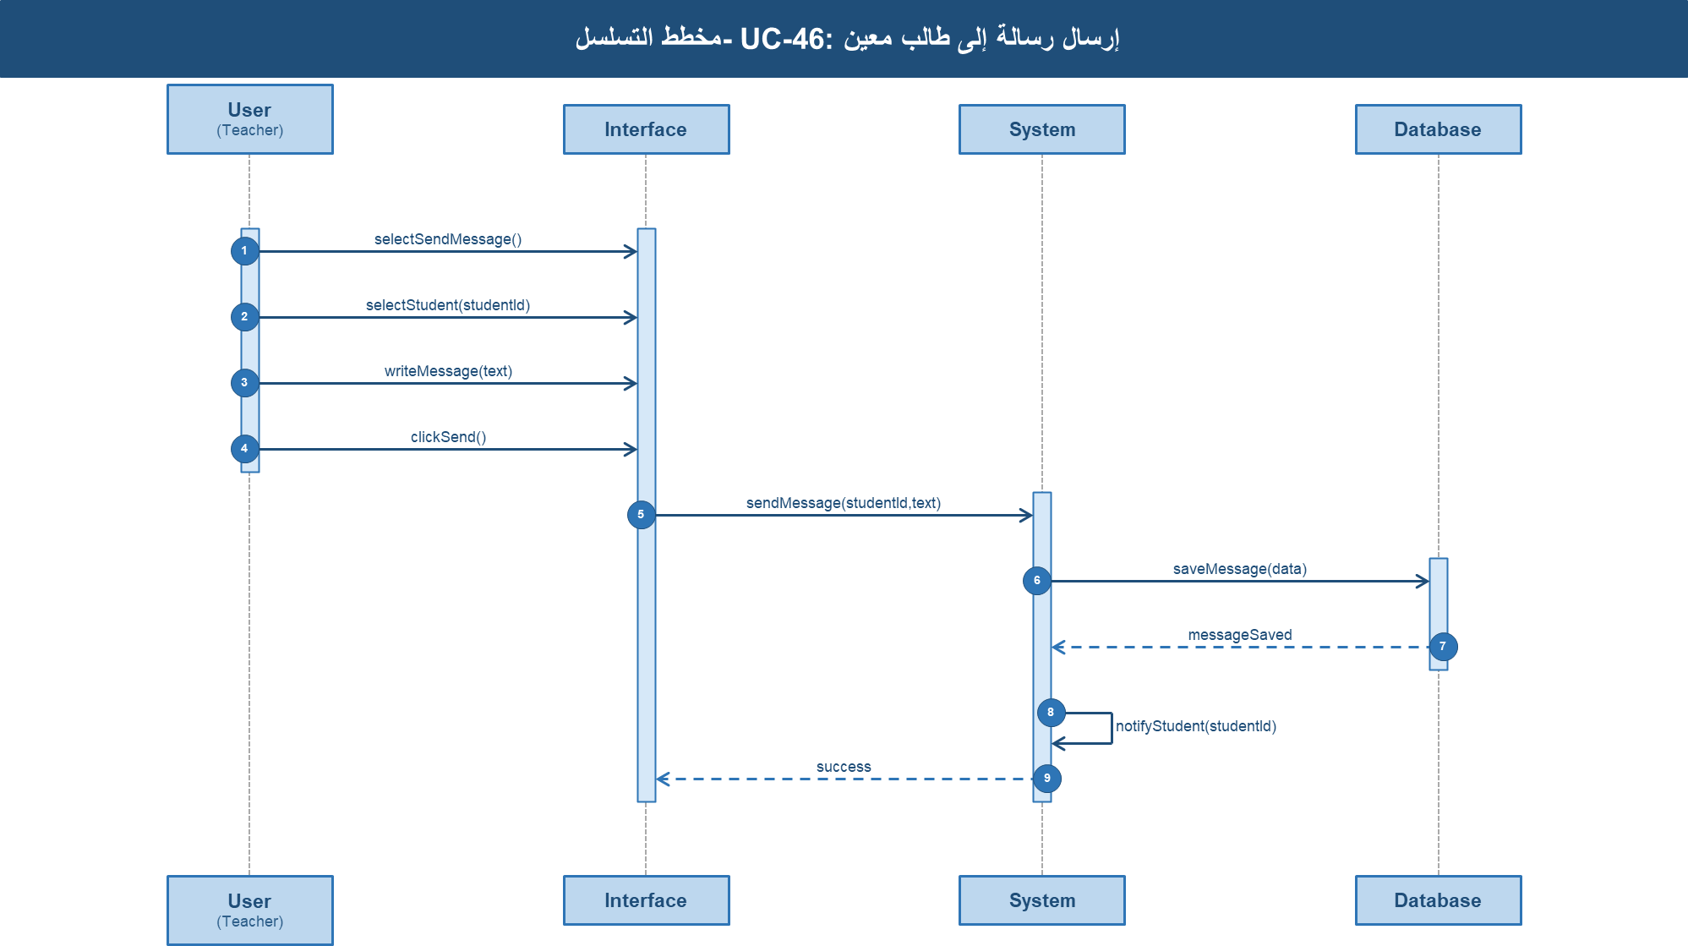مخطط 102 . 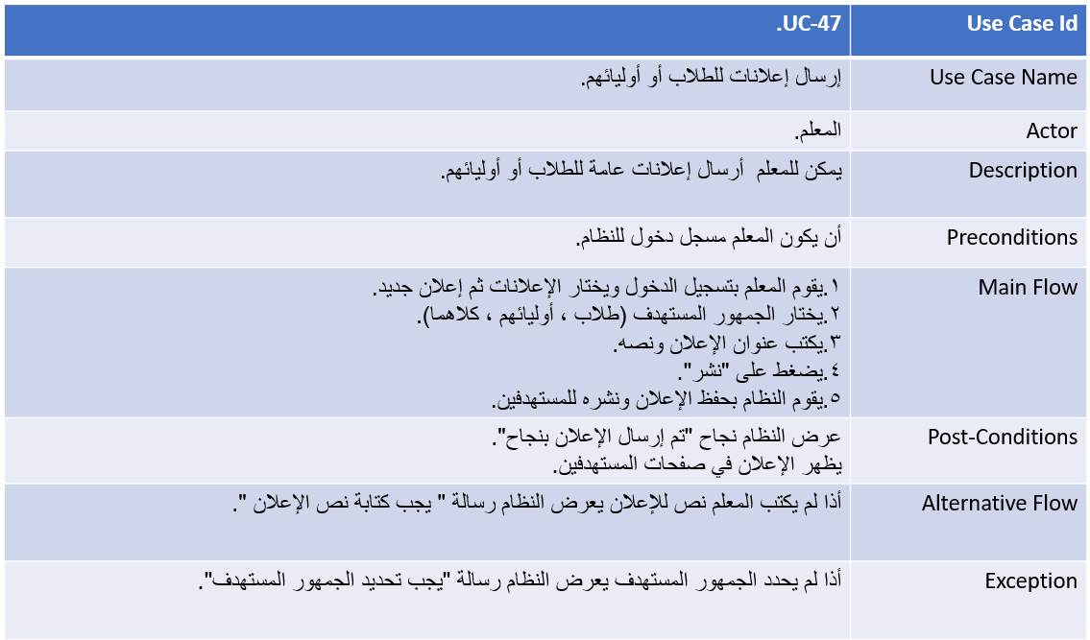 جدول 53.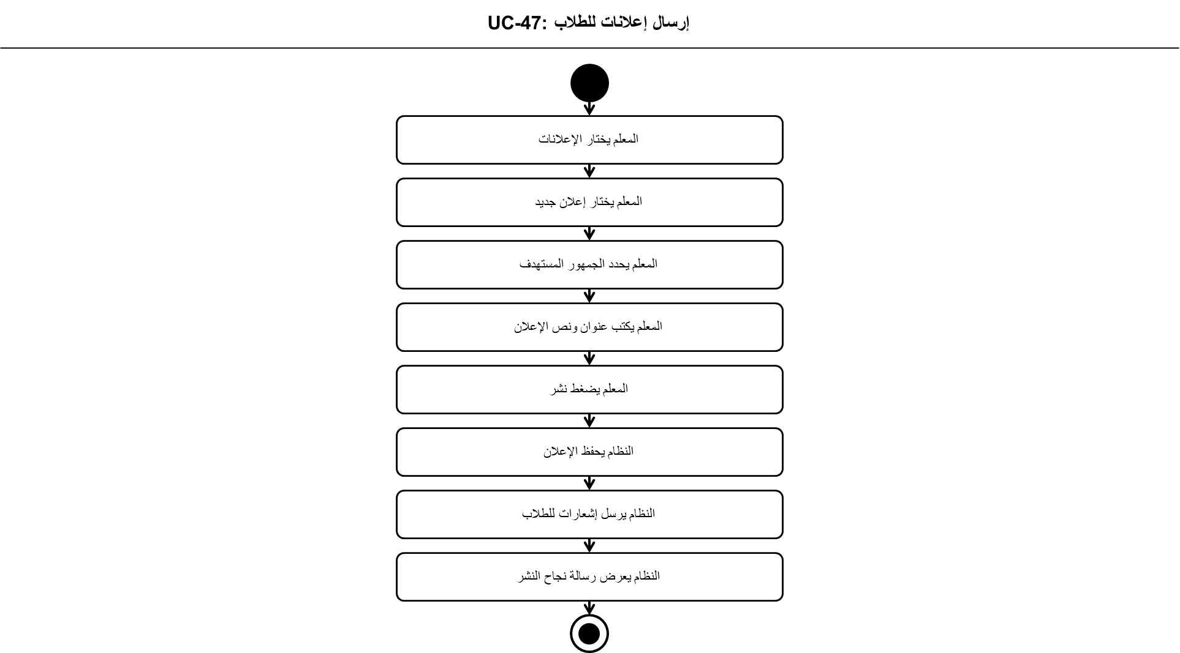مخطط 103 . 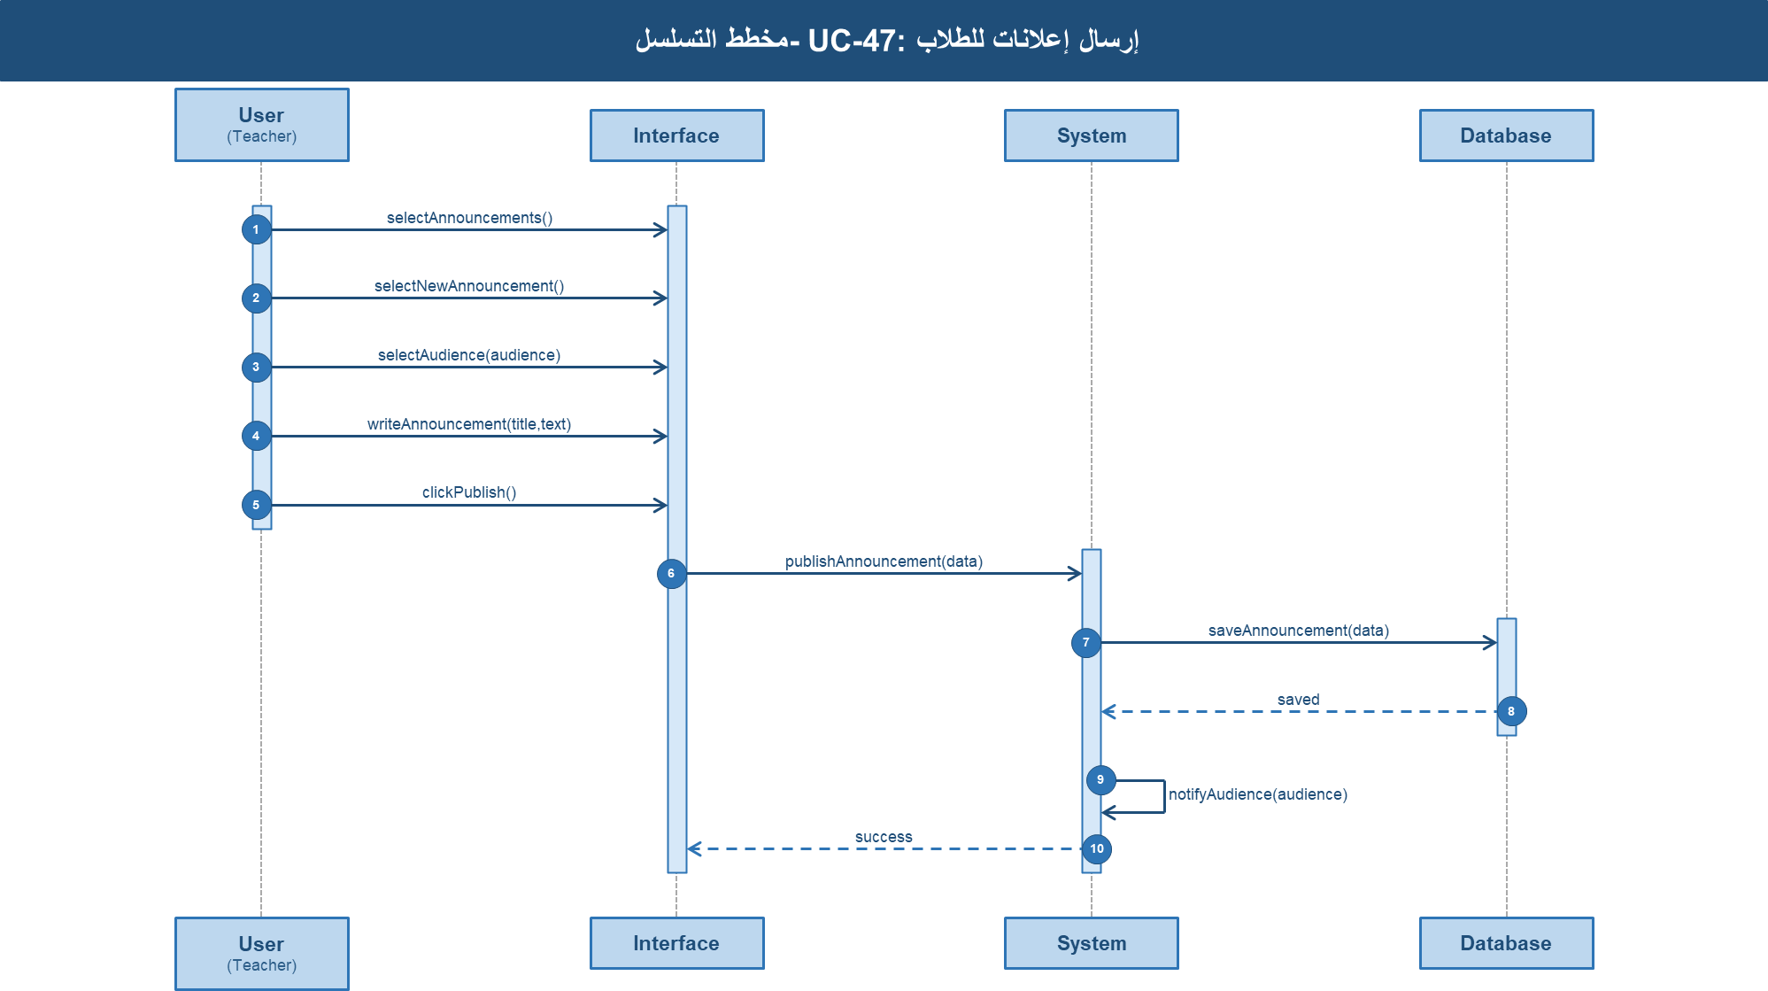مخطط 104 . 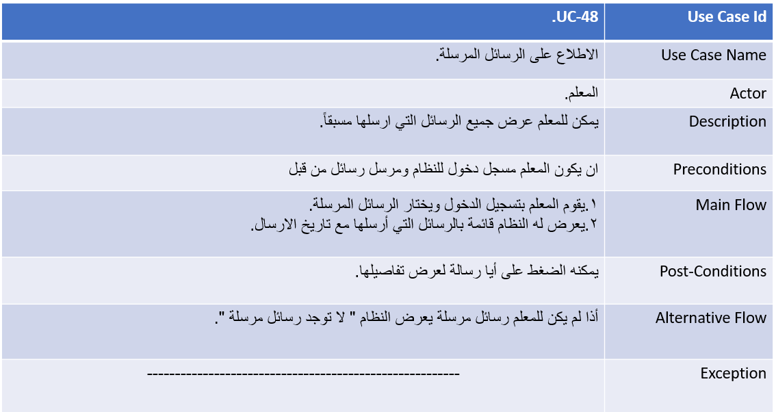 جدول 54.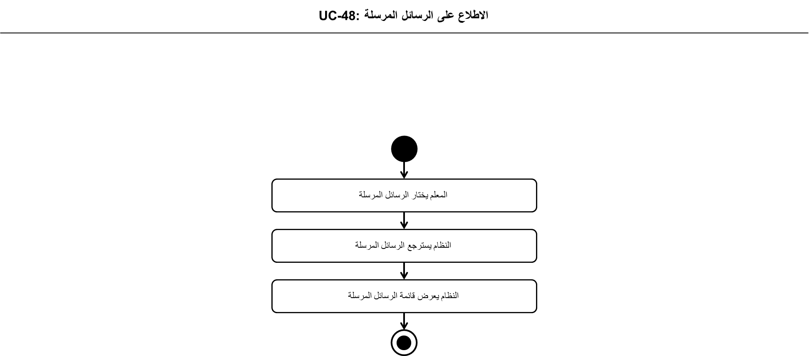مخطط 105 . 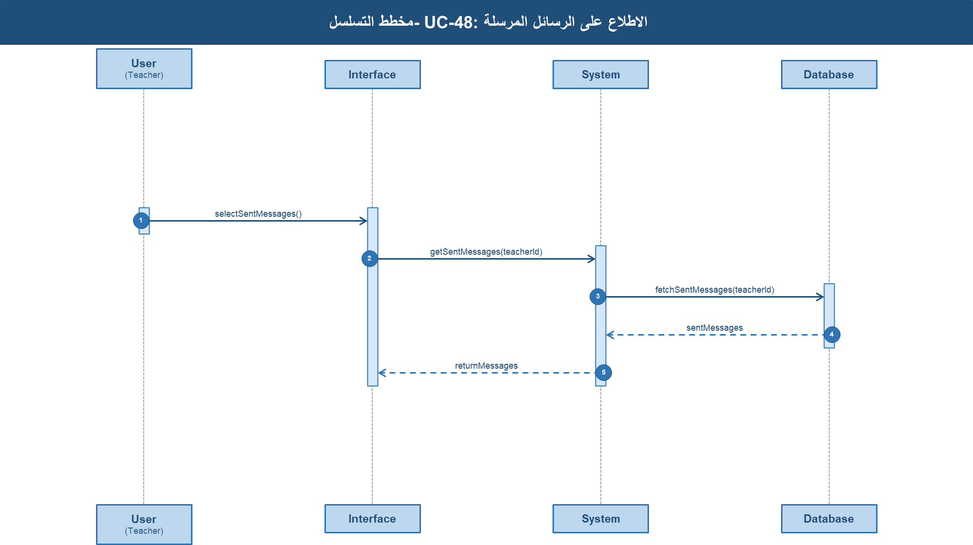مخطط 106 . 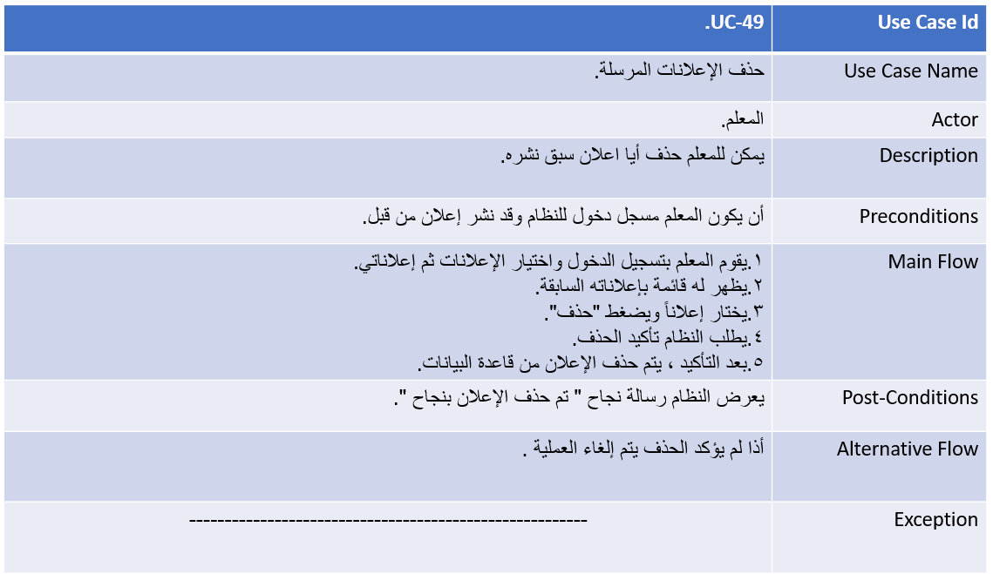 جدول 55.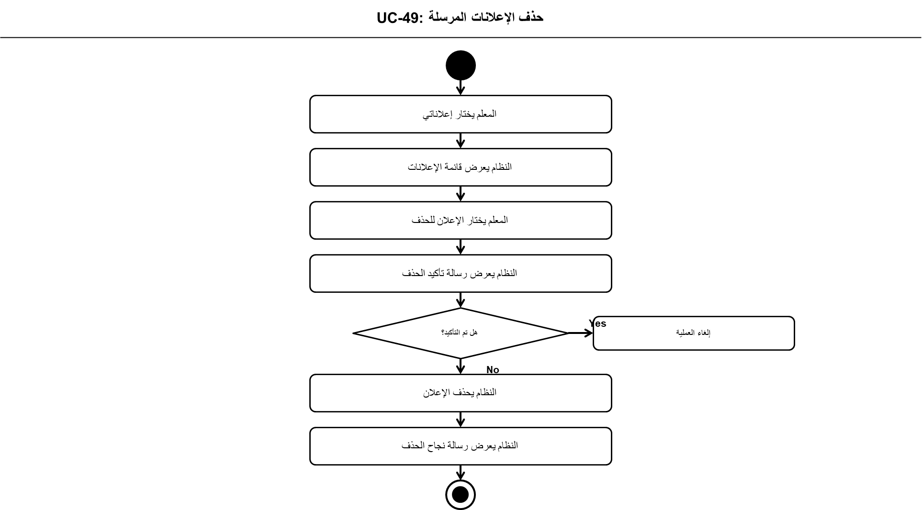مخطط 107 .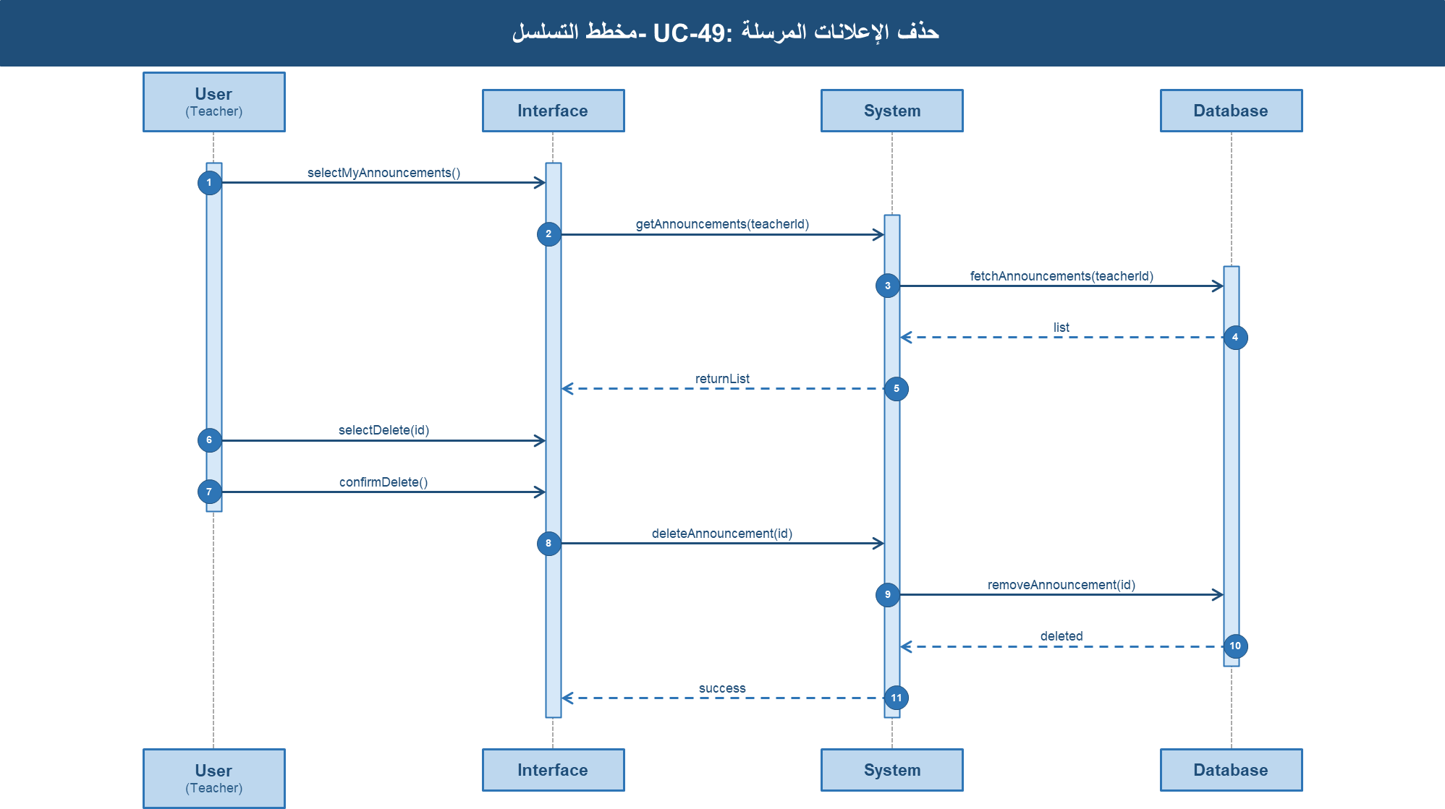مخطط 108 . 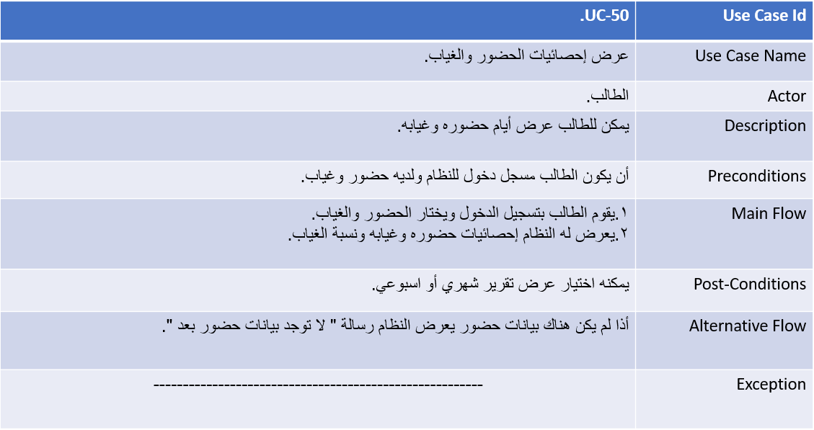 جدول 56.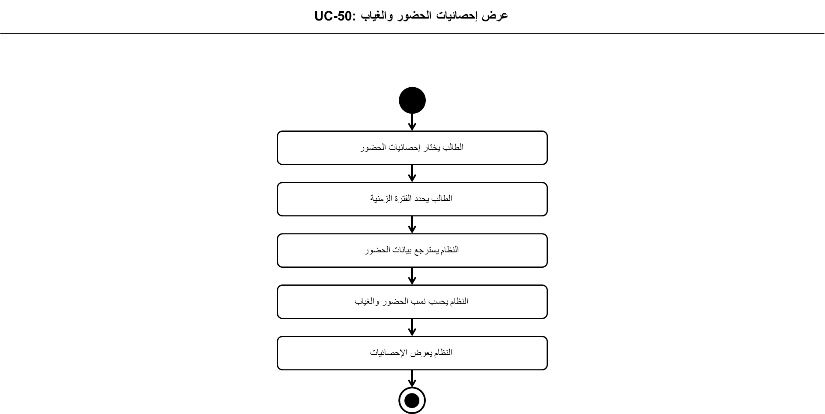مخطط 109 . 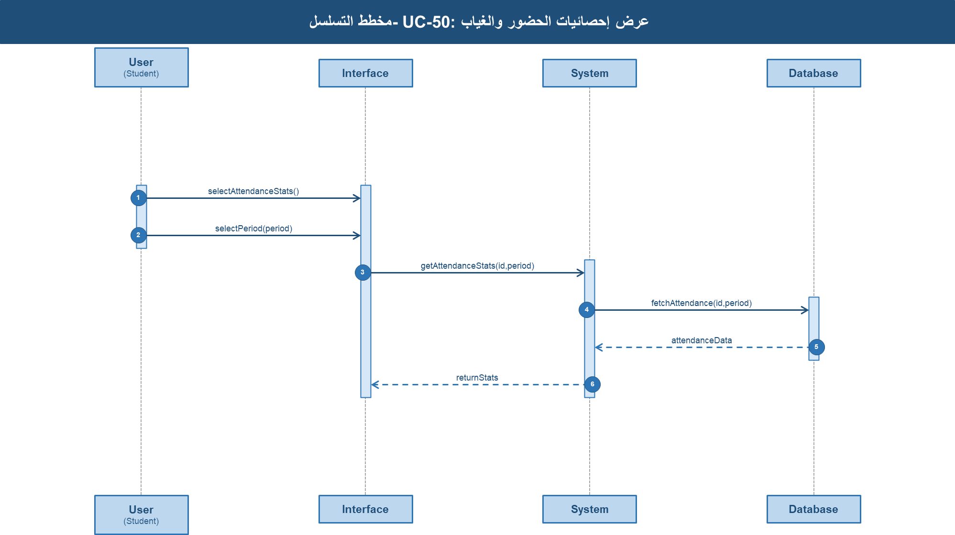مخطط 110 . 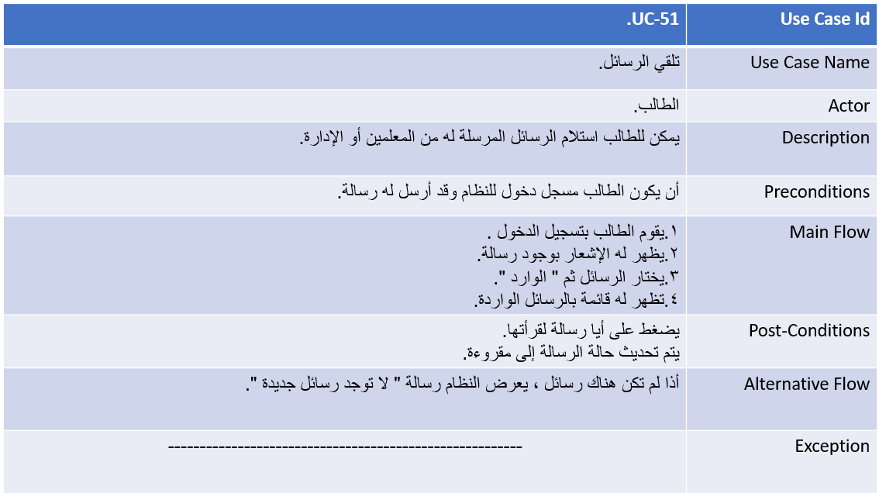 جدول 57.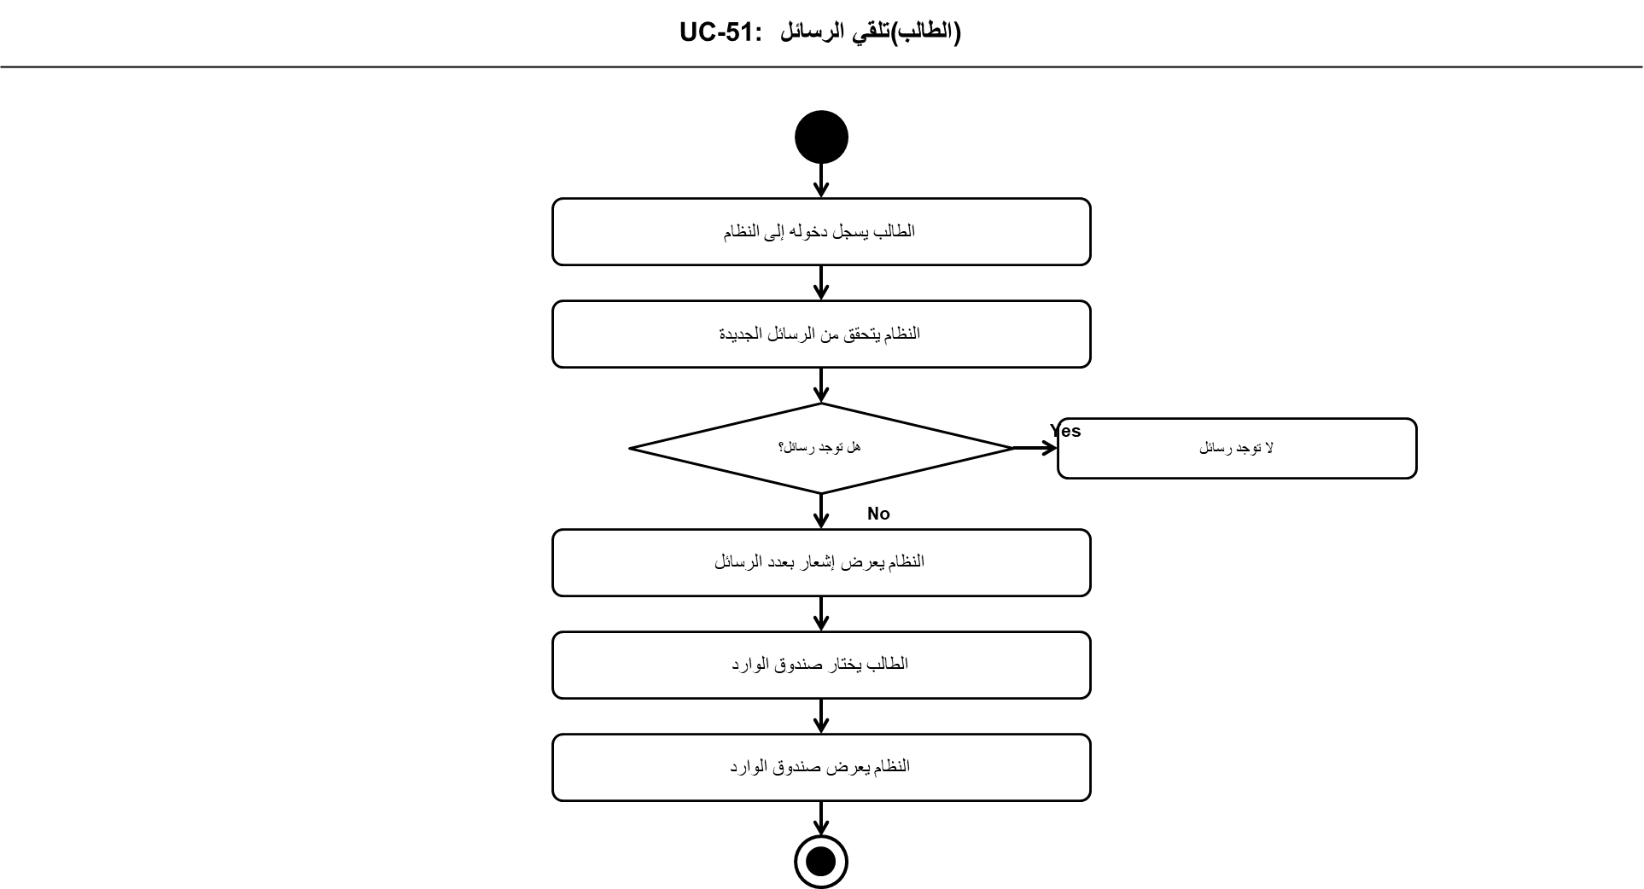مخطط 111. 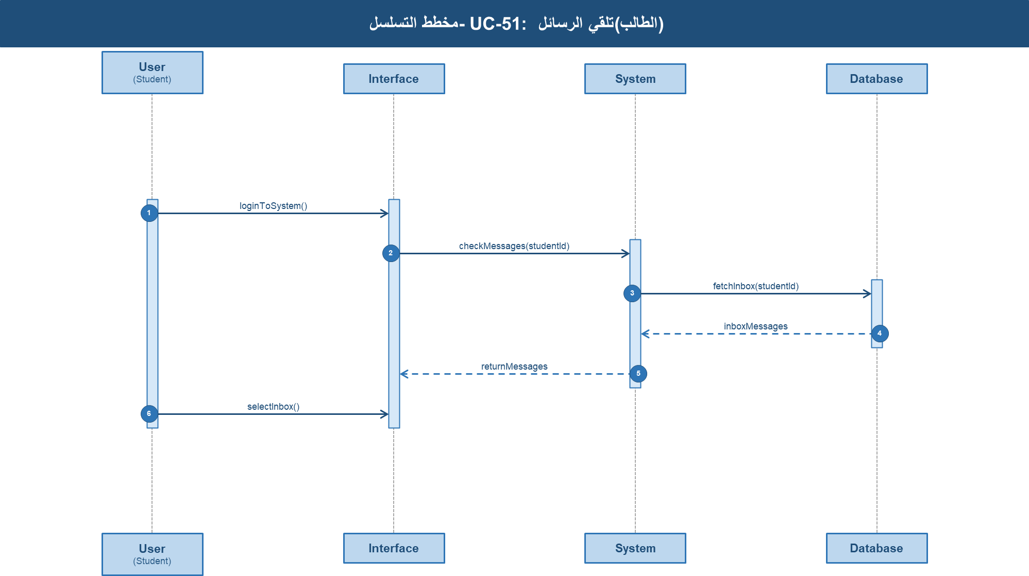مخطط 112 . 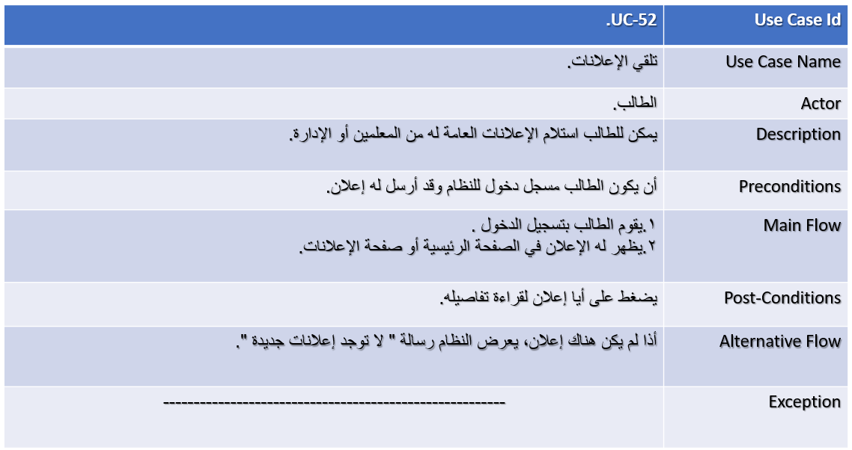 جدول 58.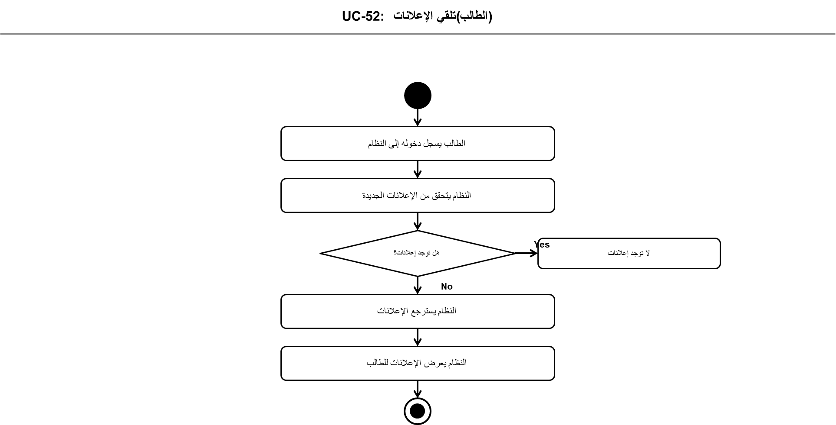مخطط 113. 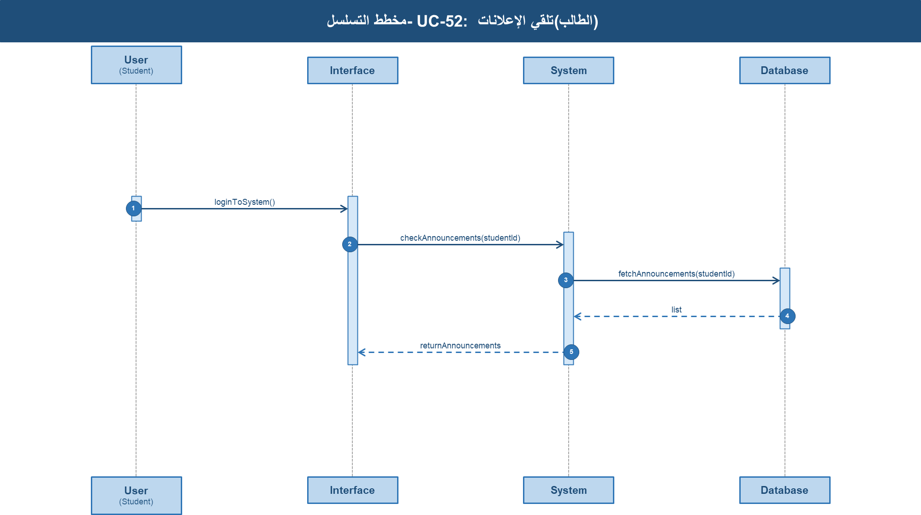مخطط 114 . 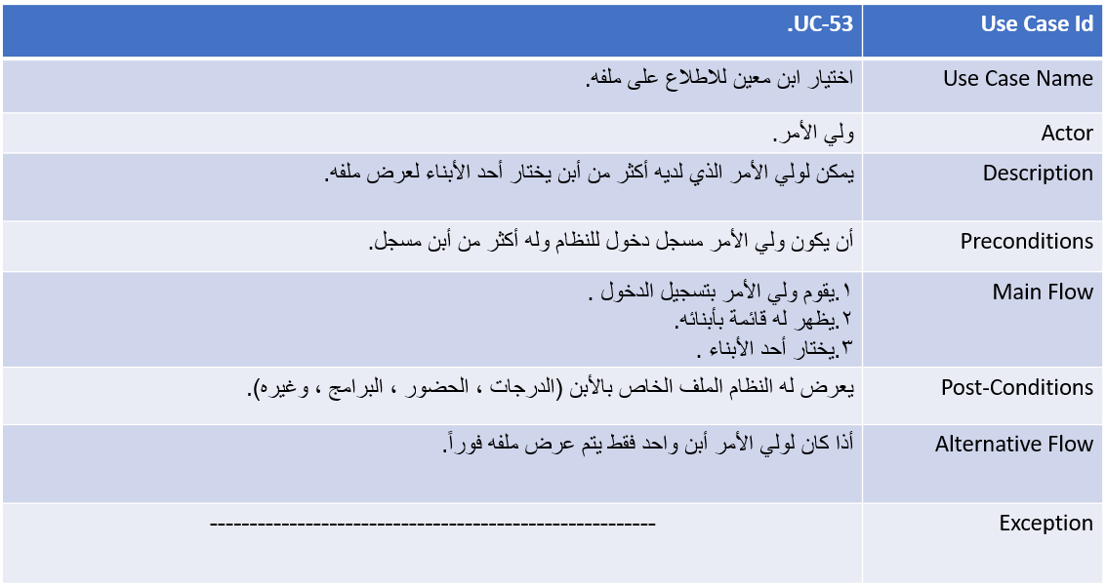 جدول 59.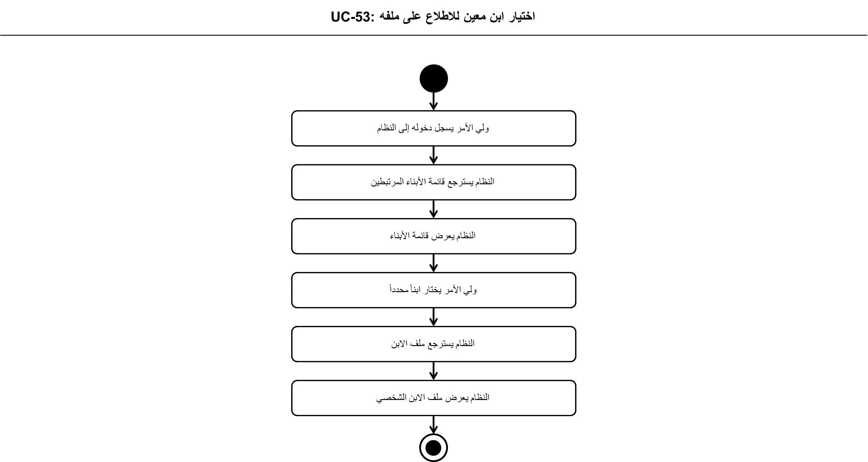مخطط 115 . 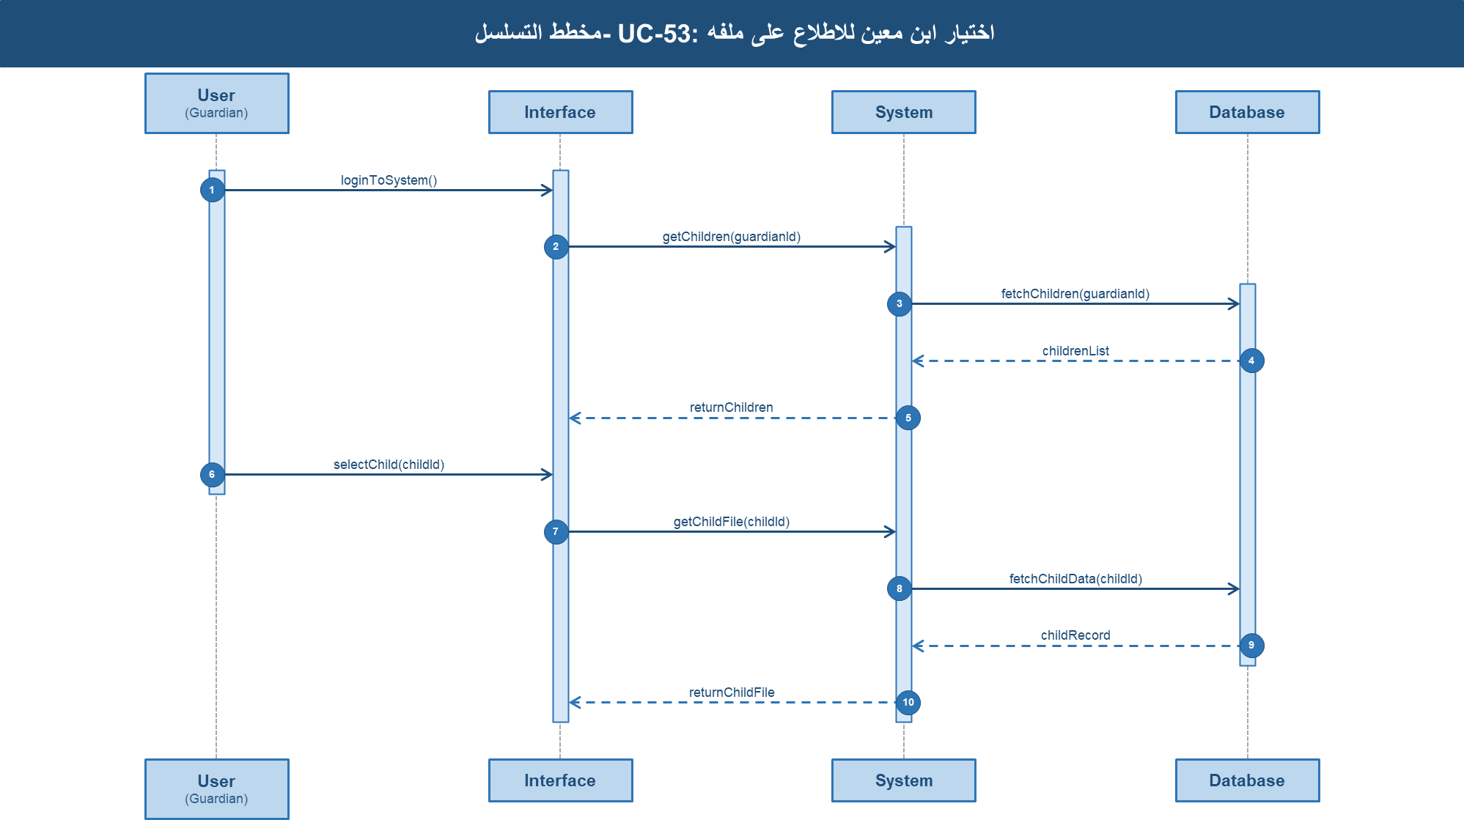مخطط 116 . 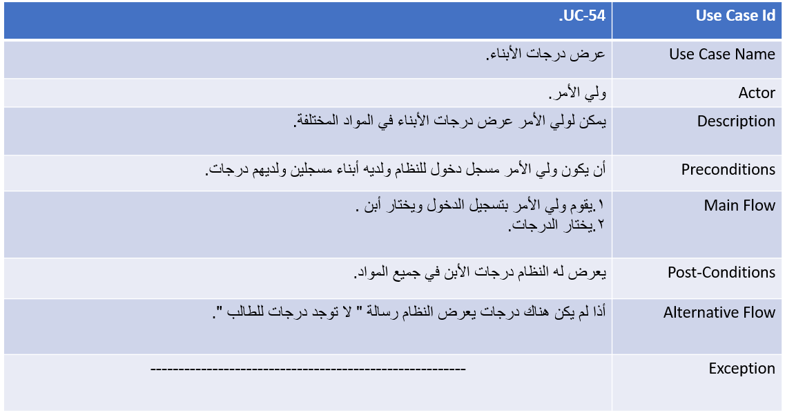 جدول 60.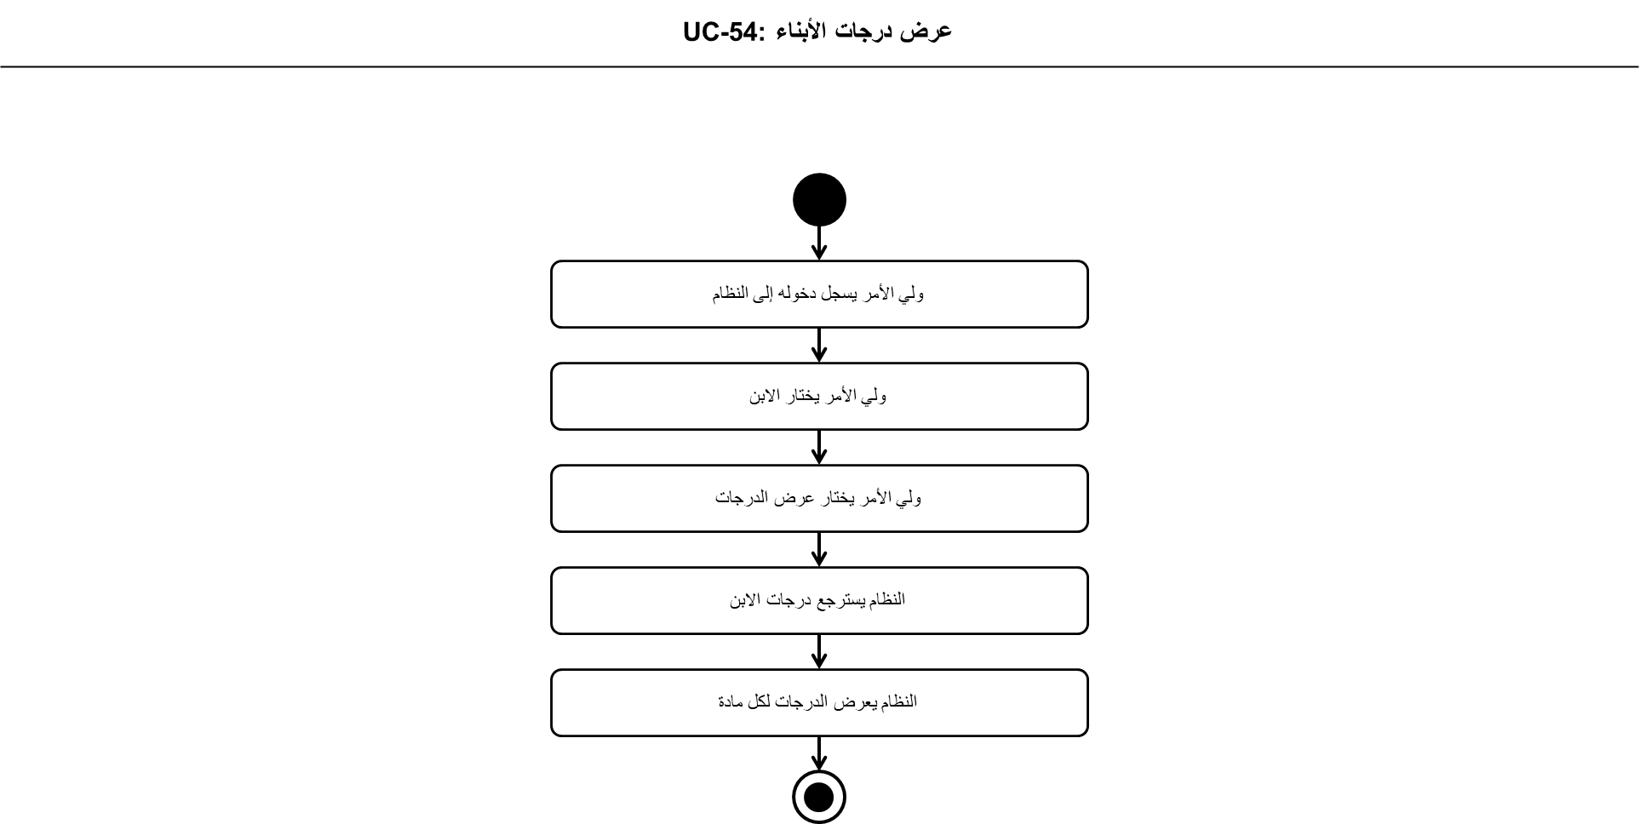مخطط 117 . 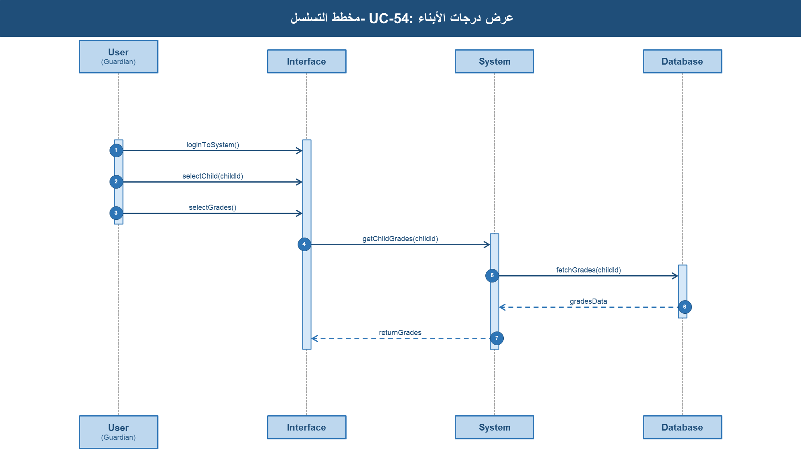مخطط 118 . 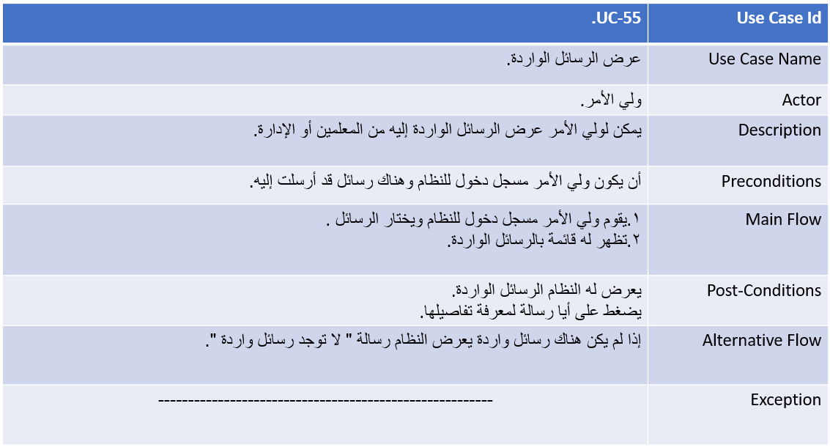 جدول 61.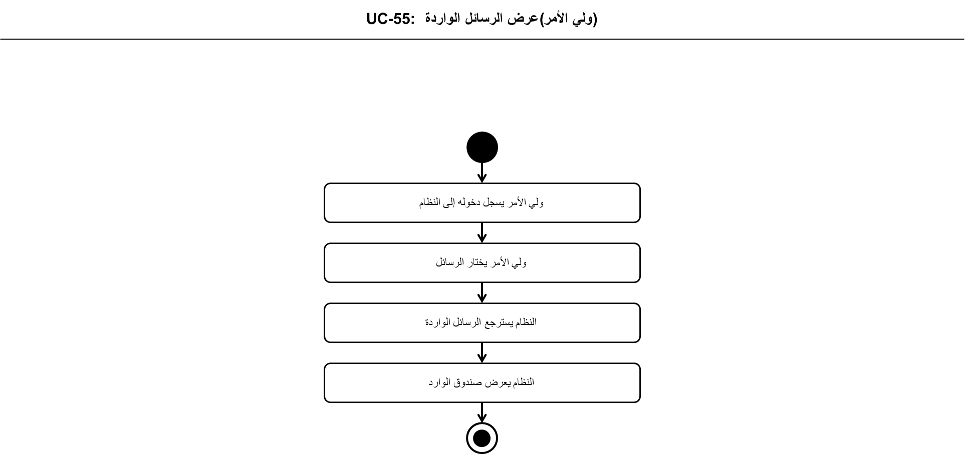مخطط 119 . 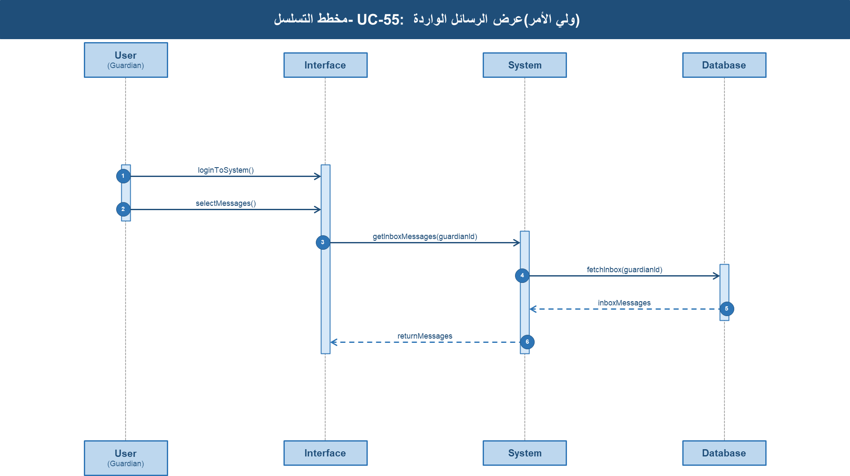مخطط 120 . 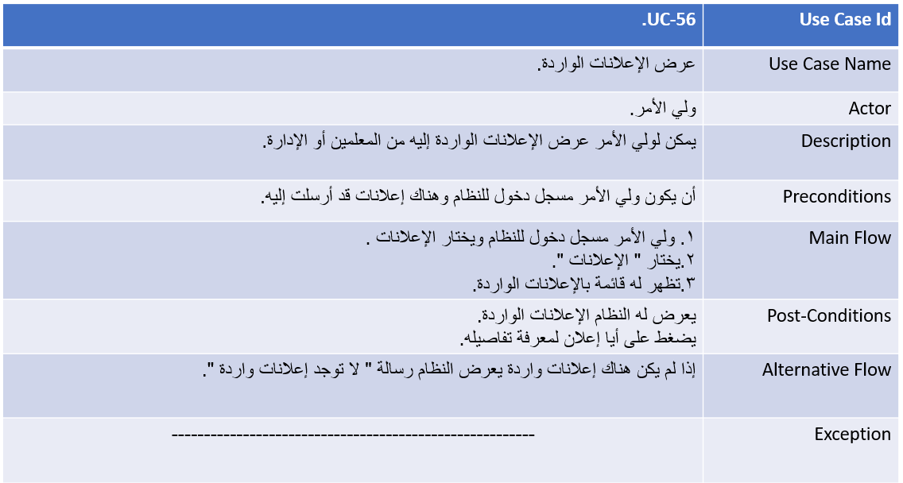 جدول 62.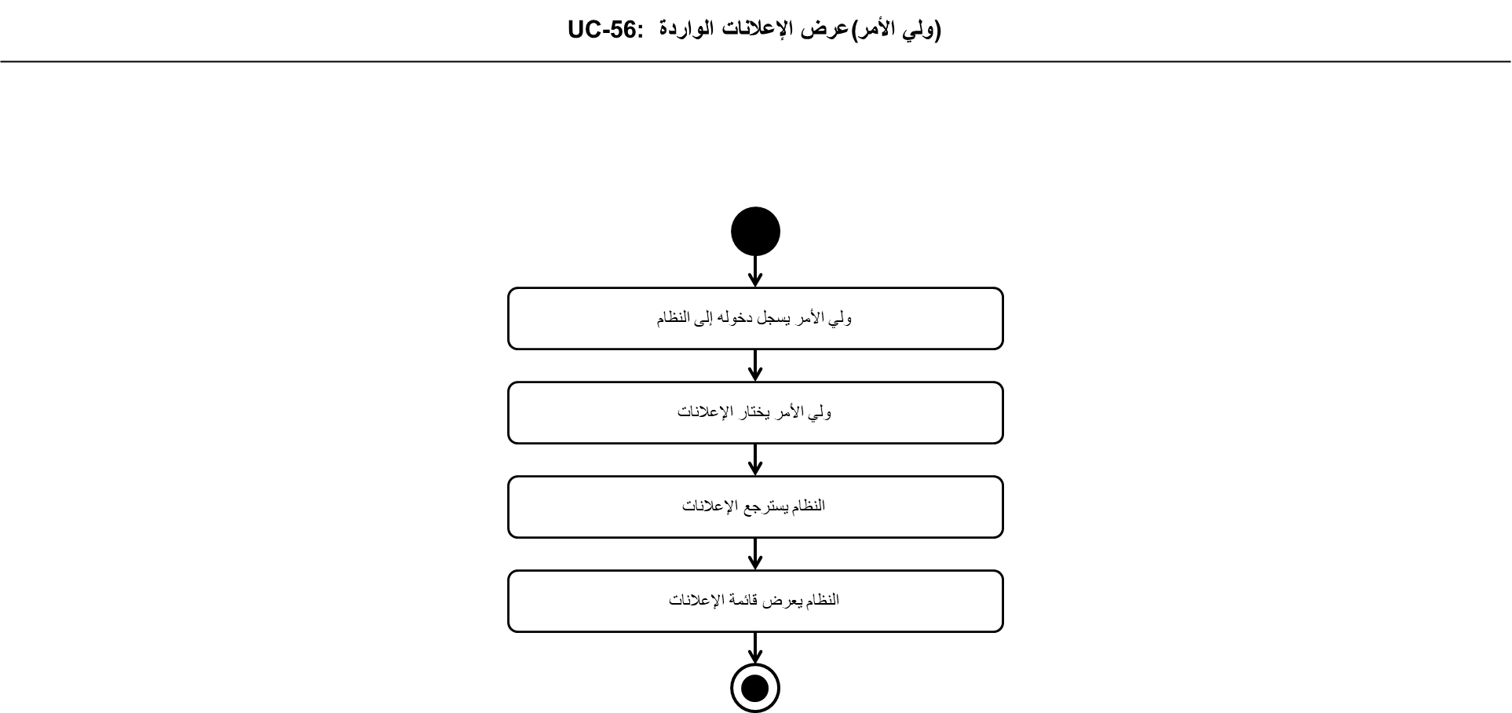مخطط 121 . 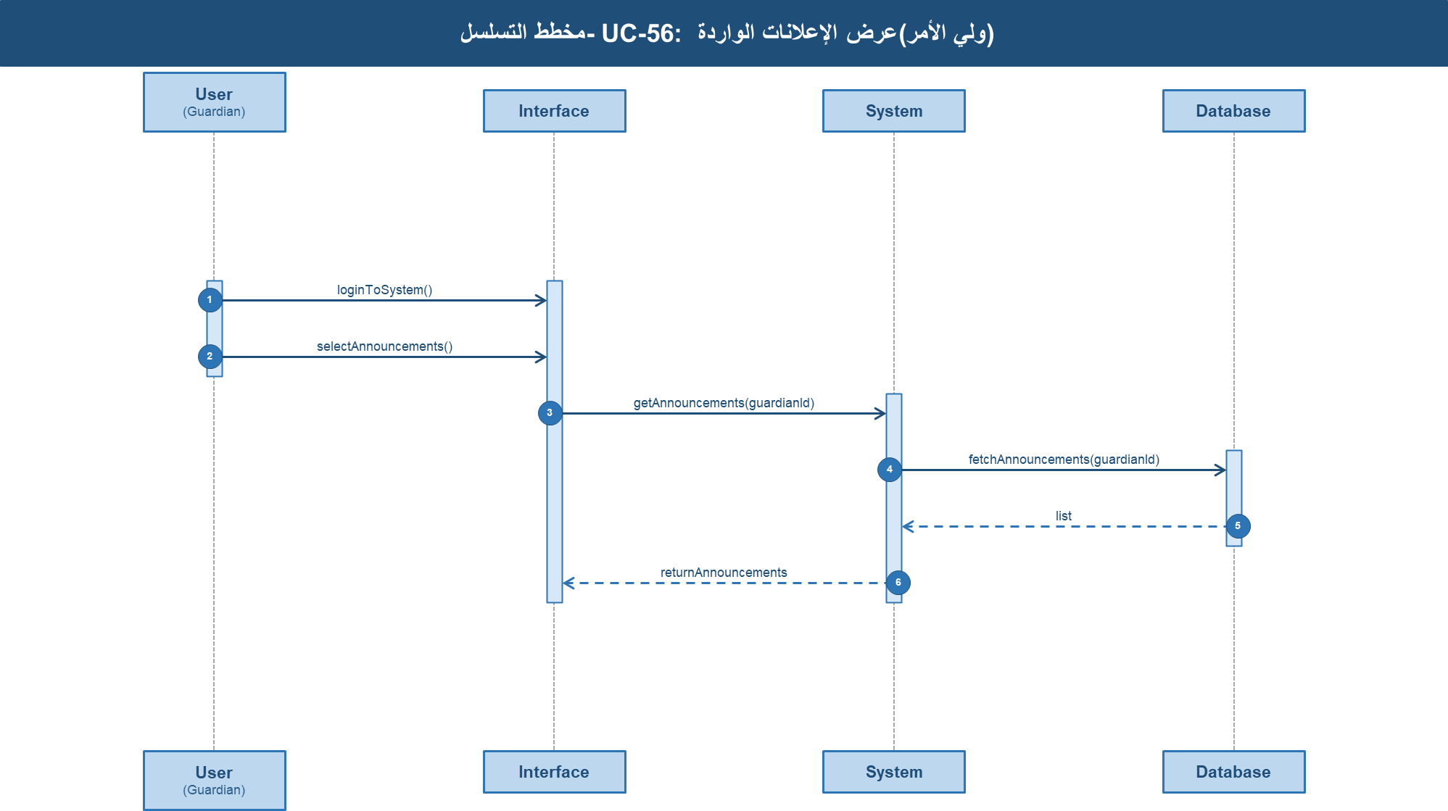مخطط 122 . 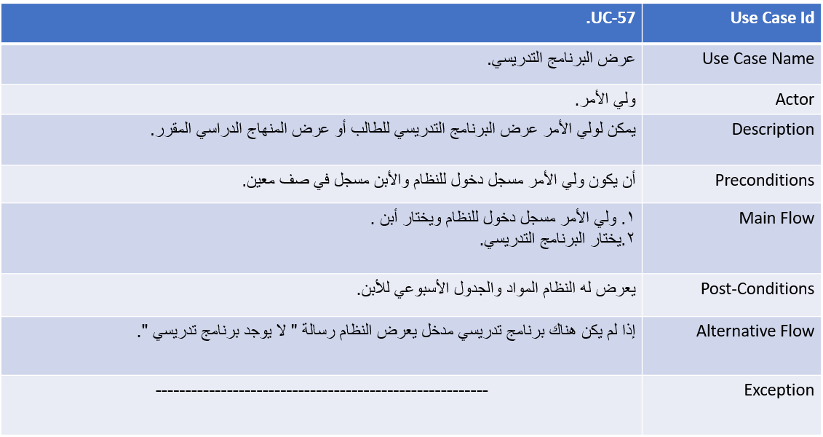 جدول 63.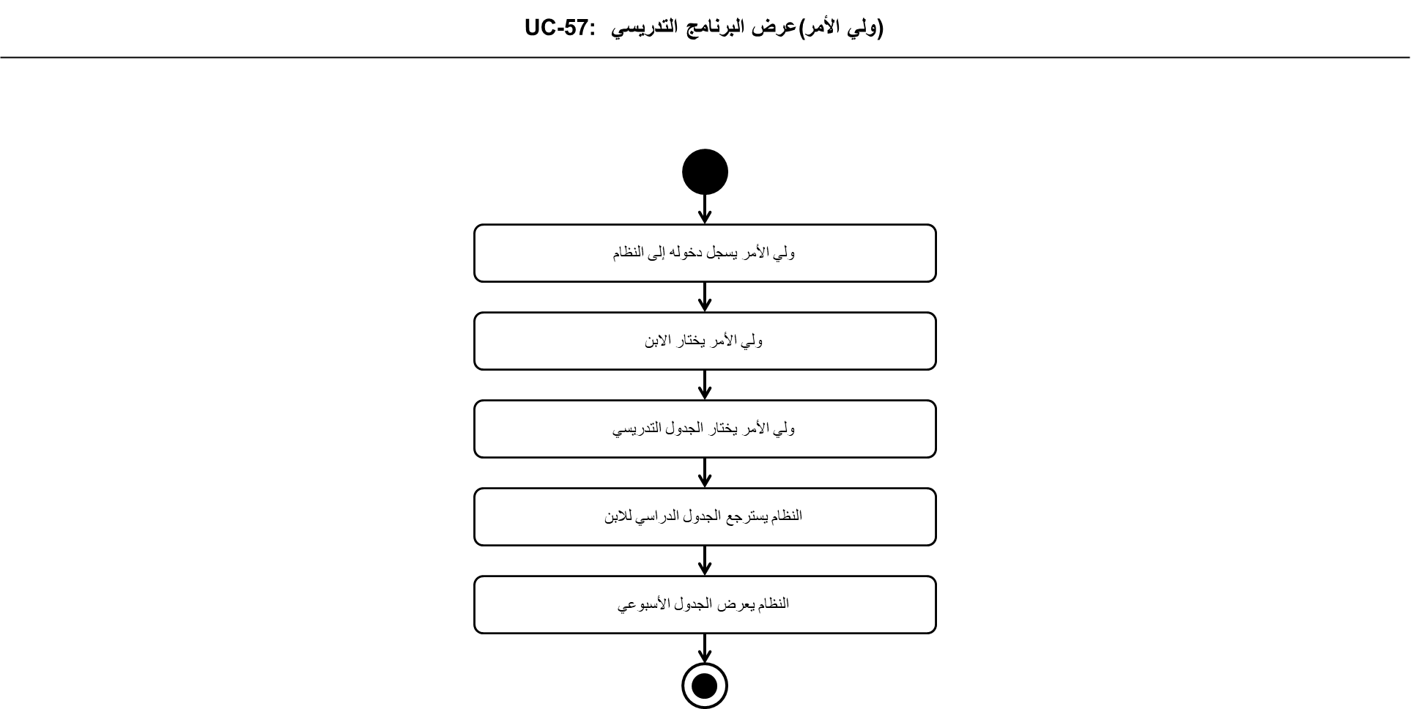مخطط 123 . 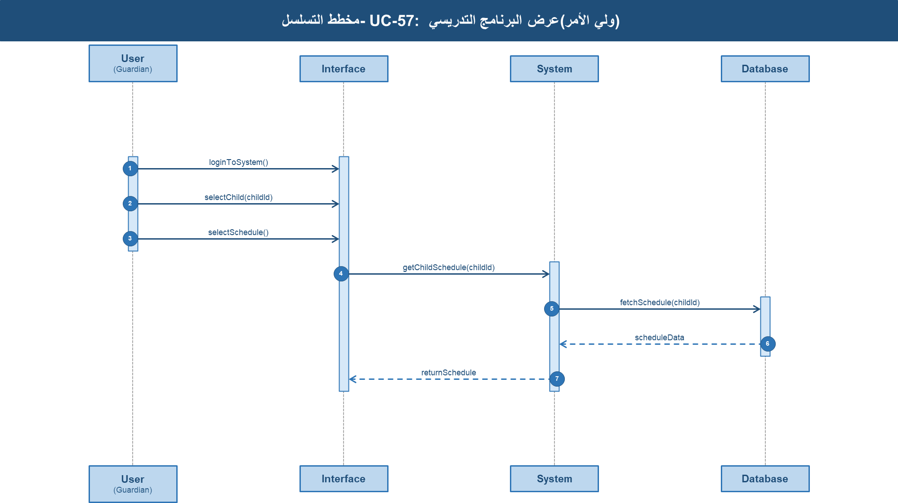مخطط 124 . 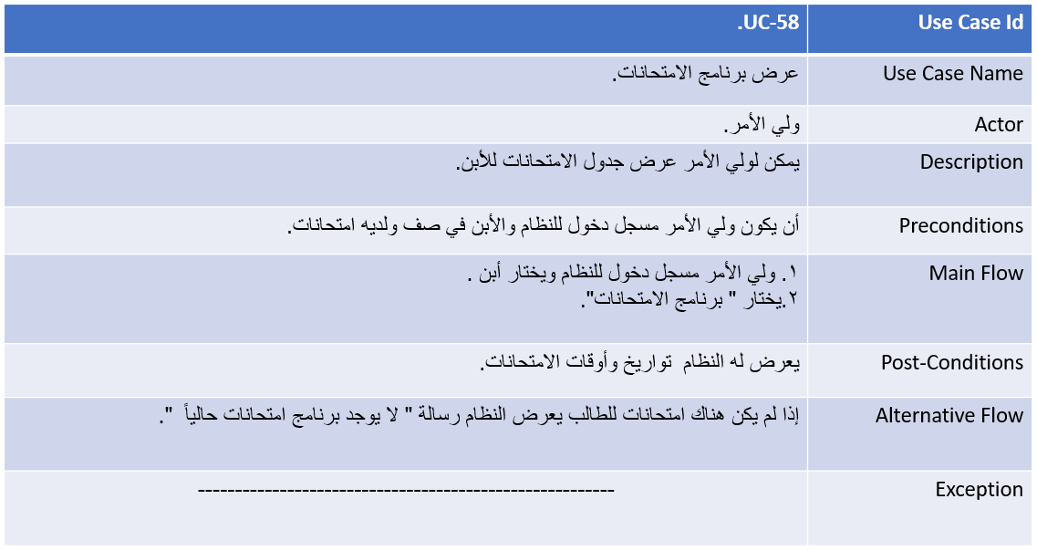 جدول 64.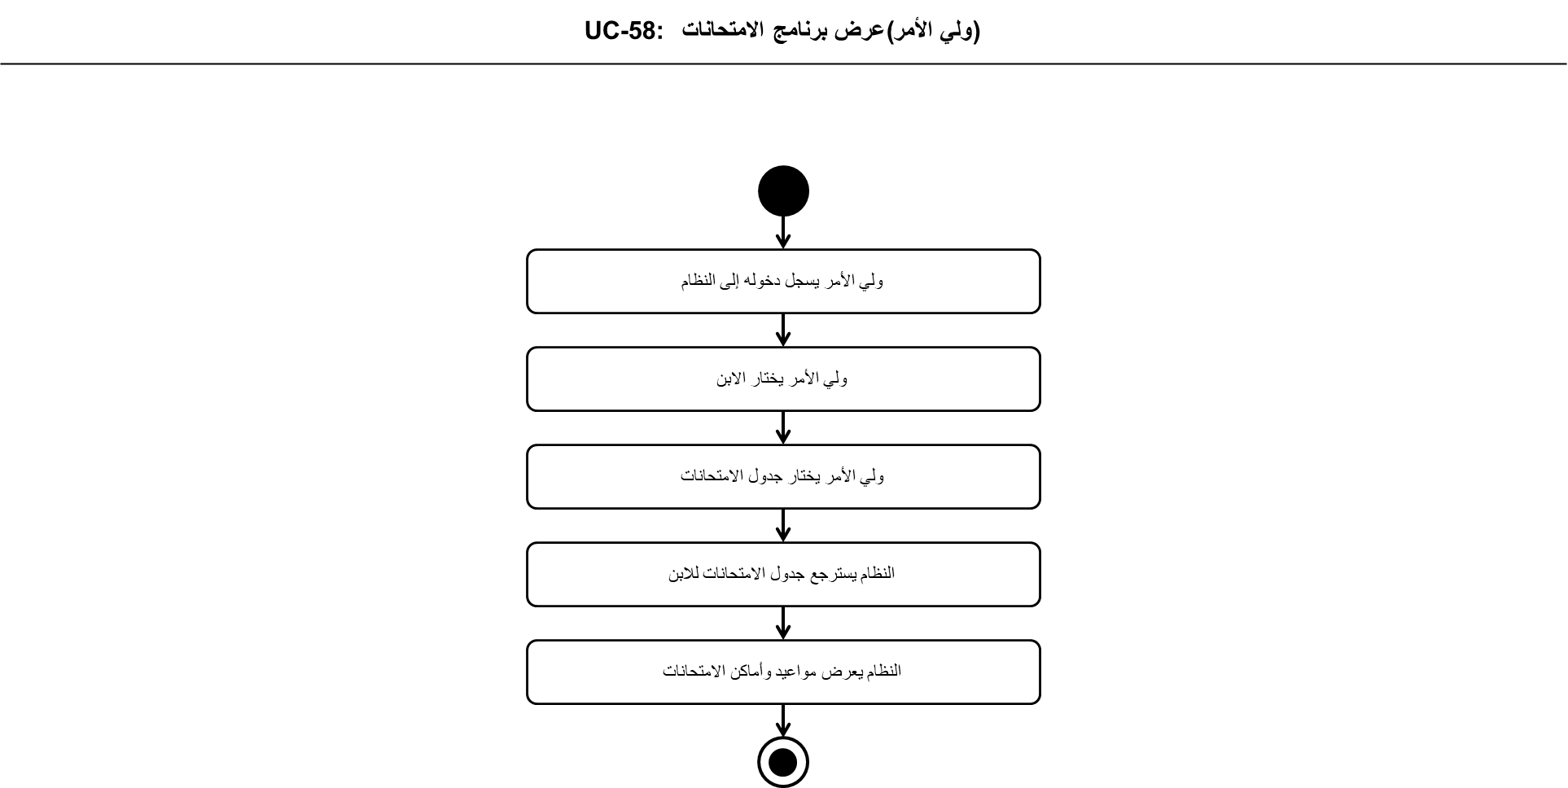مخطط 125 .

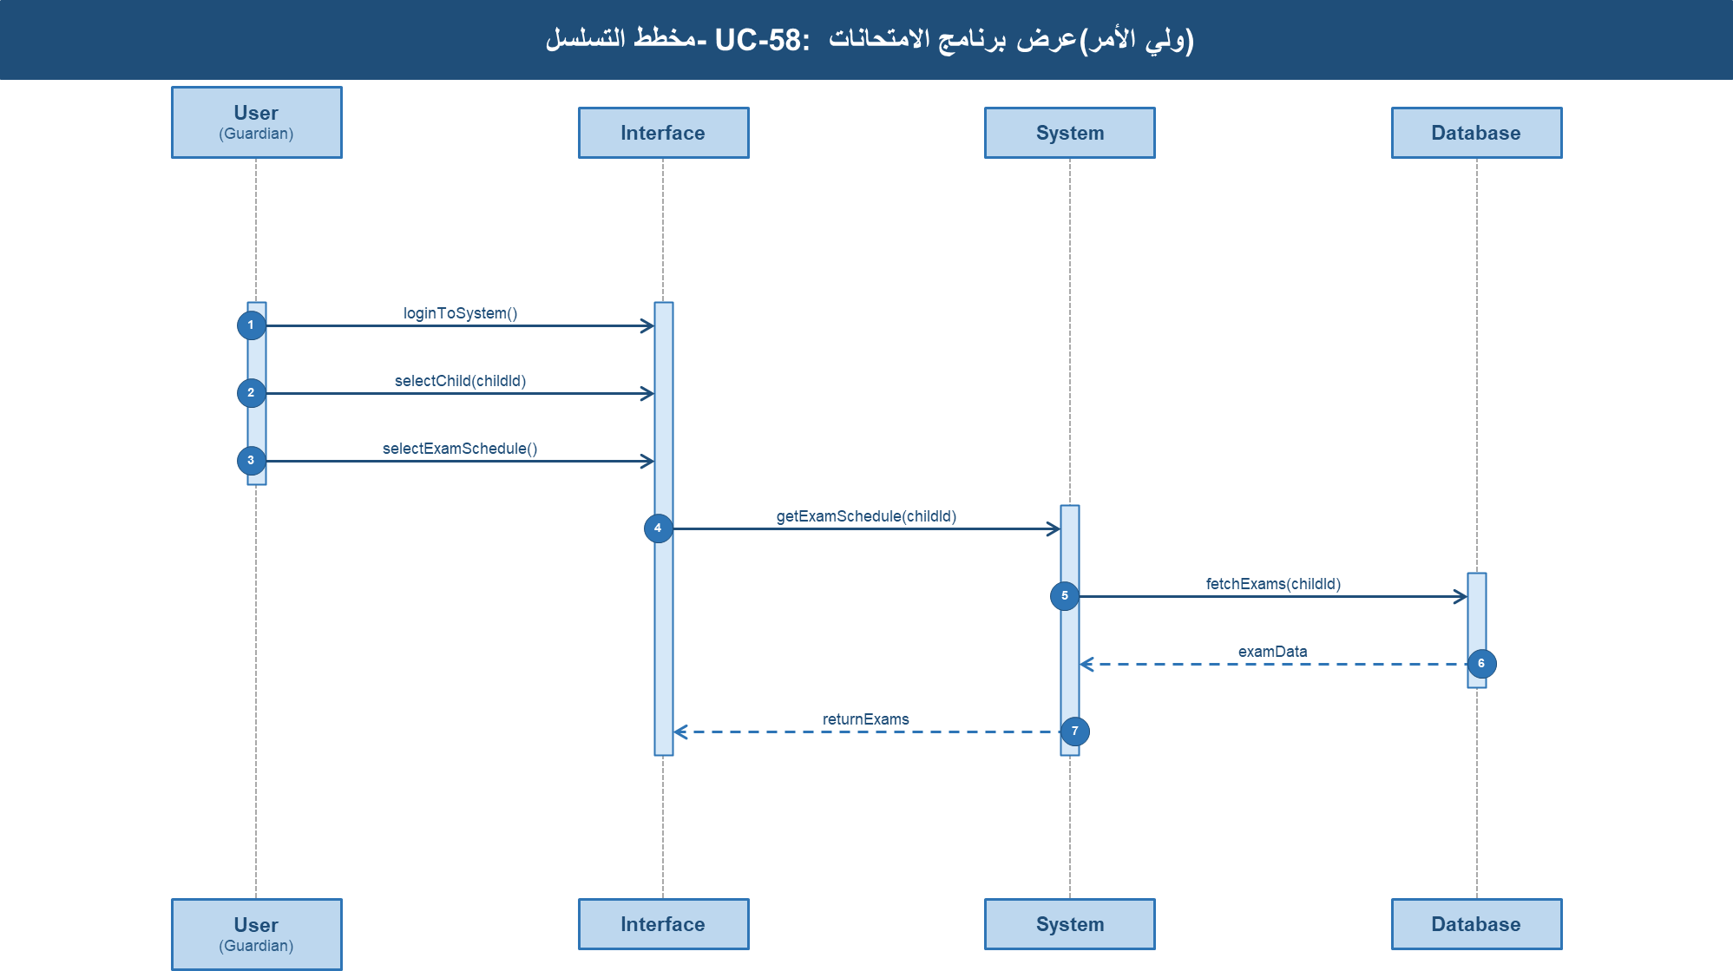مخطط 126 .
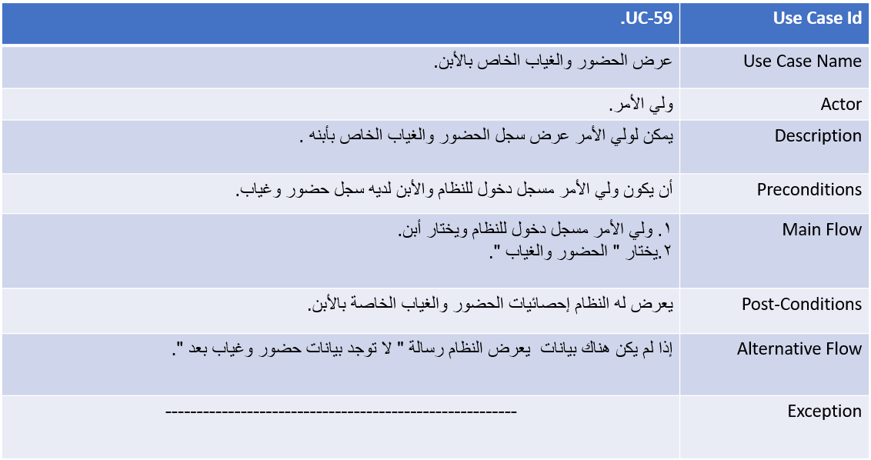 جدول 65.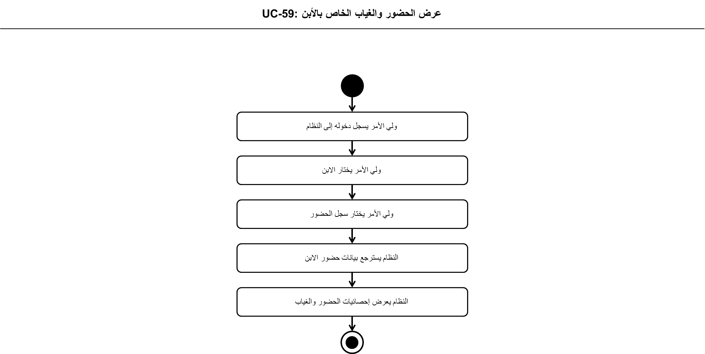مخطط 127 . 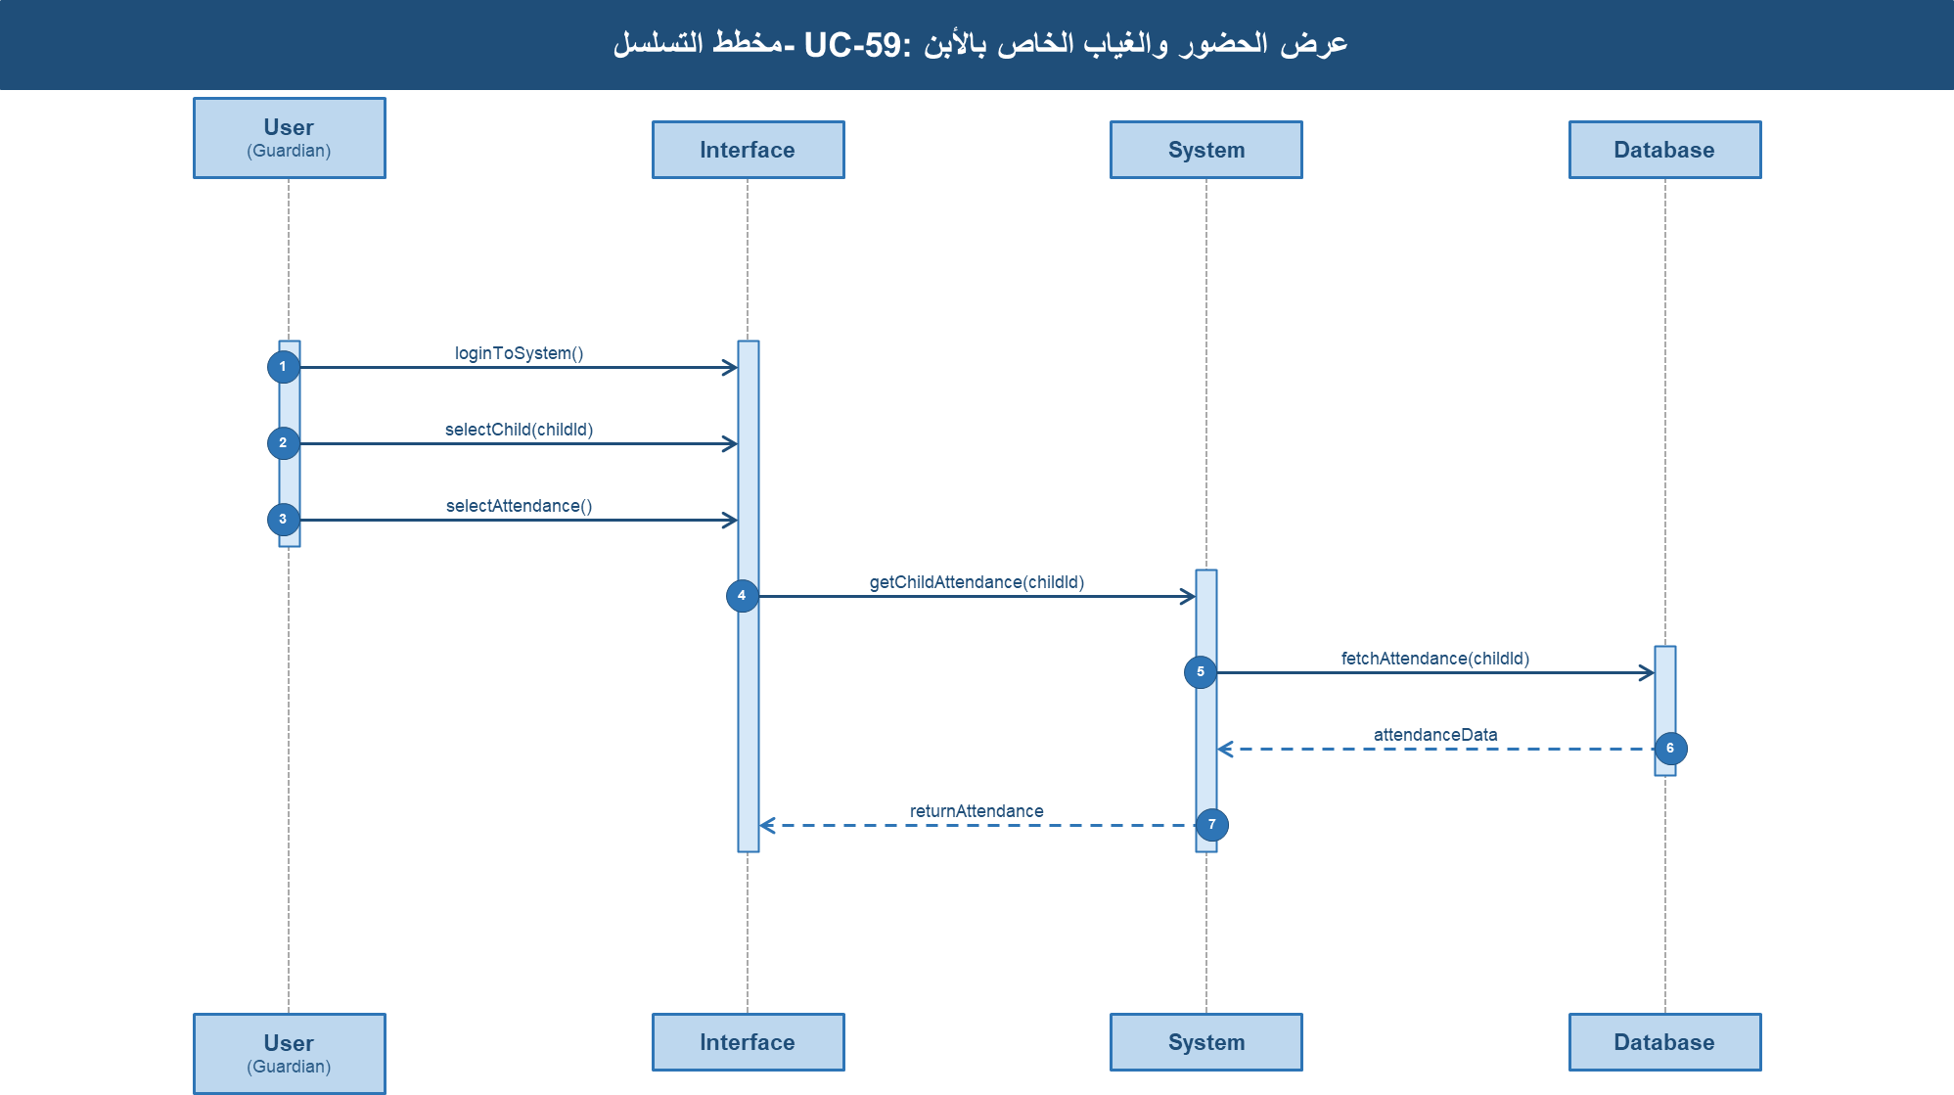مخطط 128 .
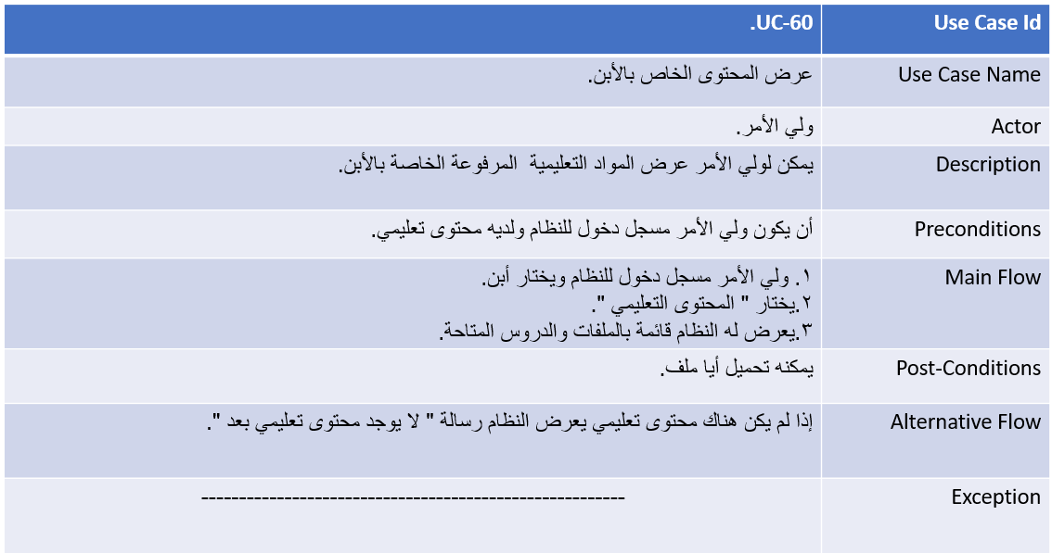 جدول 66.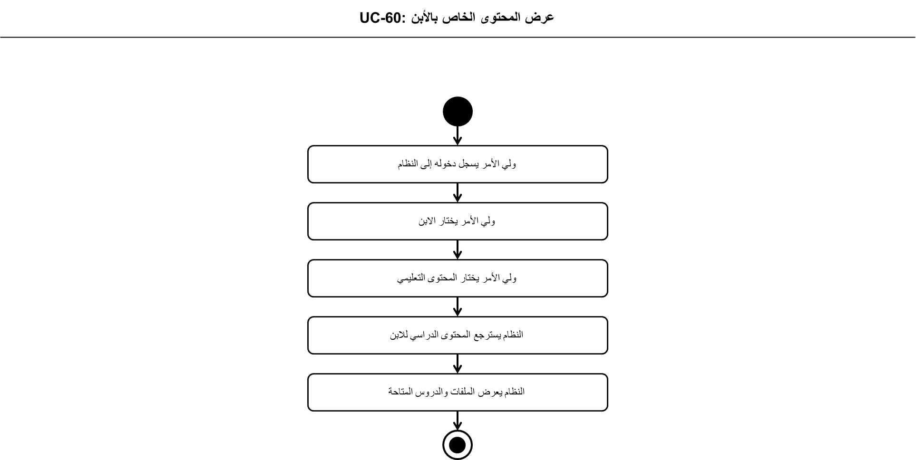 مخطط 129 .

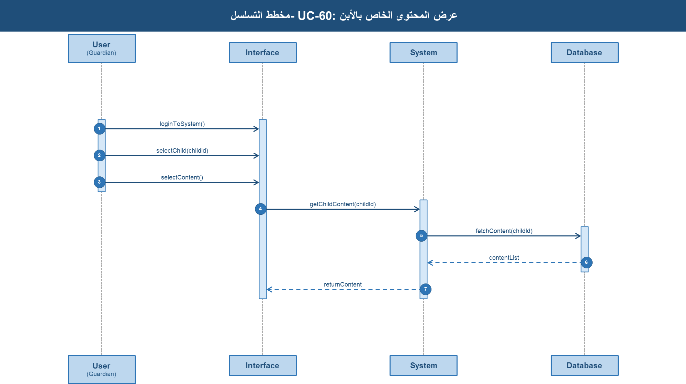
مخطط 130 .

جداول الاختبار:

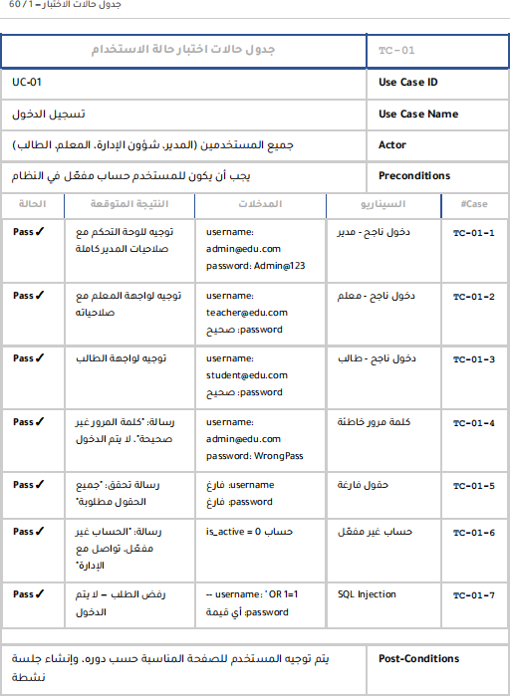

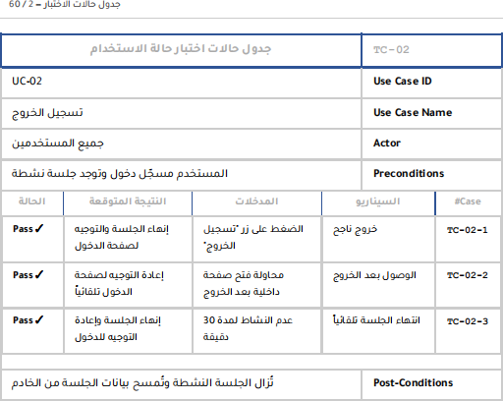

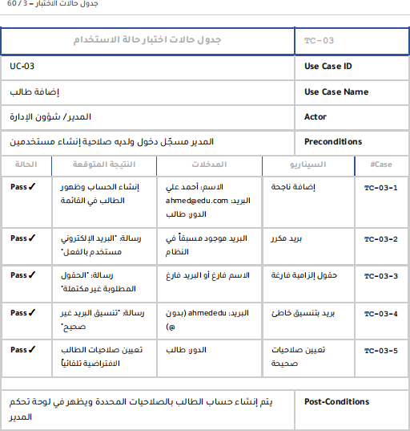

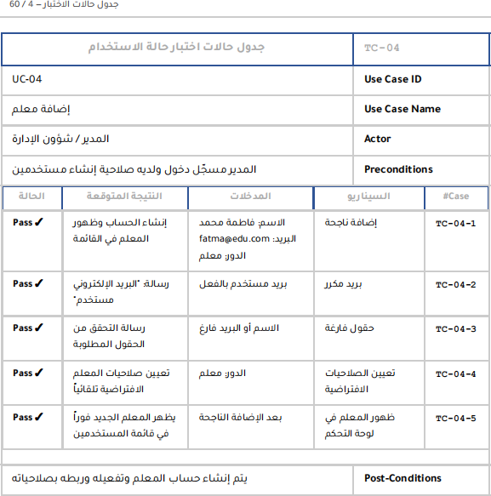

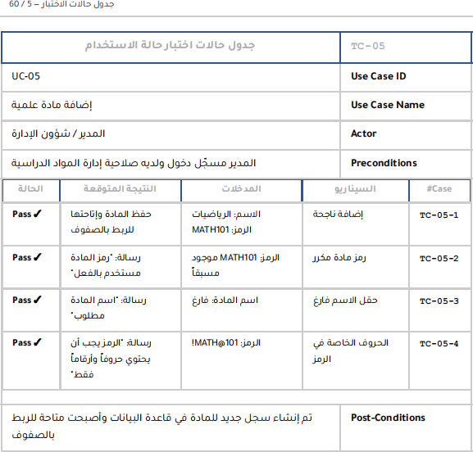

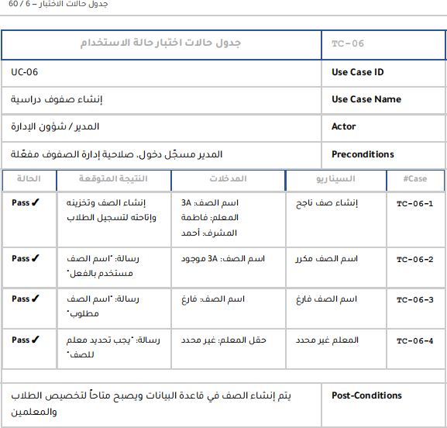

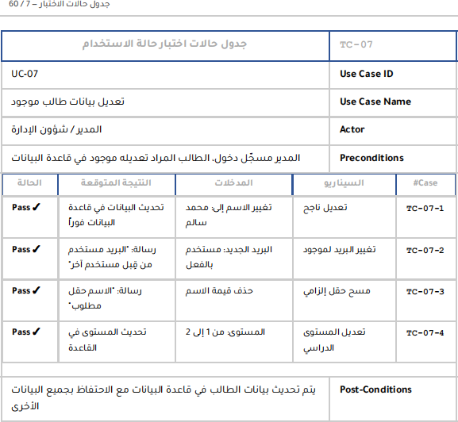

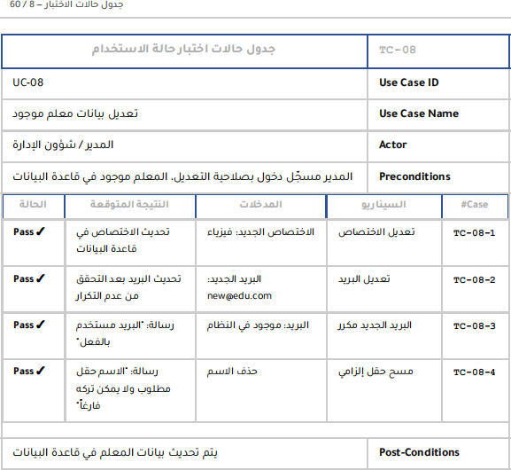

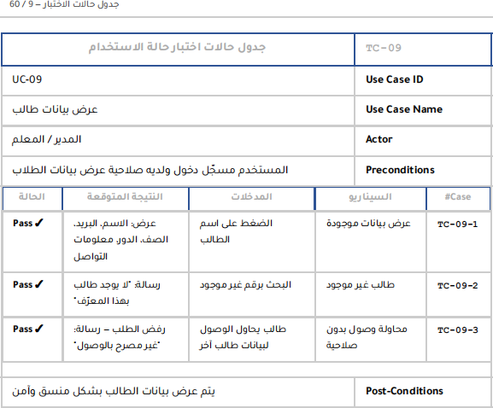

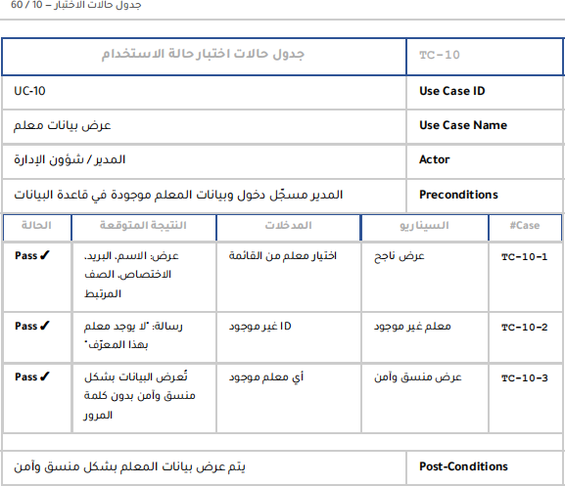

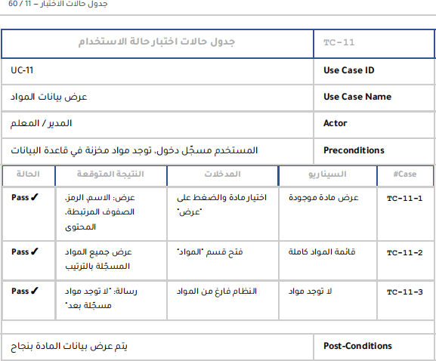

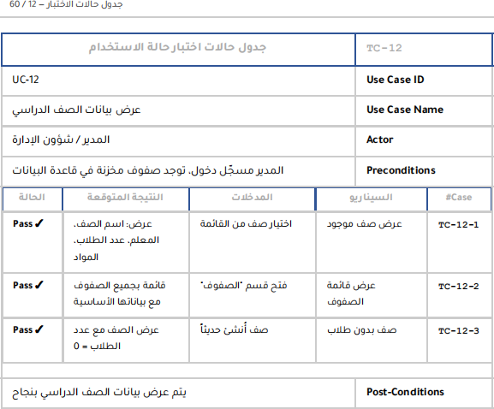

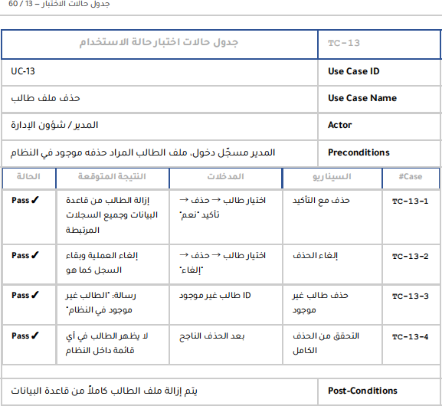

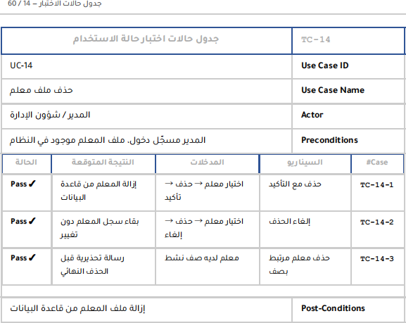

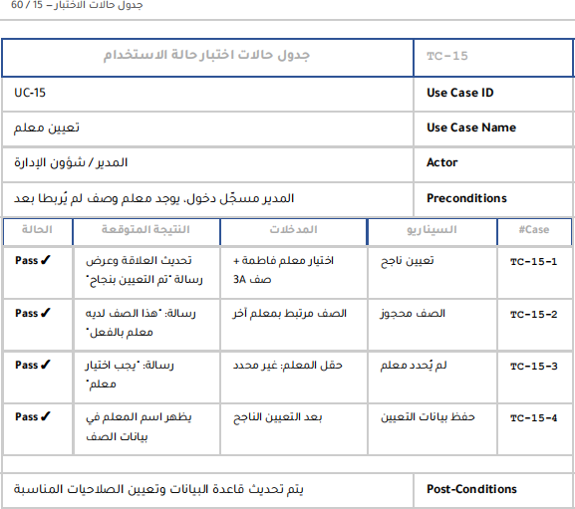

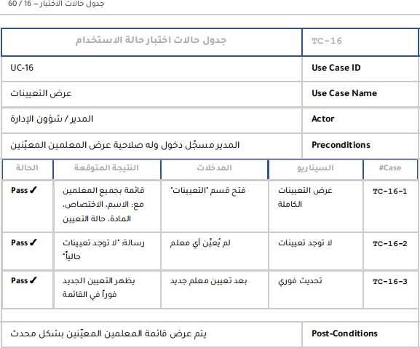

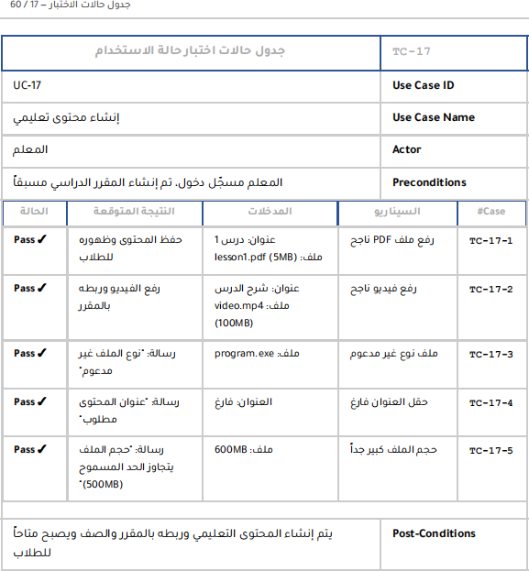

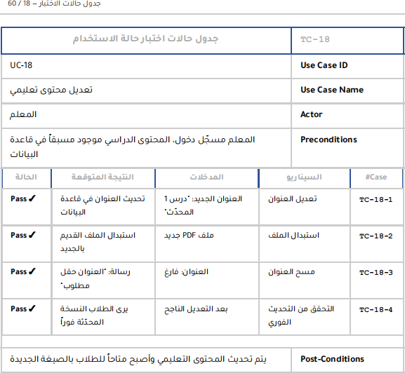

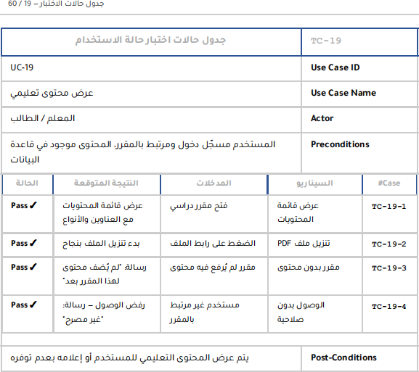

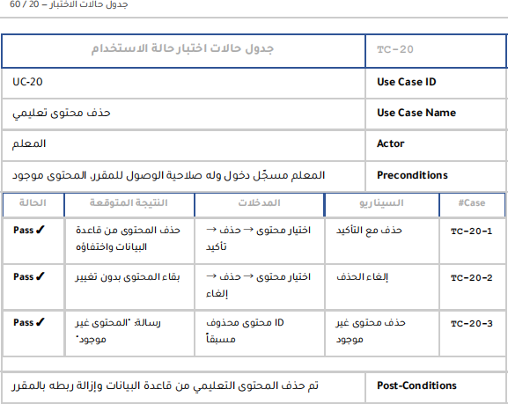

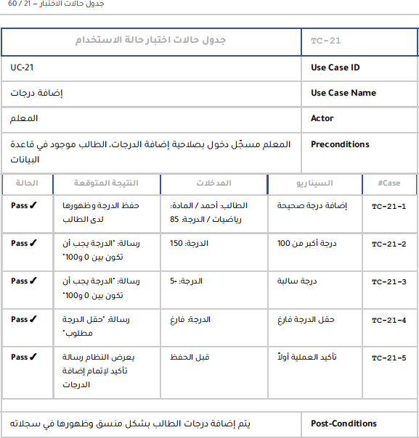

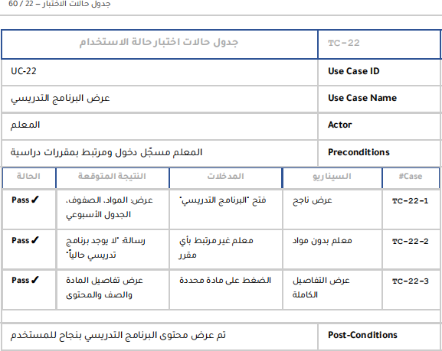

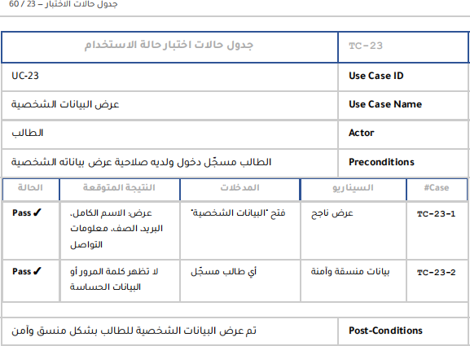

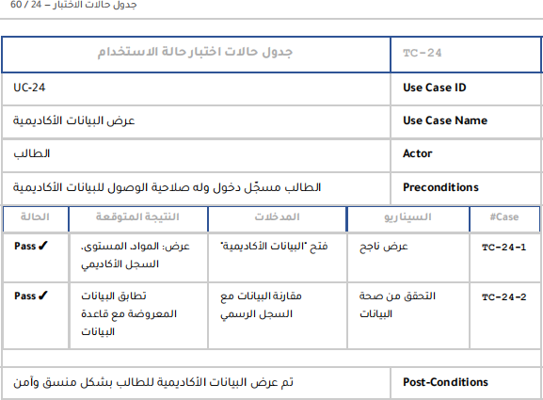

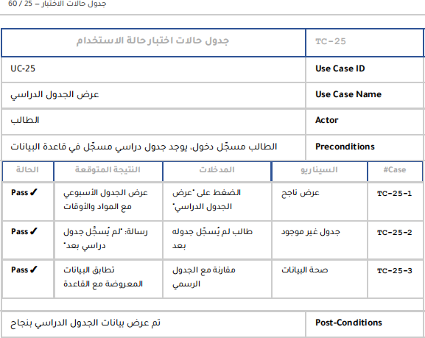

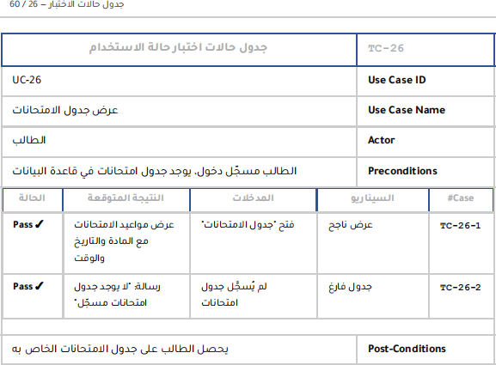

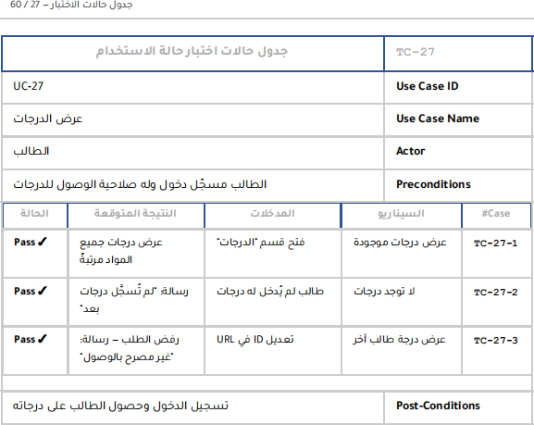

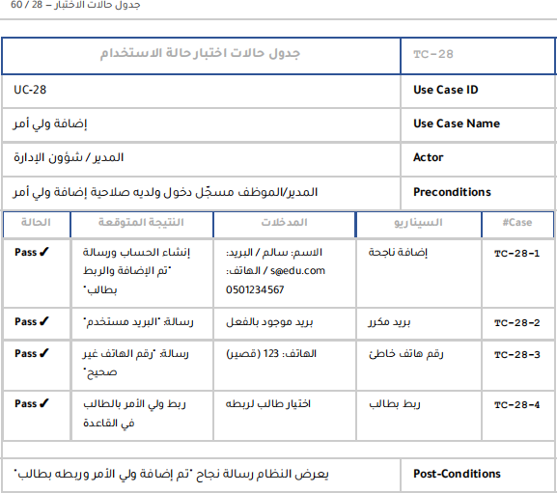

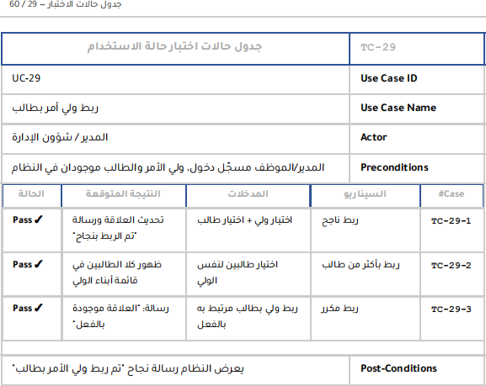

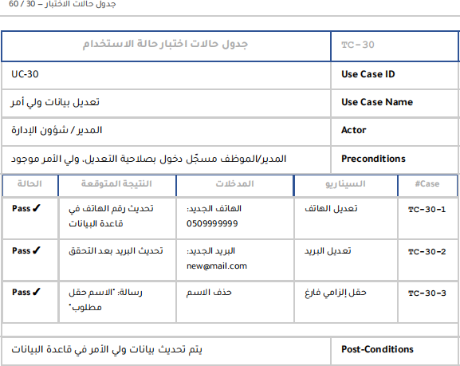

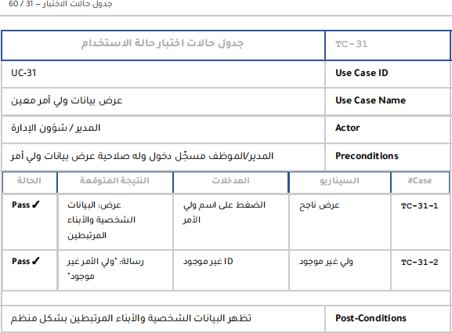

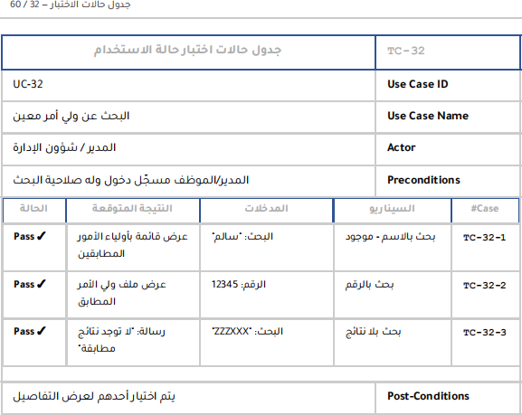

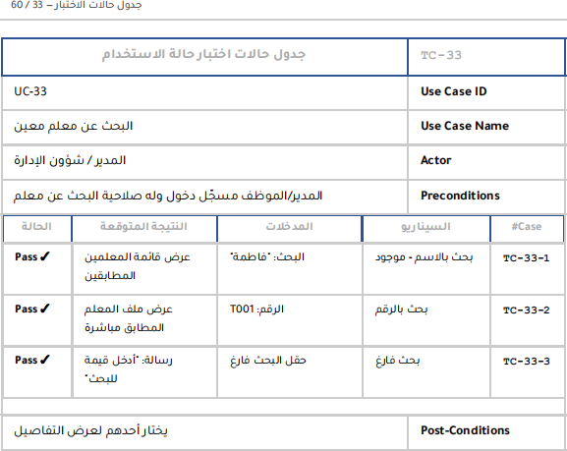

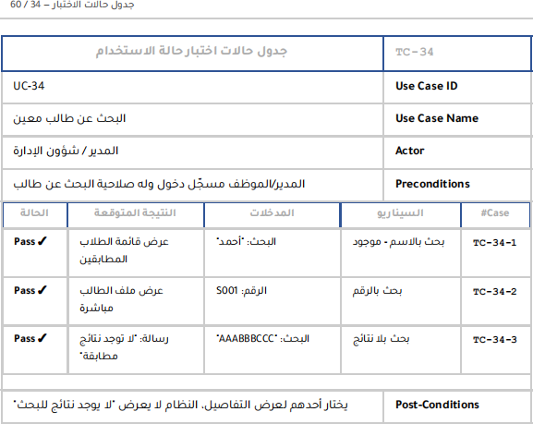

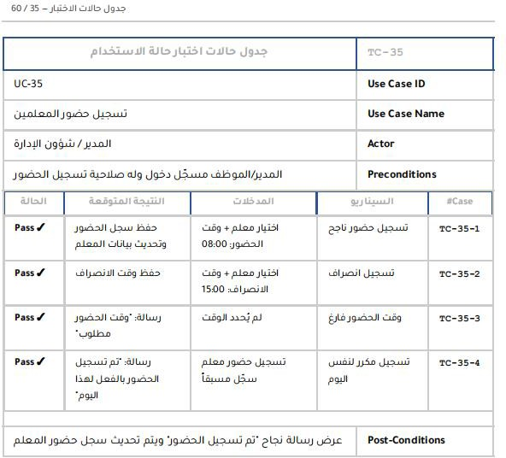

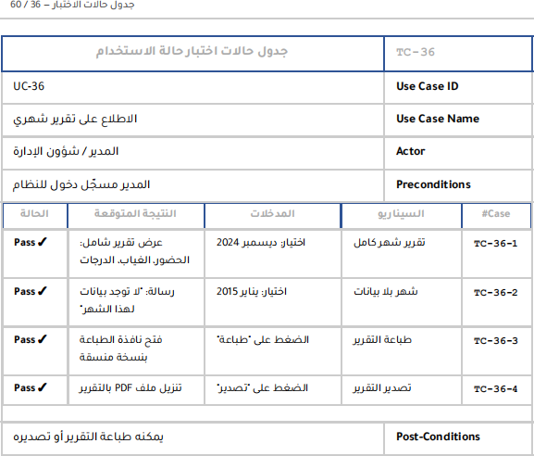

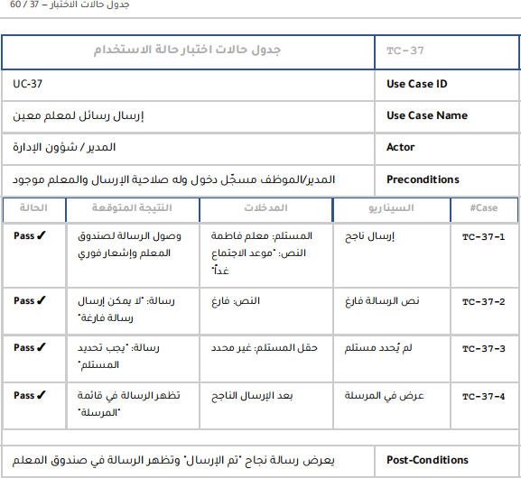

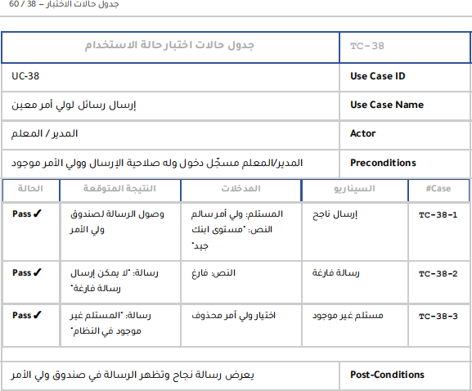

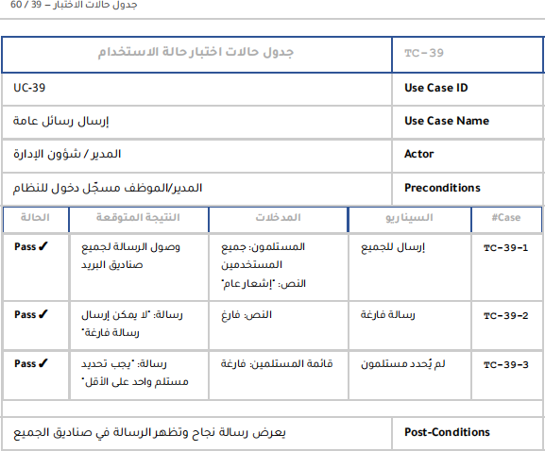

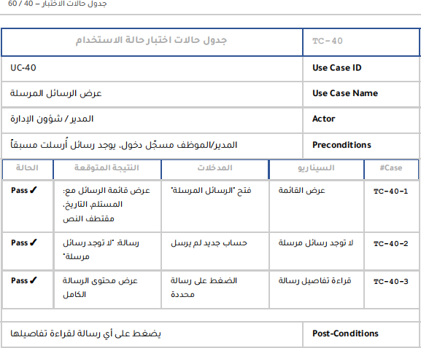

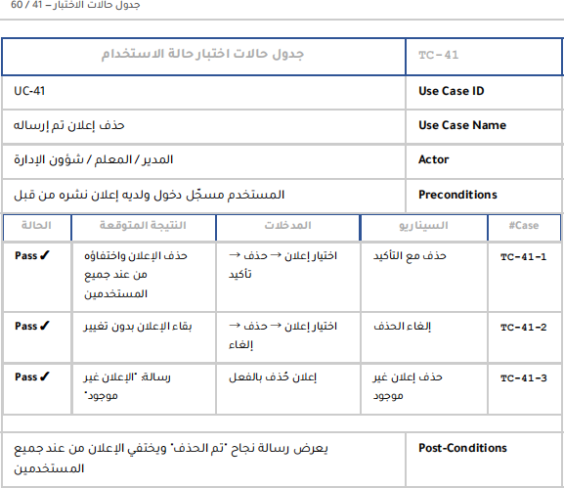

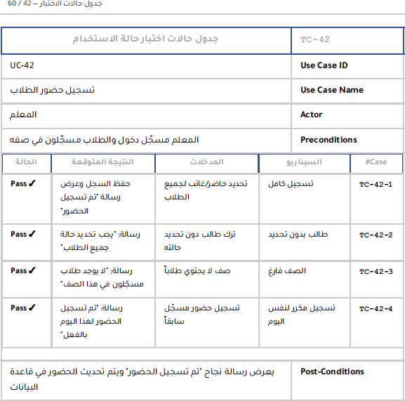

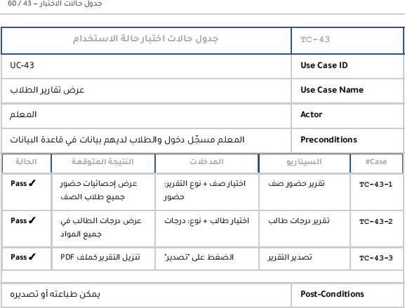

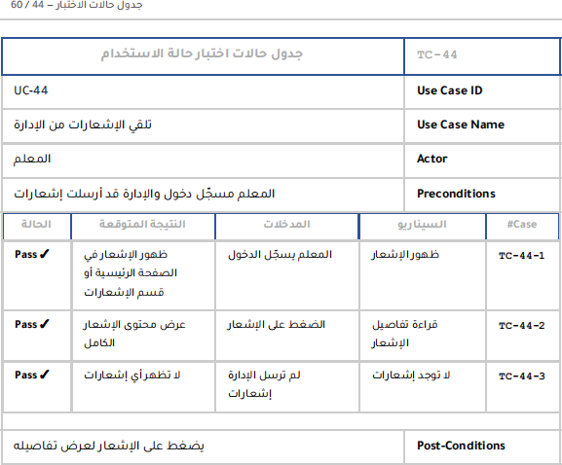

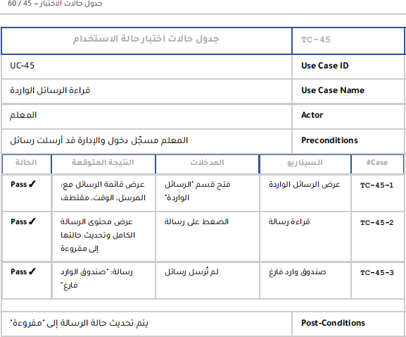

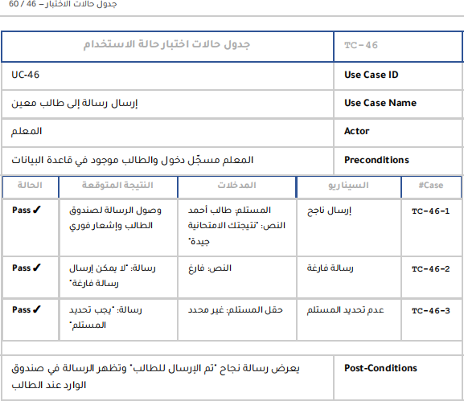

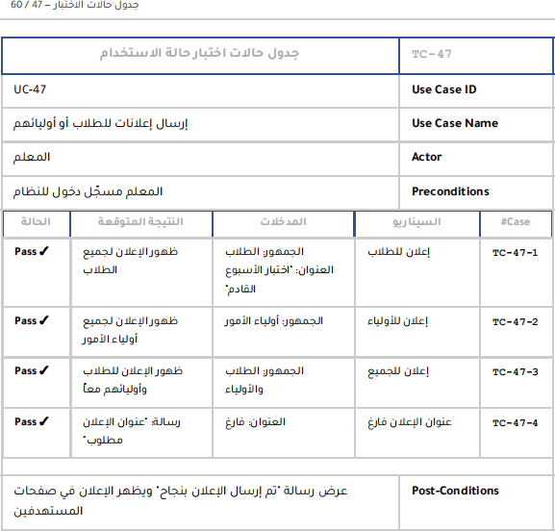

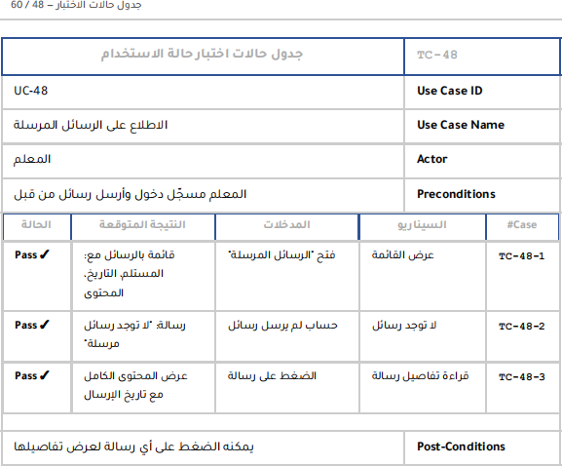

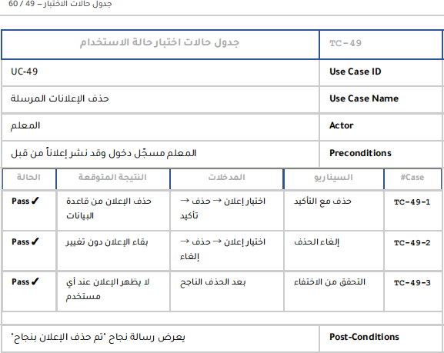

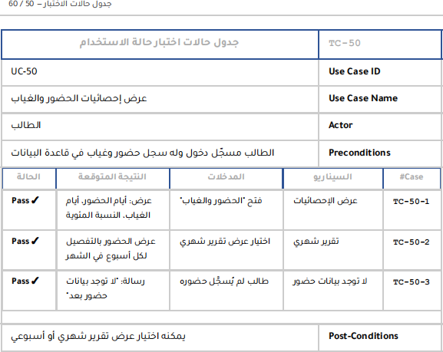

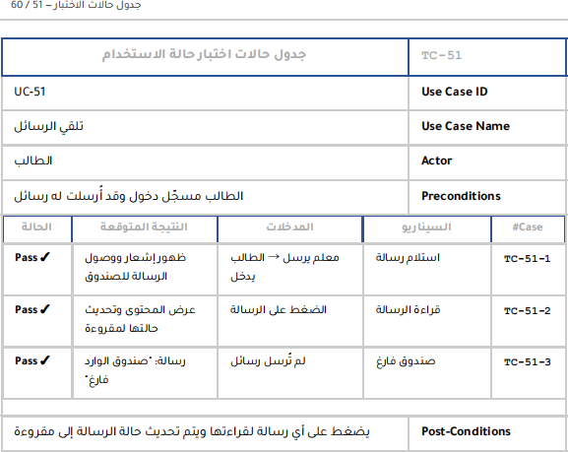

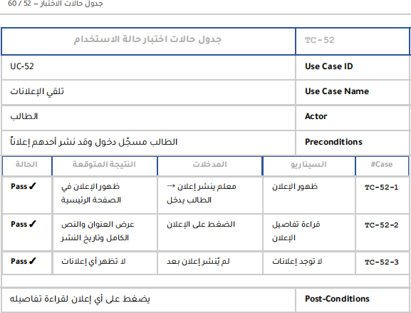

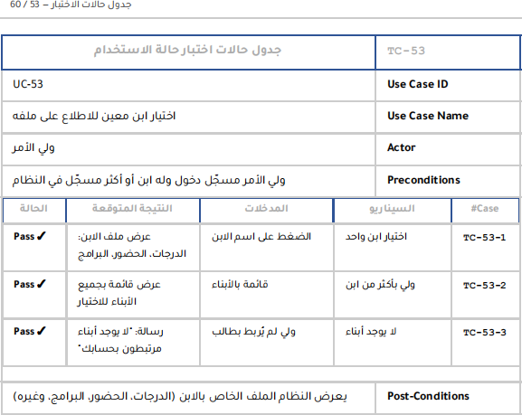

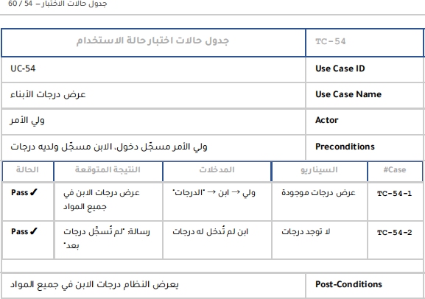

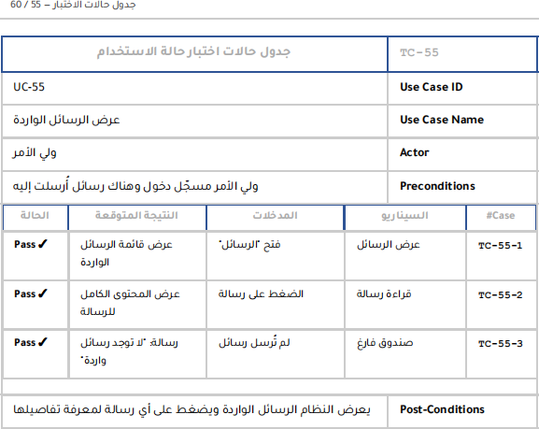

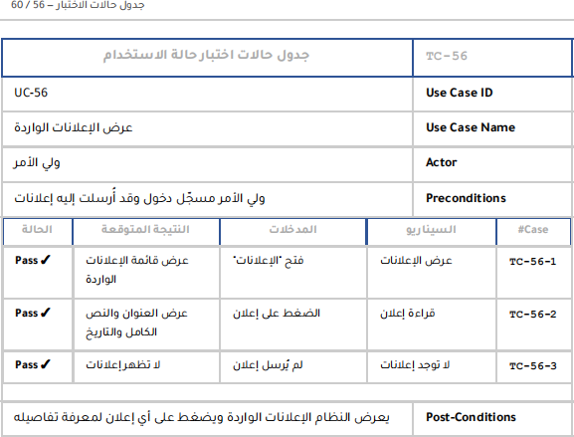

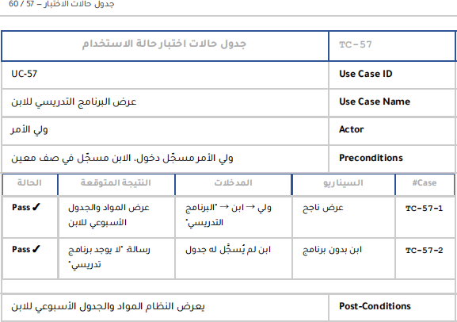

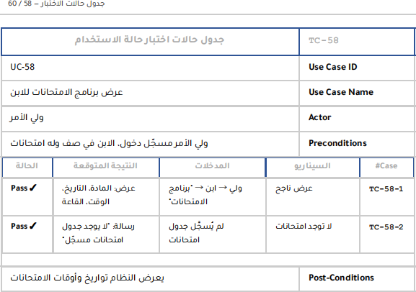

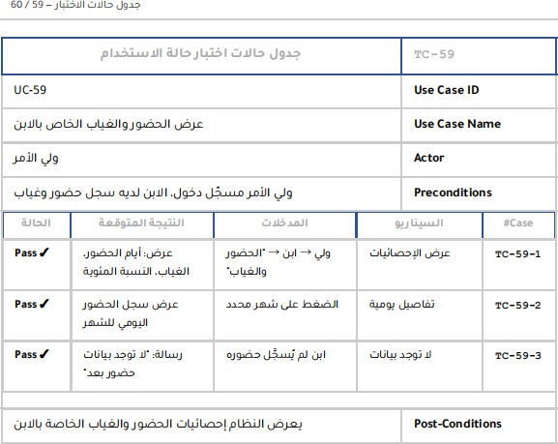

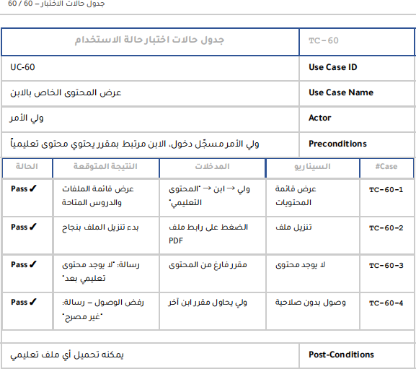

مخططات الصفوف :

CLASS DIAGRAM.

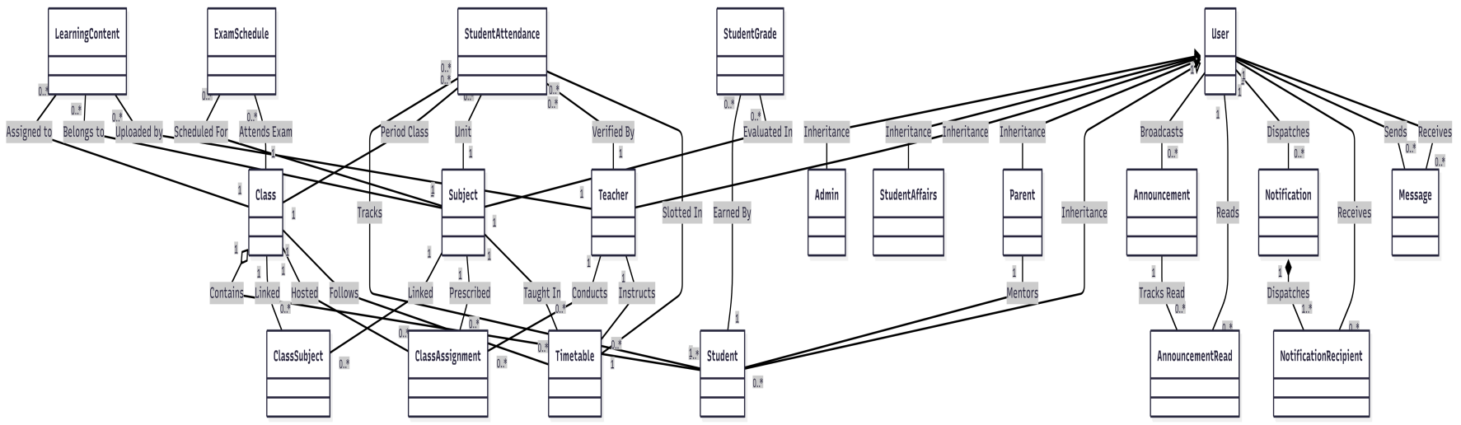

مخطط 131 .

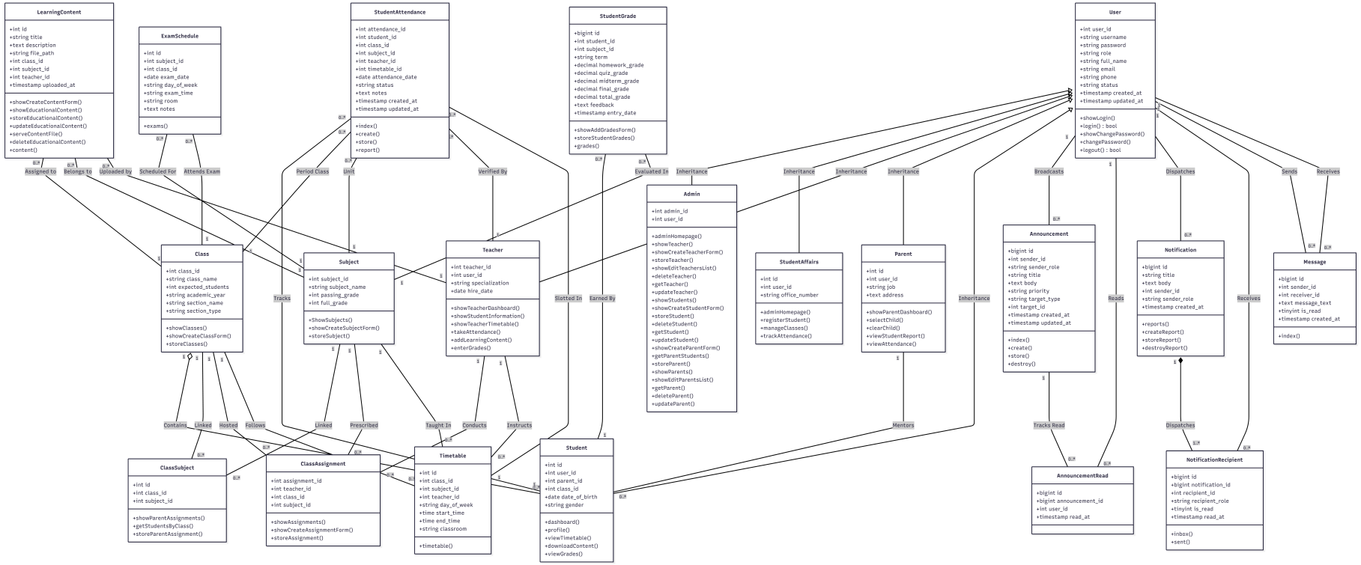
مخطط 132 .

مخطط الكيانات:

ERD DIGRAM:

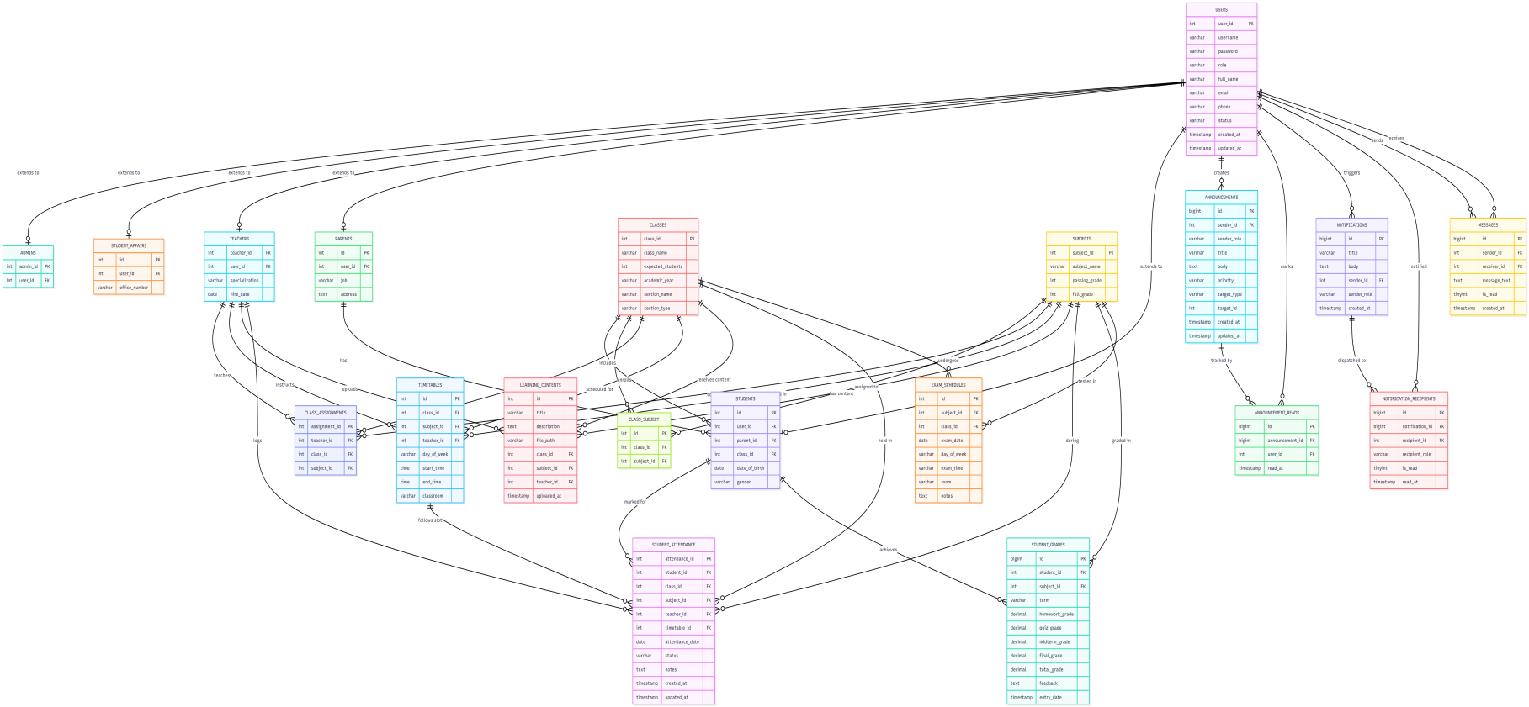

مخطط 133 .

مخطط الصندوق.

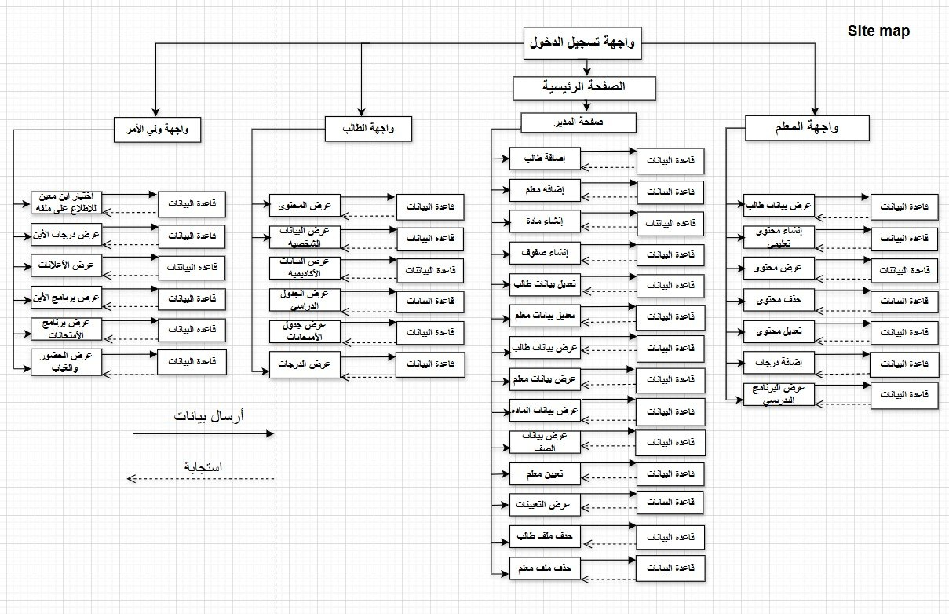
مخطط 134 .

RTM
(Requirements Traceability Matrix)
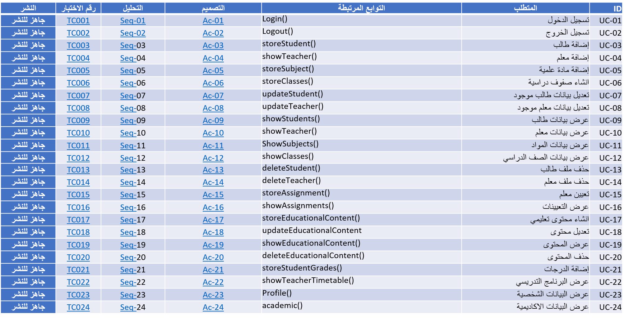

جدول 67.

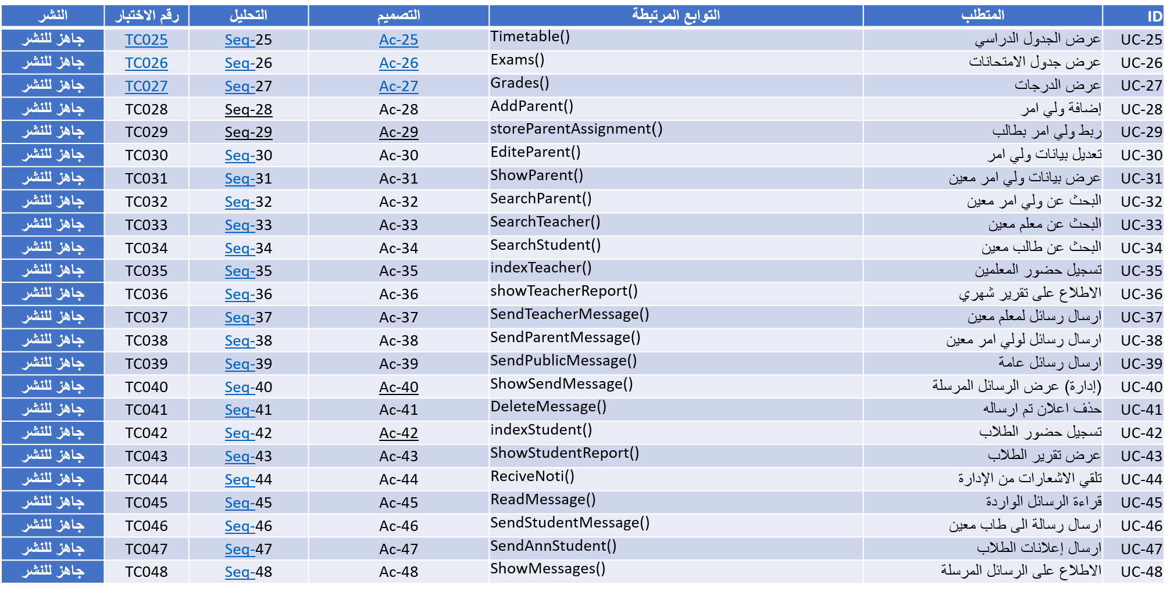
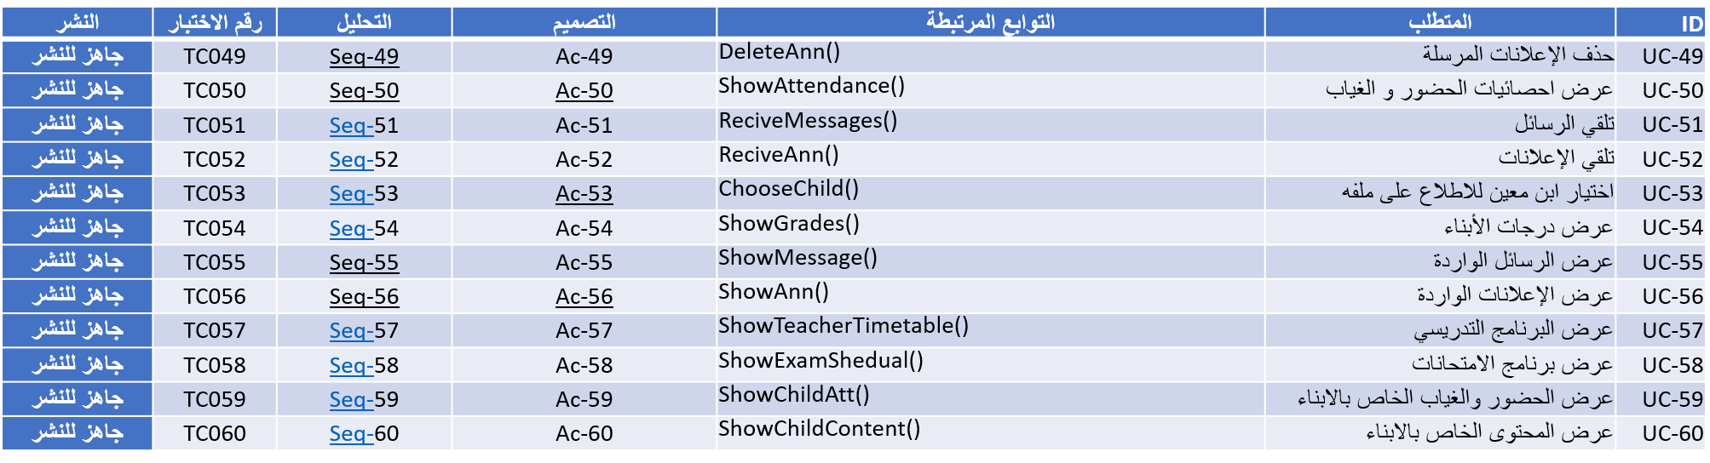

الفصل الرابع:

التطبيق العملي.

واجهات النظام:

- واجهة المدير:

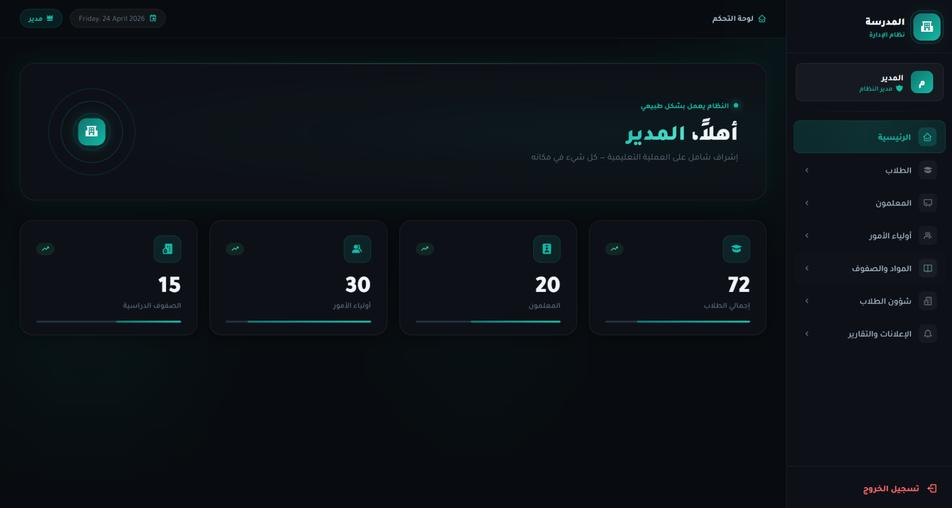
الواجهات :

شكل 135.

واجهة إضافة معلم جديد.

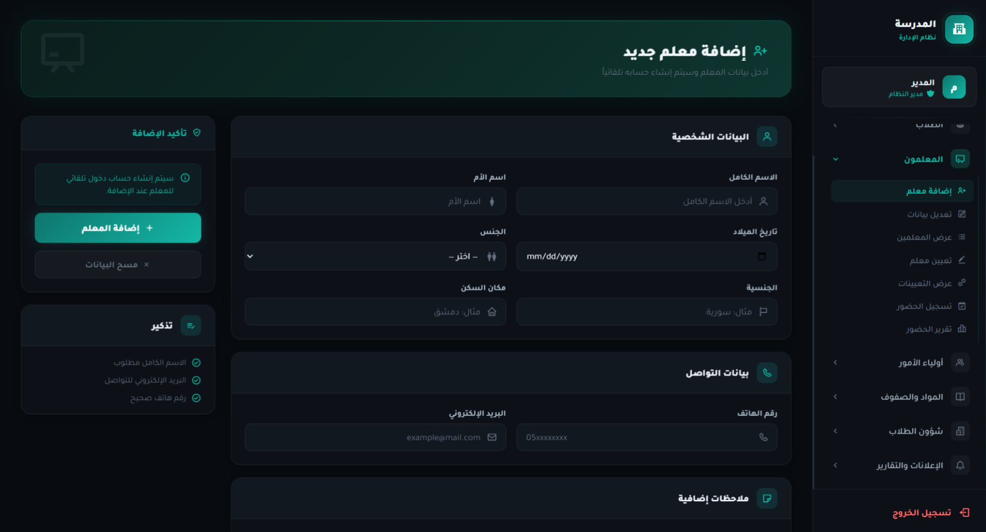

شكل 136 .

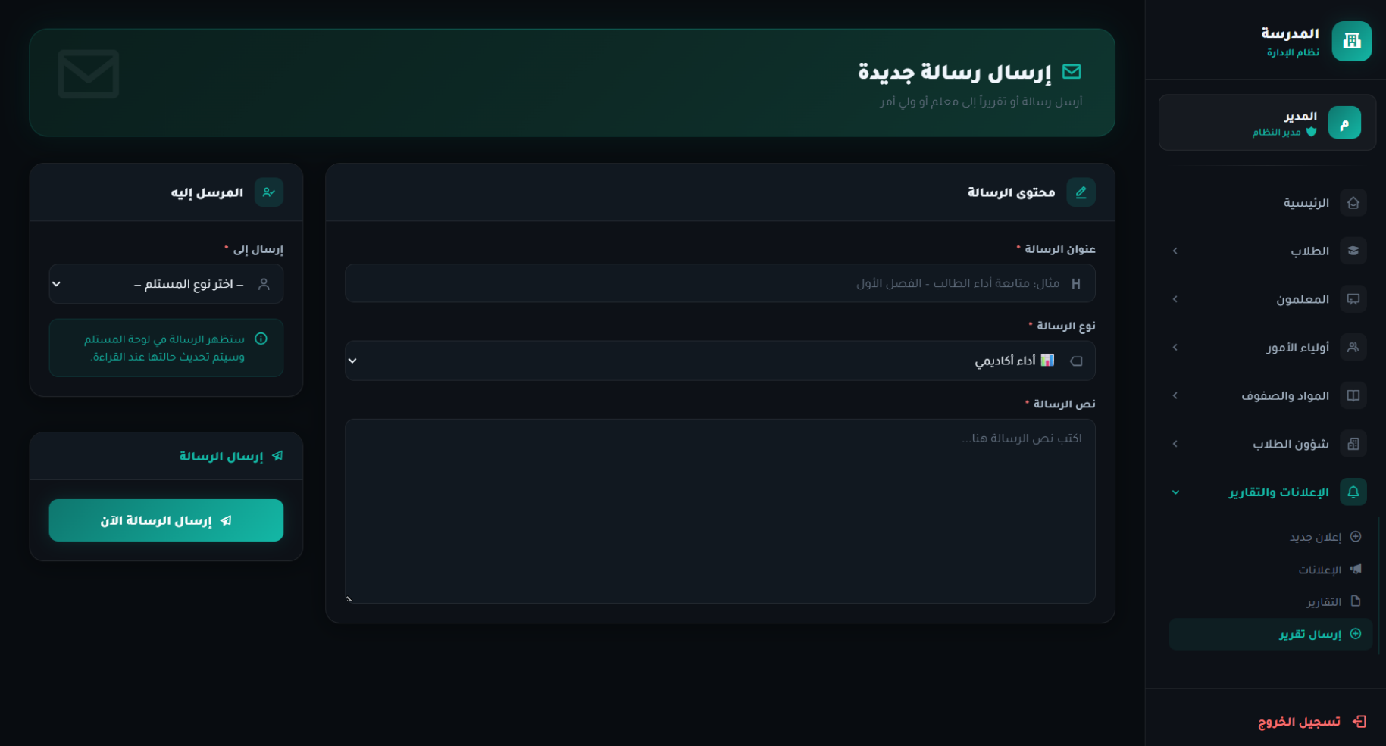
واجهة إرسال رسائل جديدة:

شكل 137.

اعلان جديد:

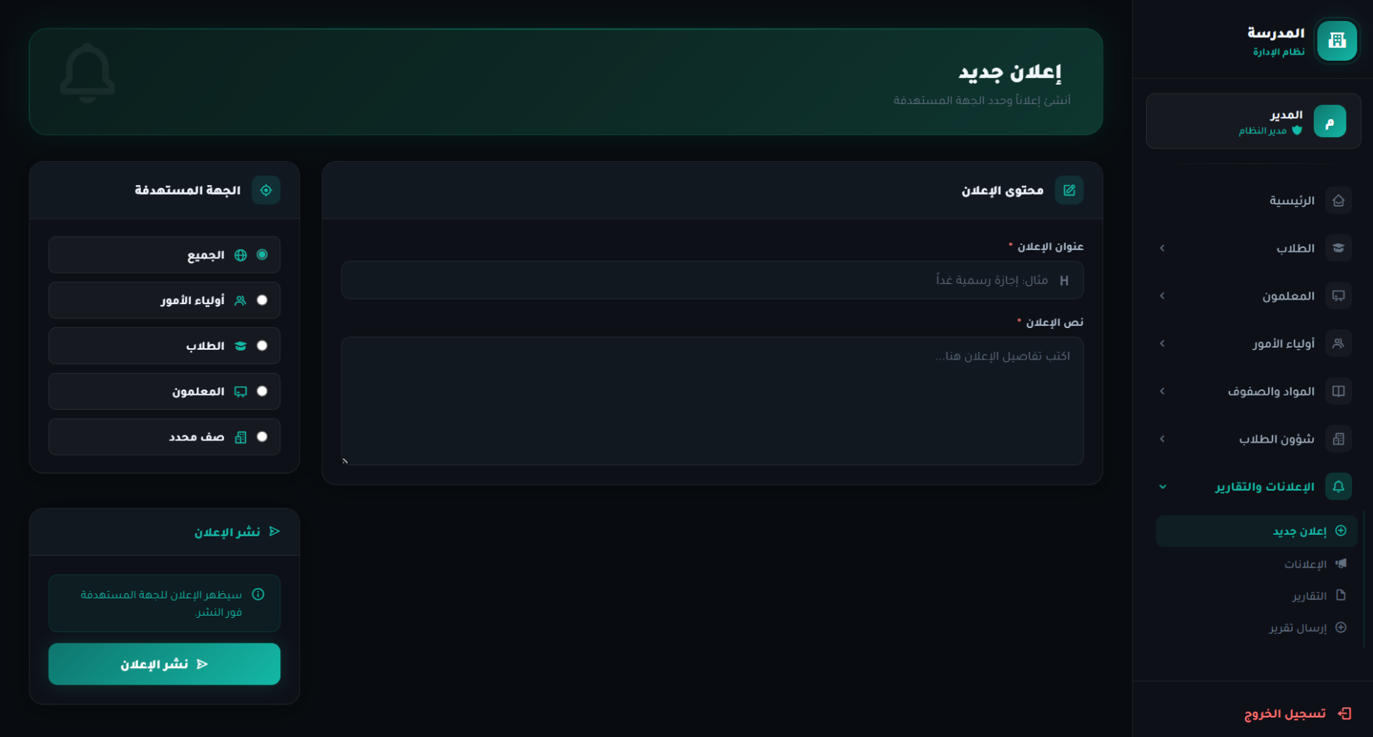
شكل 138.

واجهة الطالب:

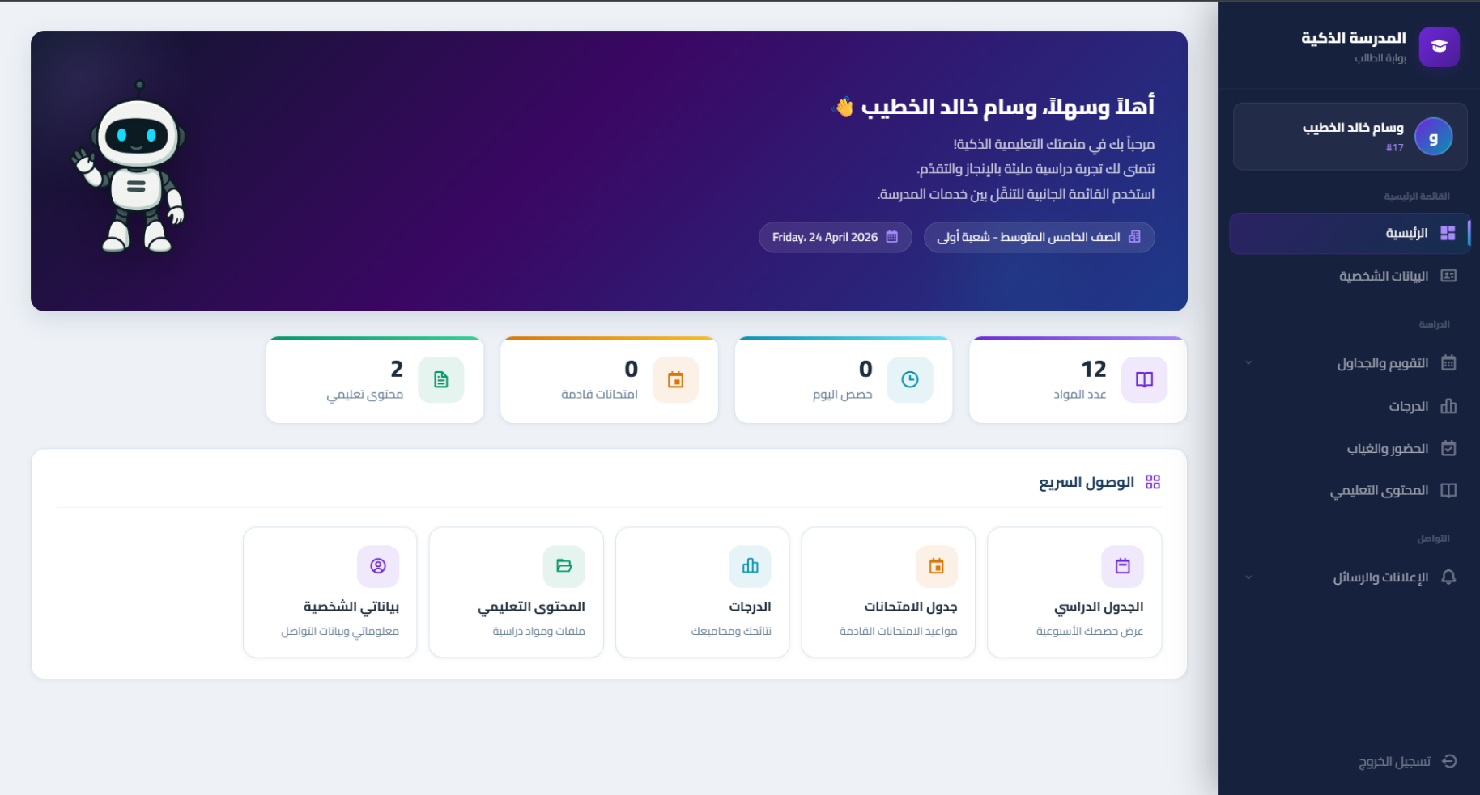
شكل 139.

واجهة البيانات الشخصية للطالب:

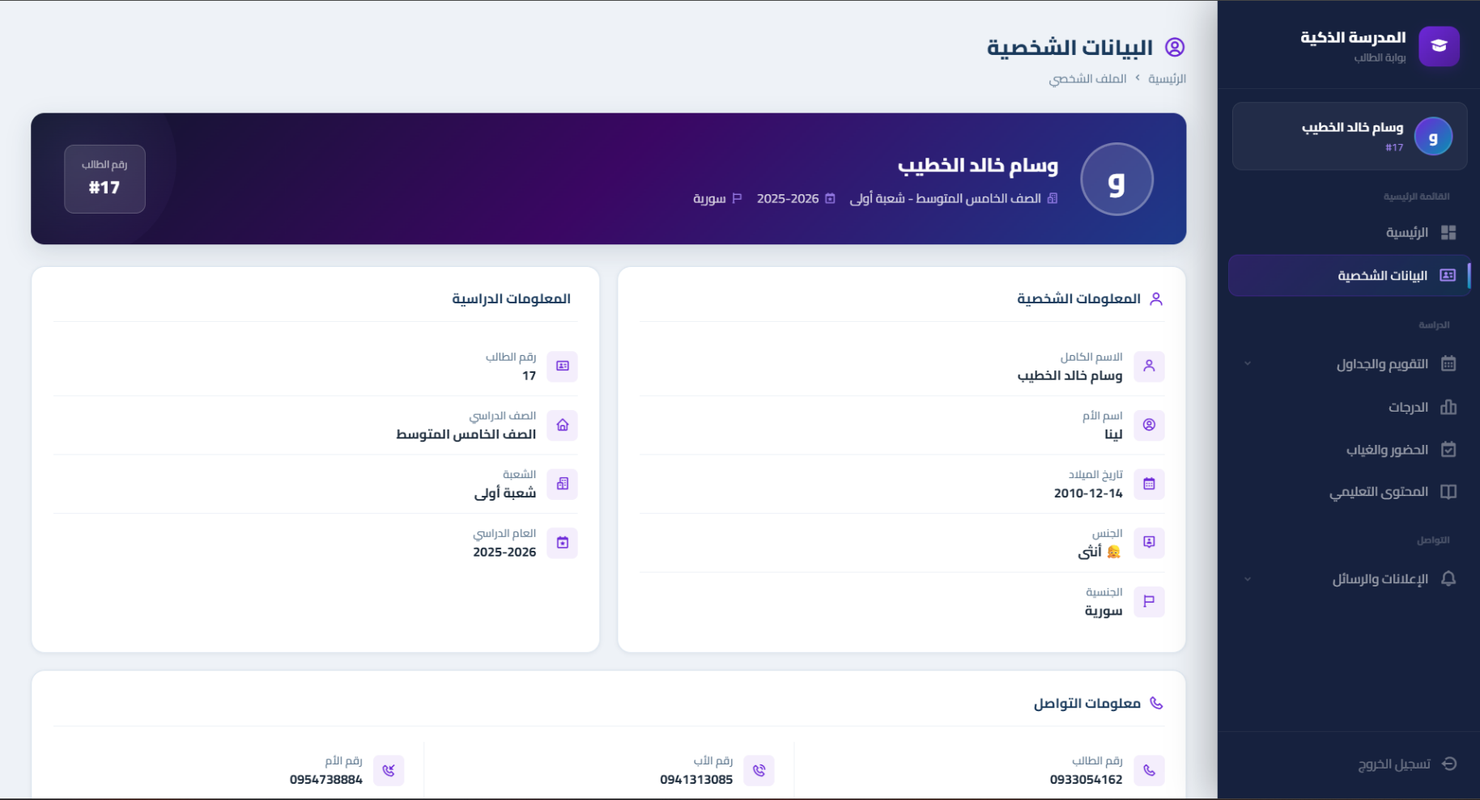
شكل 140.

واجهة ولي الأمر:

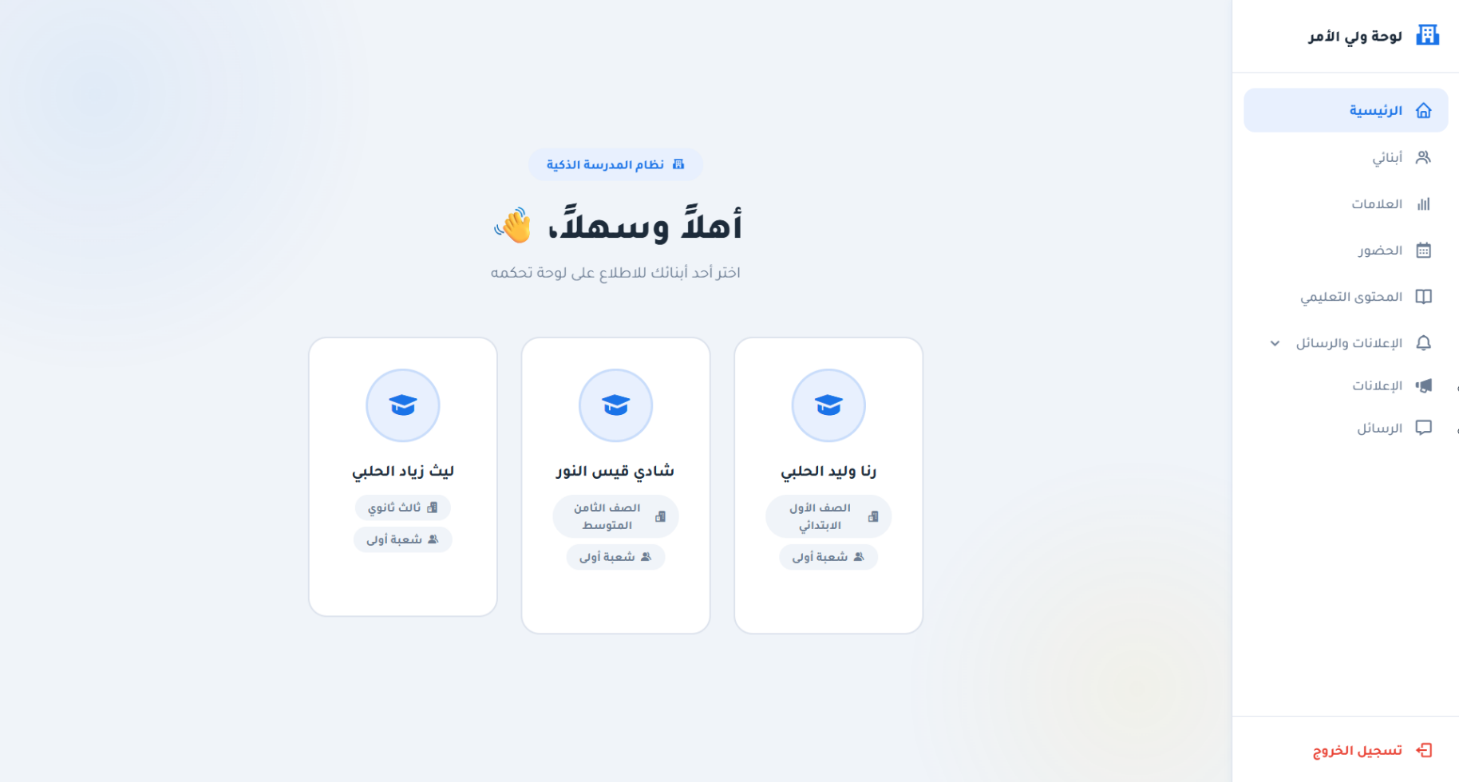
شكل 141.

واجهة الإعلانات لولي الأمر:

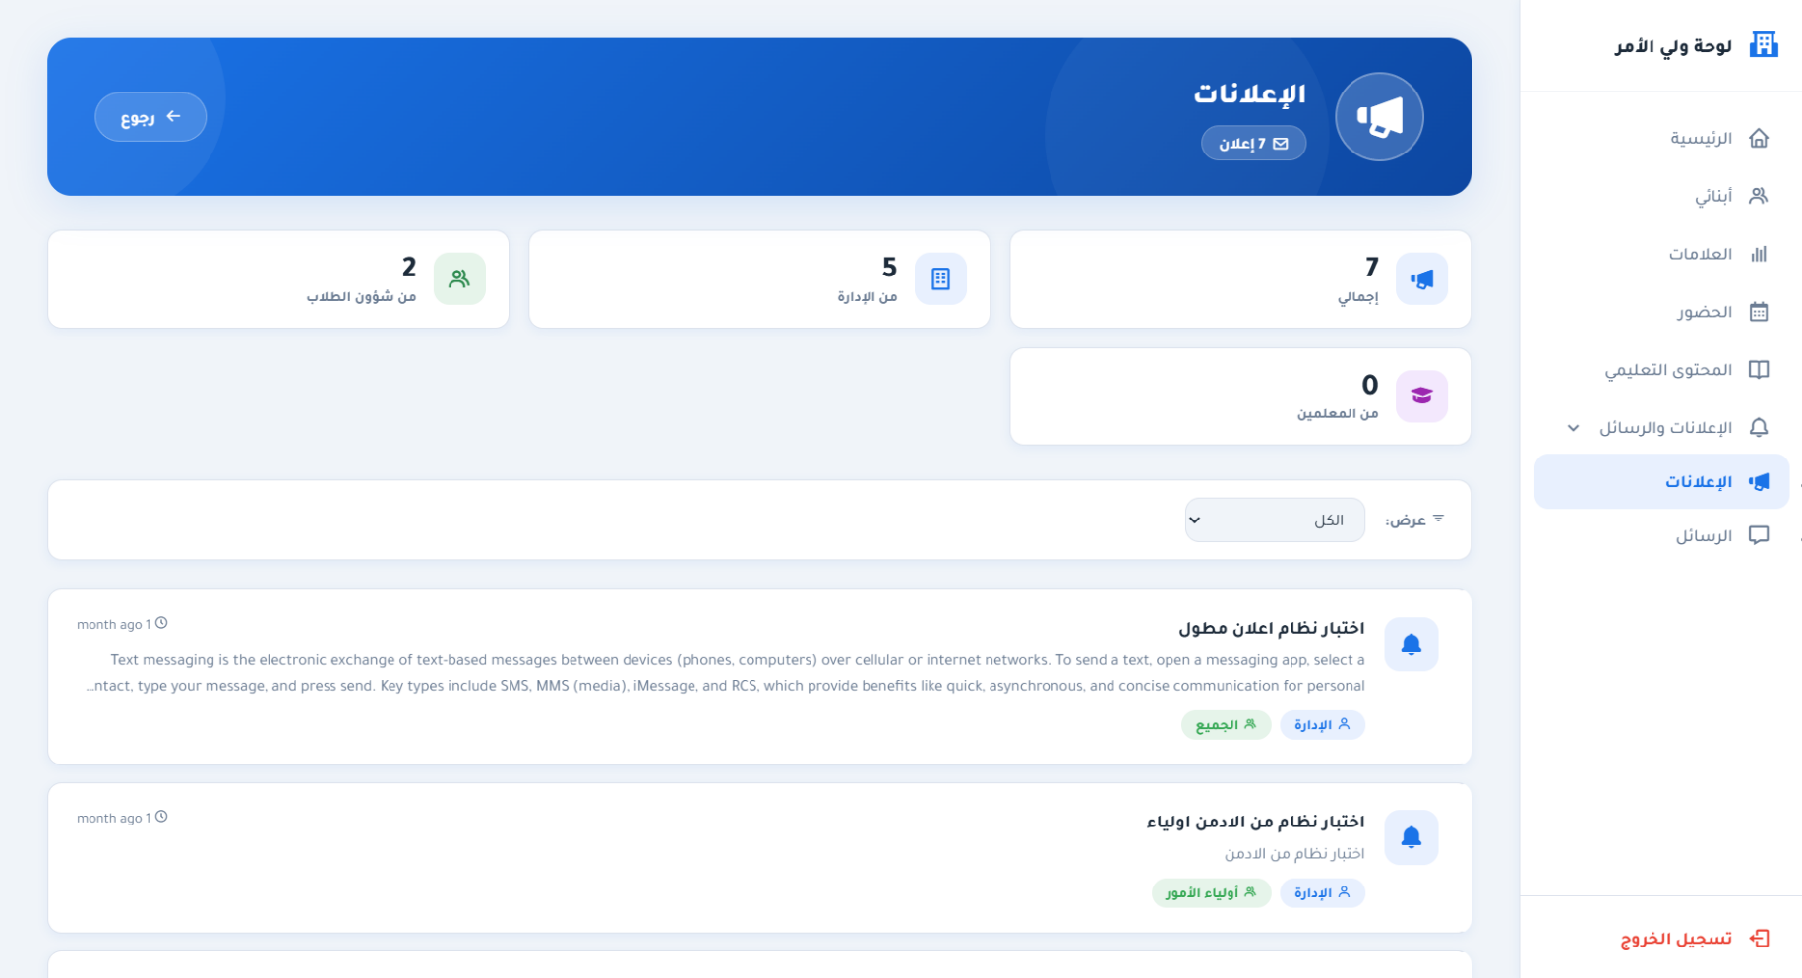

شكل 142.

واجهة الإشعارات لولي الأمر:

شكل 143.

الأدوات المستخدمة

الفصل الخامس

الخاتمة والآفاق المستقبلية

.1الخاتمة

-في هذا المشروع، تم تصميم وتنفيذ نظام إدارة مدرسة ذكي متكامل يهدف إلى تحويل البيئة التعليمية التقليدية إلى بيئة رقمية تفاعلية وفعالة. اعتمد النظام على منهجية التطوير التكراري التزايدي، مما أتاح مرونة عالية في التطوير والتعديل وفقاً للمتطلبات المتغيرة.

تم تطوير النظام بلغة PHP باستخدام إطار عمل Laravel وقاعدة بيانات MySQL، مع توظيف تقنيات الواجهات الحديثة مثل HTML5، CSS3، JavaScript. وقد نجح النظام في تلبية المتطلبات الأساسية للإدارة المدرسية، مثل إدارة الطلاب والمعلمين، وإضافة المحتوى التعليمي، وتتبع الدرجات، وتسهيل التواصل بين الأطراف المعنية.

يتميز النظام بواجهات سهلة الاستخدام تدعم اللغة العربية، وتوفر تجربة مستخدم مريحة لكل من المديرين والمعلمين والطلاب. كما تم توفير أدوات تحفيزية وتعليمية ذكية تساهم في رفع مستوى التفاعل والأداء الأكاديمي.

.2الآفاق المستقبلية:

1. دمج الذكاء الاصطناعي: إضافة مساعد ذكي قادر على تحليل أداء الطلاب وتقديم توصيات شخصية للتعلم.

2. نظام تحليلات متقدم: إضافة لوحة تحكم تحليلية (Dashboard) تقدم تقارير مرئية عن أداء الطلاب والحضور والتفاعل.

3. نظام اجتماعات افتراضية: دمج أدوات للفصول الافتراضية والاجتماعات المباشرة بين المعلمين والطلاب.

4. أتمتة التواصل مع أولياء الأمور: إرسال إشعارات تلقائية عبر البريد الإلكتروني والرسائل النصية لتقارير الأداء والأنشطة.

